НАО «Карагандинский национальный исследовательский университет имени академика Е.А. Букетова»

УДК 633.81 На правах рукописи

РАМАЗАНОВ АЛИБЕК КАЙРИДЕНОВИЧ

Криогенное хранение и разработка методов краткосрочного и долгосрочного хранения семян сортов Chamomilla recutita

6D060700 – Биология

Диссертация на соискание степени
доктора философии (PhD)

Зарубежный научный консультант
доктор биологических наук,
профессор
М.М. Силантьева

Научный консультант
кандидат биологических наук,
ассоциированный профессор
С.У. Тлеукенова

Республика Казахстан
Караганда, 2025
СОДЕРЖАНИЕ

ОПРЕДЕЛЕНИЯ …………………………………………………………… | 4
ОБОЗНАЧЕНИЯ И СОКРАЩЕНИЯ ………………………………..….. | 5
ВВЕДЕНИЕ ……………………………………………………………..….. | 6
1 ОБЗОР СОВРЕМЕННЫХ ИССЛЕДОВАНИЙ РОМАШКИ АПТЕЧНОЙ (СHAMOMILLA RECUTITA (L.) RAUSCHERT)……. | 11
1.1 Биологическое описание и систематическое положение …………… | 11
1.2 Применение и химический состав ……………………..……………….. | 12
1.3 Антиоксидантная активность ………………………...………………. | 25
1.4 Антибактериальная активность …………………….…………………... | 28
1.5 Противовоспалительная активность …………………….……………... | 39
1.6 Противоопухолевое действие …………………….…………………….. | 39
1.7 Противогрибковая активность …………………….……………………. | 40
1.8 Противопаразитарное и инсектицидное действие …………………….. | 41
1.9 Интродукция …………………….……………………………………….. | 41
1.10 Сорта ромашки аптечной ……………………...………………………. | 42
1.11 Криоконсервация растительного материала………………………….. | 43
1.12 Использование криопротекторов при кроконсервации……………… | 45
1.13 Токсичность криопротекторов………………………………………… | 48
2 КРИОКОНСЕРВАЦИЯ СЕМЯН………………………………………. | 49
3 МАТЕРИАЛЫ И МЕТОДЫ ИССЛЕДОВАНИЯ ………………….. | 53
3.1 Объект исследования ……………………………………………………. | 53
3.2 Методы исследования ………………………………………………… | 53
3.3 Метод криоконсервации семенного материала ………………….….. | 54
3.4 Предпосевная обработка семян ………………….…………………… | 56
3.5 Определение количественного накопления и компонентного состава эфирного масла …………………….……………………………………… | 57
3.6 Изучение анатомического строения семян и проростков……….…….. | 58
3.7 Изучение ультраструктуры поверхности семян .……………………. | 58
3.8 Статистическая обработка данных……………………………………… | 58
4 РЕЗУЛЬТАТЫ ИССЛЕДОВАНИЙ И ИХ ОБСУЖДЕНИЕ……… | 59
4.1 Морфологический анализ семенного материала сортов Сhamomilla recutita………………………………………………………………………… | 59
4.2 Определение влажности и жизнеспособности свежесобранных семян сортов Сhamomilla recutita ………………………………………………... | 60
4.3 Всхожесть семян сортов Сhamomilla recutita в зависимости от сроков хранения……………………………………………………………………… | 62
4.4 Изучение влияния криозамораживания на структуру семенной кожуры сортов Сhamomilla recutita..……………………………………….. | 64
4.5 Анатомическое строение проростков сортов Сhamomilla recutita …. | 66
4.6 Влияние тары на жизнеспособность семян сортов Сhamomilla recutita после криоконсервации…………………………………………… | 75
4.7 Оптимизация условий размораживания семян сортов Сhamomilla recutita после криоконсервации……………………………………………... | 77
4.8 Влияние краткосрочного и долгосрочного криохранения на всхожесть семян сортов Сhamomilla recutita……………………………. | 87
4.9 Изучение влияния криопротекторов на жизнеспоосбности семян сортов семян Сhamomilla recutita при хранении в жидком азоте………... | 91
4.10 Комплексная оценка влияния криоконсервации с использованием криопротектора PVS2 на жизнеспособность семян, морфометрию и водный баланс проростков Сhamomilla re.………………………………… | 101
4.11 Изучение влияния физических факторов на всхожесть и энергию прорастания семян сортов Сhamomilla recutita после криохранения…….. | 108
5 СРАВНИТЕЛЬНОЕ ИЗУЧЕНИЕ КОЛИЧЕСТВЕННОГО И КАЧЕСТВЕННОГО НАКОПЛЕНИЯ ЭФИРНЫХ МАСЕЛ В НАДЗЕМНОЙ ЧАСТИ СОРТОВ СHAMOMILLA RECUTITA ПОСЛЕ КРИООБРАБОТКИ СЕМЯН…………………………………... | 113
6 РАЗРАБОТКА АЛГОРИТМА КРИОКОНСЕРВАЦИИ СЕМЯН СОРТОВ СHAMOMILLA RECUTITA…………………………………….. | 117
ЗАКЛЮЧЕНИЕ …………………………………………………………….. | 118
СПИСОК ИСПОЛЬЗОВАННЫХ ИСТОЧНИКОВ …………………. | 120
ПРИЛОЖЕНИЕ А ‒ Криоконсервация семенного материала лекарственных растений: монография……………………………………. | 137
ПРИЛОЖЕНИЕ Б ‒ Методические рекомендации……………………… | 138
ПРИЛОЖЕНИЕ В ‒ Справка и сертификат о повышении квалификации по криоконсервации семян лекарственных растений…….. | 139
ПРИЛОЖЕНИЕ Г ‒ Акты внедрения итогов диссертационной работы.. | 141
ПРИЛОЖЕНИЕ Д ‒ Внешний вид проростков сортов Chamomilla recutita при оптимизации условий размораживания после криоконсервации……………………………………………………………. | 144
ПРИЛОЖЕНИЕ Е ‒ Определение количественного и качественного состава эфирных масел из надземной части сортов Chamomilla recutita, выращенных из предварительно криоконсервированных семян…………. | 146
ПРИЛОЖЕНИЕ Ж ‒ Состав эфирного масла сортов Сh. Recutita……… | 149

ОПРЕДЕЛЕНИЯ

В настоящей диссертации применяют следующие термины с соответствующими определениями:
Криоконсервация семян – это процесс длительного хранения семян растений при очень низких температурах, обычно в диапазоне от -130°C до -196°C (температура жидкого азота).
Криопротектор – это вещество, которое используется для защиты биологических материалов (клеток, тканей, органов, семян и др.) от повреждений, возникающих при замораживании и последующем размораживании.
Генетические банки ‒ специализированные хранилища, где семена, клетки, ткани или другие генетические материалы сохраняются при контролируемых условиях для долгосрочного хранения и будущего использования.
Ортодоксальные семена ‒ это семена, которые могут быть высушены до очень низкого уровня влажности (обычно до 5% или ниже) и заморожены до экстремально низких температур без потери жизнеспособности.
Рекальцитрантные семена ‒ это семена, которые не могут быть высушены до низкого уровня влажности и при замораживании до экстремально низких температур теряют жизнеспособность.
Всхожесть семян – это показатель успешного прорастания семян за определенный промежуток времени, который выражается в процентах от общей массы протестированных семян.
Энергия прорастания – это скорость, с которой семена прорастают в начальный период после посева, которая выражается в процентах и указывает на дружное прорастание.
Биология прорастания – это раздел ботаники, изучающий процессы, происходящие в семенах от момента их набухания до появления первого корешка и проростка.
Давленный препарат ‒ это вид микроскопического препарата, при котором биологический материал помещается на предметное стекло и затем накрывается покровным стеклом с легким давлением.
ОБОЗНАЧЕНИЯ И СОКРАЩЕНИЯ

ЖА | – жидкий азот
МР | – медленное размораживание
БР | – быстрое размораживание
ГК | – гибберелловая кислота
ПГ | – пропиленгликоль
ДМСО | – диметилсульфоксид
PVS2 | – «Plant Vitrification Solution 2» ‒ раствор для витрификации растений
ЛВ | – лабораторная всхожесть
ЭП | – энергия прорастания
МС | – питательная среда Мурасиге и Скуга
СхВ | ‒ Сухой вес
СвВ | ‒ Свежий вес
СЭМ | – сканирующая электронная микроскопия
POWO | – Plants of the World Online, интернет ресурс по поиску таксономических названий растений
ВЭЖХ | – высокоэффективная жидкостная хроматография

ВВЕДЕНИЕ

Актуальность. Наиболее ценным и незаменимым природным ресурсом являются растения, особенно лекарственные, которые имеют широкое применение, как в официальной медицине, так и в народной [1]. В современной медицине в настоящее время уделяется особое внимание лекарственным средствам, изготавливаемые из различных видов лекарственных растений. Высокий интерес к лекарственным растениям объясняется их высокой фармакологической активностью. Препараты на основе лекарственных трав легко усваиваются, не куммулируются и легко выводятся из организма, практически не имеют токсического воздействия, по сравнению с препаратами синтетического характера.
Развитие производства лекарственного сырья актуально в Казахстане в свете обеспечения местным сырьем фармацевтической отрасли [2].
Во флоре республики растет около 6000 видов сосудистых растений, четверть которых проявляет лекарственные свойства. В ГФ РК внесено 132 таксона, однако. порядка 30% не встречаются в местной флоре. Следует отметить, что в Казахстане по нескольким видам лекарственных растений имеются небольшие запасы, но для полного обеспечения сырьяем их недостаточно [3-5].
В лекарственном растениеводстве одним из важных направлений является семеноводство и создание устойчивых запасов семян растений. Всем известно, что семена большинства лекарственных растений быстро теряют свою всхожесть в течение 2-5 лет и хранятся ограниченное время [6-11]. Традиционные способы сохранения семян при температуре от 0-+5 до -15°С не полностью способны сохранить полноценную жизнеспособность в течение длительного периода. Так как в процессе хранения происхзодят физические и физиологические изменения (потеря влаги, поражение грибками, бактериями, вредителями, накопление продуктов распада и т.д.). Поэтому применение хранения при температуре сжиженного азота (-196°С) оказывается более перспективным направлением для семеноводства лекарственных растений и сохранения их генетических ресурсов [12, 13].
Криогенное хранение (криоконсервация) позволяет хранить семенной материал растений длительный период, причем, не только с сохранением жизненных процессов, но и с повышением жизнеспособности [14]. В перспективе семена могут храниться неограниченное по срокам время.
В Казахстане метод сохранения семян лекарственных культур в жидком азоте мало апробирован, в основном исследования направлены на замораживание меристем, пыльцевых зерен, почек, черенков и др.
Как было отмечено ранее, что процесс криоконсервации семян изучается продолжительное время, но применение данного метода протестировано на небольшом числе лекарственных культур, поэтому перед нами была поставлена задача определить условия криоконсервации семенного материала сортов Chamomilla recutita и разработать алгоритм долгосрочного и краткосрочного хранения.
Таким образом, выполнение научных исследований по разработке основ краткосрочного и долгосрочного хранения семян Chamomilla recutita при помощи методов криоконсервации является на данный момент важным и актуальным направлением.
Цель диссертационной работы изучение влияния сверхнизких температур на семенной материал сортов Chamomilla recutita и разработка методов долгосрочного и краткосрочного хранения.
Задачи исследования:
1. Определение жизнеспособности семян в зависимости от сроков хранения и изучение морфометрических и анатомических показателей семенного материала сортов ромашки аптечной до и после замораживания в жидком азоте.
2. Оптимизация условий замораживания и размораживания семенного материала сортов ромашки аптечной после криоконсервации.
3. Изучение влияния физических факторов на жизнеспособность семенного материала сортов ромашки аптечной и подбор оптимальных концентраций протекторов при криохранении.
4. Определение количественного накопления эфирных масел ромашки аптечной сортов “Карагандинская” и “Подмосковная” после криогенного хранения.
5. Разработка алгоритмов криозамораживания семян сортов ромашки аптечной.
Объекты исследования: семенной материал ромашки аптечной сортов «Карагандинская», «Подмосковная», «Айболит» и «Старый лекарь». Семена были собраны в питомнике Международного научно-производственного центра «Фитохимия», а также получены по делектусу из Алтайского ботанического сада.
Методы исследования: оценка семенной всхожести и биологии прорастания, криоконсервирование семян путем прямого погружения в сосуды Дюара с жидким азотом, использование двух методов размораживания (быстрое и медленное размораживание), анатомическое изучение строения семян и проростков методом давленных препаратов, использование сканирующего электронного микроскопа (СЭМ микроскопия), определение количественного накопления эфирного масла методом водной дистилляции. С помощью программного обеспечения Microsoft Excel и среды RStudio проводилась статистическая обработка и графическая визуализация полученных данных.
Научная новизна исследования:
1. Впервые исследованы жизнеспособность семян 4-х сортов ромашки аптечной в зависимости от условий криоконсервации, исследованы анатомо-морфометрические показатели проростков;
2. Впервые выявлено действие криопротекторов на всхожесть и энергию прорастания семян сортов ромашки аптечной, что позволило подобрать оптимальные виды и концентрации криопротекторов.
3. Впервые изучено влияние предпосевных методов обработки семенного материала сортов ромашки аптечной с использованием физических факторов.
4. Впервые выявлено количественное накопление эфирного масла в надземных органах двух сортов ромашки аптечной, его компонентный состав после хранения семян в жидком азоте.
Теоретическая и практическая значимость результатов. Исследование условий криоконсервации семян сортов ромашки аптечной показало, что оптимальной тарой при криозамораживании являются пластиковые криопробирки.
Определено, что при криоконсервации семян ромашки аптечной следует использовать метод медленного размораживания.
В качестве криопротекторов рекомендовано использовать раствор PVS2, высококонцентрированную сахарозу, глюкозу, фруктозу и ДМСО, также низкоконцентрированный пропиленгликоль.
Определено, что после воздействия сверхнизких температур анатомо-морфологическое строение семян и проростков всех 4-х сортов ромашки аптечной не изменяется.
Доказано, что при длительном криогенном хранении семян ромашки аптечной всхожесть 3-х сортов повышается.
Выявлено, что после криогенного хранения предпосевная обработка семян физическими факторами активации повышает всхожесть и энергию прорастания исследуемых сортов.
Установлено повышается содержания эфирного масла и отдельных компонентов в траве ромашки аптечной сортов «Карагандинская» и «Подмосковная» после криоконсервации семян
Разработанный алгоритм криоконсервации и методические рекомендации позволили внедрить семена ромашки аптечной 4-х сортов в криогенный банк лекарственных растений исследовательского парка биотехнологии и экомониторинга БГФ КарУ им. Е.А. Букетова».
Результаты научных исследований внедрены в практическую деятельность и учебный процесс.
Основные положения, выносимые на защиту:
1. Хранение семенного материала ромашки аптечной традиционным методом в течении 3-х лет снижает лабораторную всхожесть.
2. Оптимизация условий замораживания семян ромашки аптечной показала, что такие сорта, как Айболит, Карагандинская и Старый лекарь положительно отреагировали на длительное хранение в жидком азоте. Для семян сорта Подмосковная лучше использовать краткосрочное криоконсервирование. При оптимизации условий размораживания семян было выявлено, что для сортов «Подмосковная», «Айболит» и «Карагандинская» наиболее подходящим методом оттаивания является медленная разморозка, а для сорта «Старый лекарь» быстрая.
3. При сверхнизком замораживании семян ромашки аптечной для предотвращения образования внутри клеток повреждающих кристаллов льда необходимо использовать высококонцентрированные криопротекторы такие, как сахароза, глюкоза, фруктоза, ДМСО и низкоконцентрированный пропиленгликоль, а также криопротекторный раствор PVS2.
4. Сверхнизкая температура повышает количественное накопление эфирных масел в надземной части ромашки аптечной.
Связь данной работы с научно-исследовательскими проектами. Диссертационная работа выполнены в рамках реализации грантового проекта Комитета науки МОН РК №АР09259548 «Криоконсервация семенного материала дикорастущих и лекарственных растений и организация банка краткосрочного и долгосрочного хранения» (2021-2023).
Апробация работы.
Итоги диссертационного исследования были обсуждены и доложены на:
‒ международной научной конференции «Актуальные проблемы биологии и экологии» (Караганда, 2018 – 16-17 ноября);
‒ всероссийской научной конференции с международным участием, посвященной 120-летию Н.В. Цицина «Наследие академика Н.В. Цицина. Современное состояние и перспективы развития» (Москва, 2019 – 8-11 июля);
‒ 6-й всероссийской конференции с международным участием «ЭкоБиоТех 2019» (Уфа, 2019 – 1-4 октября);
‒ 5-й международной научно-практической конференции студентов и молодых ученых «Методология, теория и практика современной биологии» (Костанай, 2020 – 13 марта);
‒ международной научно-практической конференции «Лекарственное растениеводство: от опыта прошлого к современным технологиям» (Полтава, 2020 – 29-30 июня);
‒ международной научной конференции молодых ученых «Современные тенденции развития технологий здоровьесбережения» (Москва, 2021, 16-17 декабря)
‒ 15-й международной научно-практической конференции «Актуальные проблемы экологии» (Караганда, 2023 – 20-21 января);
‒ Республиканской научно-практической конференции (с международным участием), приуроченной к 80-летнему юбилею ученого- педагога, профессора кафедры ботаники Ахметжановой Айтбалы Ибжановны «Актуальные проблемы биологии и экологии».
Результаты диссертационного исследования опубликованы в научном журнале, входящем в наукометрическую базу Scopus “Research on Crops”, в журналах, рекомендованных КОКСНВО РК – «Bulletin of the Karaganda University, series biology». Выпущена в печать монография по криоконсервации семенного материала лекарственных растений (Приложение А) и разработаны практические рекомендации (Приложение Б). С 28 июня по 2 июля прошел теоретический и практический курс в лаборатории РГП «Институт биологии и биотехнологии растений» КН МОН Республики Казахстан (Приложение В).
Внедрение результатов работы.
Результаты исследований внедрены в учебный процесс биолого-географического факультета НАО «Карагандинский университет имени академика Е.А. Букетова» по дисциплинам ботаника и криобиология, в деятельность исследовательского парка биотехнологии и экомониторинга для выполнения работ по криобиологии, а также внедрены в научный процесс для организации работы семенного банка растений Алтайского ботанического сада (Приложение Г).
Декларация личного участия автора. Автором лично разработана программа диссертационного исследования, проведена экспериментальная часть работы, выполнены исследования по криоконсервации семенного материала. Автор лично занимался сбором исходных данных, проведением статистической обработки и анализов полученных результатов. Были сформулированы основные положения, выводы, написаны основные разделы диссертационного исследования. Самостоятельно подготовлены и опубликованы научные статьи. Личный вклад автора составил 90%.
Объем и структура диссертации. Диссертация включает введение, 6 основных раздела, заключение, список использованных источников и приложения. Объем диссертации составляет 155 страниц, работа проиллюстрирована 58 рисунками, 9 таблицами. Список использованных источников включает 239.

1 ОБЗОР СОВРЕМЕННЫХ ИССЛЕДОВАНИЙ РОМАШКИ АПТЕЧНОЙ (СHAMOMILLA RECUTITA (L.) RAUSCHERT)

1.1 Биологическое описание и систематическое положение
Систематическое положение Сhamomilla recutita (L.) Rauschert дано согласно сводки Черепанова С.К. и сайта Plantarium [15, 16].
Отдел: Magnoliophyta - цветковые, или покрытосемянные растения.
Класс: Dycotyledones – двудольные.
Подкласс: Asteridаe – астериды.
Порядок: Asterales – астроцветные.
Семейство: Asteraceaе (Compositae) – сложноцветные.
Род: Matricaria L. – ромашка.
Вид: Сhamomilla recutita (L.) Rauschert – ромашка аптечная, дәрілік түймедағы.
Matricaria ‒ род (семейство Asteraceae), был утвержден Линнеем. Предполагается, что данное родовое название Линней возможно выбрал из-за его широкого применения при лечении различных гинекологических заболеваний (заболеваний матки - matrix) [17], что также отражается и в русских народных названиях – ворожка, маточница, маточная трава, маточник, девичник, романовая трава, романец, румянка, белюшка, солнечник и др. [18]. Род характеризуется 5 видами, в основном распространенных в Западной, Юго-Западной и Центральной Азии, Северной Африке, Европе, а также на западе Северной Америки [19]. Matricaria обычно произрастает на необработанных почвах, пастбищах, вдоль автомобильных и железных дорог, на пустырях, что говорит о её хорошей адаптируемости к различным условиям [20, 21]. В настоящее время род распространен по всему миру [22].
Сh.recutita представляет собой однолетнее травянистое растение, высотой от 15 до 80 см, трава обладает сильным ароматом [23]. Корень тонкий, стержневого типа, светло-бурый. Стебель одиночный, в верхней части ветвистый, прямой, иногда внутри развивается полость. Листья сидячие, 3-5 см длиной, дважды-, трижды перисто-рассеченные, конечные дольки острые, узкие, линейные, до 5 мм шириной [23, р. 479-1-479-40]. Цветочные корзинки развиваются на верхушках побегов, 0,5-0,8 см в диаметре, с выпуклым цветоложем, которое принимает коническую форму к концу фазы цветения. Пестичные цветки язычкового типа, с белым отгибом, венчик с тремя зубчиками, сидят по периметру соцветия; трубчатые цветки обоеполые, желто-окрашенные. Венчик с пятью зубцами, расположены в центре соцветия. Тычинок обычно пять, которые срастаются пыльниками в трубку вокруг пестика. Пестик с одногнездной нижней завязью, столбик тонкий, рыльце – двулопастное. Плод семянка, форме - продолговатая, цвет – буроватый или зеленый, хохолок отсутствует, носик - 0,8-1,2 мм, форма – изогнутая с косо усеченной верхушкой, поверхность покрыта мелкими продольными ребрышками [24, 25]. Иногда поверхность семени имеет серый цвет [26]. Семенной материал мелкий, вес 1000 штук 0,02-0,05 г [27, 28]. Семена в норме прорастают без периода покоя, необходимая температура от +6°С, оптимальная - +20-30°С. Растение цветет длительно (мая-октябрь), в зависимости от погодных условий и количества сборов сырья [29].
Как сообщают Диоскорид и Плиний ромашка аптечная свое видовое название получила от греческих слов chamai- «земляной» и melon- «яблоко», что означает «земляное яблоко». Её цветкам присущ запах, напоминающий яблочный. Плинием Старшим ромашка описана под названием Chamai melon [30]. В XVIII веке впервые появилось русское название «ромашка».
В разное время Сh. recutita относили к разным родам, в связи с этим в литературных источниках можно встретить несколько латинских названий этого растения – Matricaria chamomilla, Matricaria recutita, Chamomilla recutita. В настоящее время в современной систематике и номенклатуре растений научным названием ромашки аптечной является Сh. recutita (L.) Rauschert [15, с. 3-890].
Ch. recutita произрастает в Австрии, Беларусии, Болгарии, Бурятии, на Канарских островах, в Европе, северной Афорике (Египет), Восточной, Западной и Юго-Восточной Азии [31].
Широко культивируется во многих странах мира [32, 33]. Лидерами по производству товарного лекарственного сырья выступают Венгрия, Франция, Германия, Египет, Новая Зеландия [22, р. 82-94]. Есть упоминания о культуре ромашки в восточной и западной [34] Африке (рисунок 1).

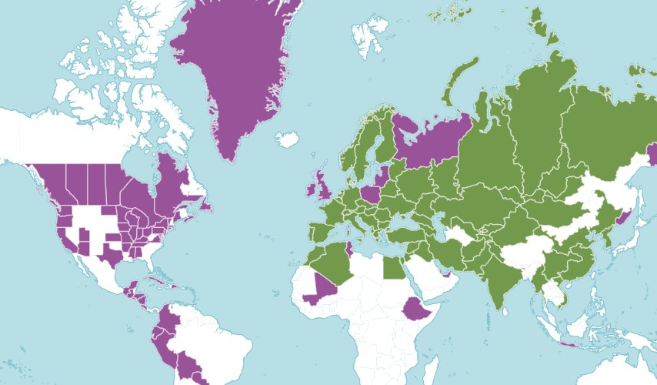

- ‒ ареал произрастания; ‒ культивирование

Рисунок 1 ‒ Карта произрастания и культивирования Chamomilla recutita

Примечание – Составлено по источнику [31]

1.2 Применение и химический состав
Сh. recutita является лекарственным растением, которая широко применяется в традиционной медицине (таблица 1).

Таблица 1 ‒ Применение Сh. recutita при различных заболеваниях

Страна | Местное название средства | Используемая часть растения | Способ  приготовления | Использование
1 | 2 | 3 | 4 | 5
Марокко | Babonj | Соцветия, целое растение, листья | Настои, отвары | При сахарном диабете, при нервных расстройствах, как спазмолитик, при коликах, диареи, при нервозности, депрессии, стенокардии, стоматите, при болезненной менструации, лихорадке, абсцессе, инфекции
Турция | Babuneç Papatya | Соцветия | Настои | При простуде, коликах и спазмах, как успокоительное
Испания | Не указан | Целое  растение | Настои | При расстройствах пищеварения, гастралгии, при конъюктивите, дисменореи, простуде, кашле, инфекциях женских половых органов
Каталония, Испания | Camamilla,  Camamilla de  jardí | Не указан | Настои, отвары | В качестве антисептика при глазных заболеваниях, конъюктивите, при заболеваниях ЖКТ
Португа лия | Camomila | Соцветия, целое растение | Настои, отвары | При депрессиях, нервозности, стрессе, бессоннице, невралгии, ишиалгии, при расстройствах пищеварения, инфекциях полости рта, горла и уха, при астме
Италия | Cammumilla, Hammamilla, Kamilica | Целое растение, корень,  соцветия | Настои,  отвары,  ванночки | При простуде, кашле, растяжениях связок, переломах костей, при раздражительности, заболеваниях глаз, конъюктивите, при абдоминальных коликах, болях в ЖКТ, при мышечных и менструальных болях, как успокоительное средство
Болгария | Не указан | Соцветия | Отвары, компрессы | При болях в горле, воспалениях глаз, очищение лица, при воспалении половых органов
Юго-Восточная  Албания | Kamilica  Koromil | Соцветия,  надземная часть | Чай,  настои | При дискомфорте в кишечнике, диареи, при простуде, кашле, воспалении кожи и слизистых оболочек, при беспокойствах, в качестве жидкости для полоскания рта, при воспалении кожи, ожогах, расстройствах пищеварения, поражении печени, тревоге и бессоннице
Восточная Сербия | Bela rada,  kamilica,  podrumce | Соцветия | Настои | Для укрепления иммунной системы, при воспалении половых органов, для ухода за глазами и кожей, в качестве ароматизатора для шампуней, при простуде, как успокоительное, при конъюктивите
Продолжение таблицы 1

1 | 2 | 3 | 4 | 5
Греция | Hamomili | Соцветия | Настои, компрессы | При расстройствах ЖКТ, запорах, язвах, коликах, аллергии, при бессоннице, мигрени, при стрессе, при проблемах с кожей (воспаление, дерматит, акне, ожог, экзема, зуд, антисептик), при болях в горле, инфекции глаз, гингивите, в качестве жидкости для полоскания рта
Примчеание – Составлено по источникам [35-55]

В народной медицине применяются различные части ромашки аптечной, это стебель, листья, цветки и целиком все растение. Из них изготавливаются настои, отвары, ванночки и компрессоры. Например, в некоторых регионах Марокко в традиционной медицине в качестве лекарственного сырья используются цветки, листья и вся надземная часть Сh. recutita. Её готовят в виде настоев или отваров для лечения сахарного диабета, различных инфекций, диареи, нервных расстройств, стенокардии, стоматита, абсцесса и менструаций [35, р. 5515634-1-5515634-15; 36, р. 93-98; 37, р. 35-42; 38, р. 516-529; 39, р. 134-143]. В Испании из Сh. recutita изготавливают настои для лечения таких заболеваний, как гастралгия, расстройства пищеварения, инфекций женских половых органов и для лечения мочекаменной болезни [40, p. 87-104]. Кроме того, растение используется как противорвотное средство при тошноте и противовоспалительное средство при желудочно-кишечных расстройствах, также применяется как седативное, антисептическое средство и при раздражениях глаз [41, p. 609-617]. В Португалии соцветия Сh. recutita традиционно используется для лечения таких заболеваний, как ишиалгия, инфекции ротовой полости, горла, уха и кожи [42, p. 270-282]. В традиционной медицине Турции настои из ромашки аптечной используются против спазмов, колик, для лечения простуды и как успокаительное средство [43, p. 118-151]. В Италии в народной медицине Сh. recutita широко используется как противовоспалительное средство при растяжениях связок, переломах костей, мышечных болях, при болях в ЖКТ и как успокоительное средство при раздражительности [44, p. 1-36]. Кроме того, ромашка аптечная проявляет успокоительные свойства, применяется при обесцвечивании волос [45, p. 568-585; 46, p. 328-341]. В некоторых странах восточной Европы настои из соцветий ромашки применяют для повышения иммунитета, против ожогов, болезней ЖКТ, печени, для лечения гинекологических заболеваний. В парфемерно-косметической прмышленности отвары и настои из ромашки входят в состав средств по уходу за кожей, при воспалении глаз, в средства по уходу за полостью рта, как доавбка в шампуни [47, p. 1020-1-102-11; 48, p. 278-288; 49, p. 25-32; 50, p. 1655-1673; 51, p. 803-809; 52, p. 704-712]. В Греции Сh.recutita используется также для лечения ЖКТ, глазных заболеваний, дерматитов [53], в Албании – при кашля, проблемах с желудком и кишечником [54]. В Болгарии растение используют при простудных заболеваниях, болях в горле, при воспалениях глаз и для очищения лица [55, p. 185-197].
Учеными ближнего и дальнего зарубежья был широко исследован фитохимический состав эфирных масел и экстрактов Сh.recutita и было идентифицировано более 120 компонентов. Определение фитохимического состава эфирных масел и экстрактов проводится обычно с использованием хроматографических методов. Выделяют эфирные масла в основном из цветков, поскольку они являются наиболее используемым органом растения. Как правило, основную группу соединений эфирных масел ромашки аптечной составляют терпеноиды, причем наиболее важными соединениями являются бисаболол и его оксиды A и B, оксид бисаболона A, хамазулен и β-фарнезен (рисунок 2), фенольные соединения (рисунок 3), флавоноиды (рисунок 4) и кумарины (рисунок 5). Следует отметить, что на наличие вышеуказанных соединений влияют несколько факторов, таких как география места произрастания и окружающая среда [56, 57], сорта растений [58] и генетические факторы [59]. Также на химический состав ромашки аптечной влияют методы сушки [60], экстракции [61], наличие и концентрация салициловой кислоты и использование биоудобрений [62].

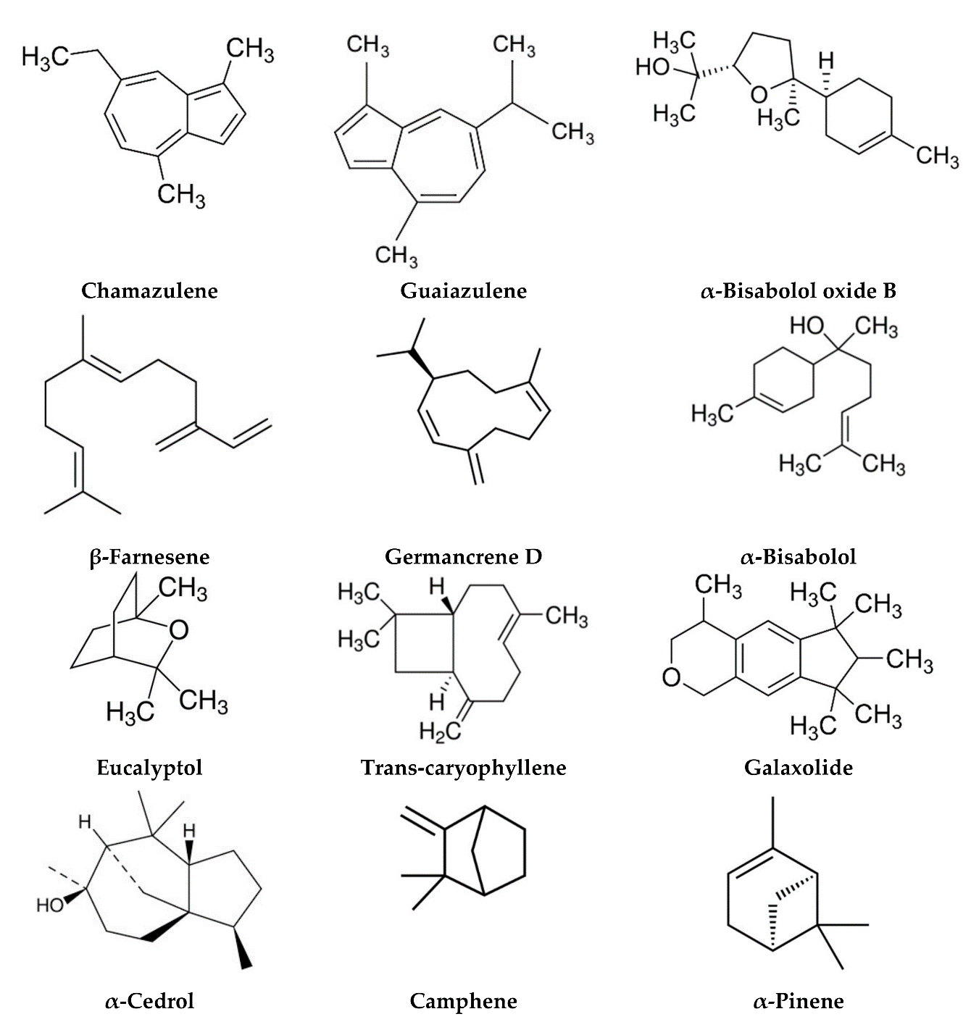

Рисунок 2 – Структура терпеноидов Сhamomilla recutita

Примечание – Составлено по источнику [23, p. 479-3]

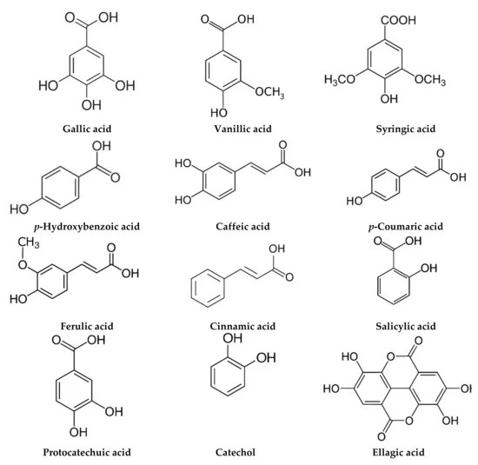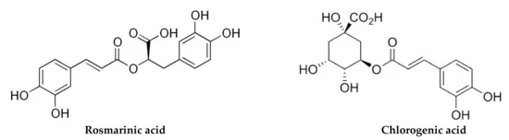

Рисунок 3 – Структура фенольных соединений Сhamomilla recutita

Примечание – Составлено по источнику [23, p. 479-7]

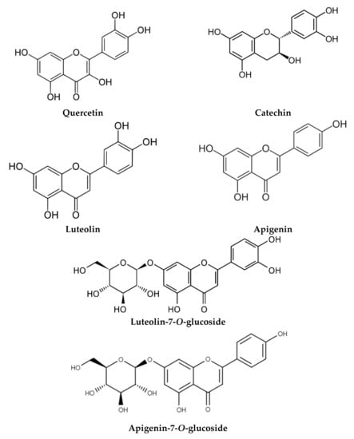
а
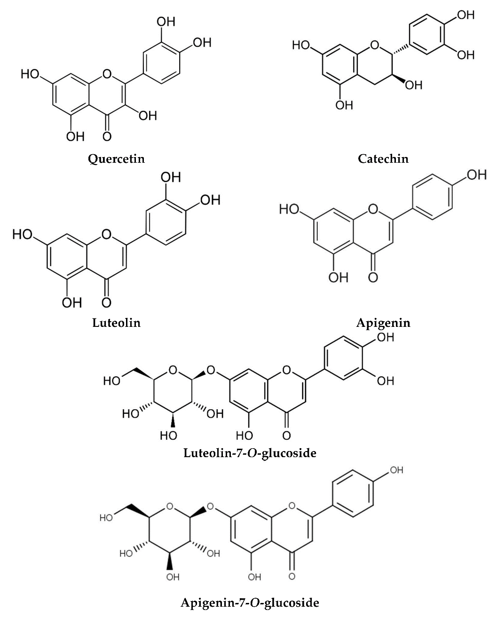
б

Рисунок 4 – Структура флавоноидов Сhamomilla recutita

Примечание – Составлено по источнику [23, p. 479-8]

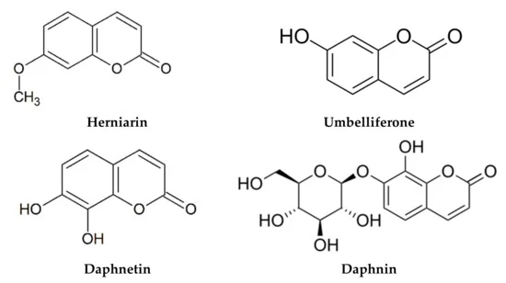

Рисунок 5 – Структура соединений кумаринов Сhamomilla recutita

Примечание – Составлено по источнику [23, p. 479-9]

Химический состав эфирного масла может варьировать, что обусловлено отличиями в месте культивирования. Так, в ромашке аптечной из Марокко, эфирное масло включало порядка 24 компонентов. Мажорными являлись следующие: хамазулен (26,11%), цис-β-фарнезен (11,64%) и эвкалиптол (8,19%) [63]. Авторы Abbas и соавт. из Египта [60, p. 5083-1-5083-8] сравнили химический состав эфирного масла, полученного из свежих и сушеных цветков ромашки аптечной с использованием различных методов сушки (в тени, в печи, на солнце и в микроволновой печи). Результаты показали, что основным компонентом является оксид α-бисаболола А (33-50,5%). Методы сушки, использованные в данном исследовании, значительно повлияли на количество идентифицированных соединений, так 21 соединение было обнаружено после сушки на солнце и только 13 - после сушки в микроволновой печи. Также авторы EL-Hefny и соавт. сообщили о цис -β-фарнезене (27%), D-лимонен (15,25%) и α-бисабололоксид А (14,9%) [64] в качестве основных компонентов эфирного масла ромашки аптечной, произрастающей в Египте. Исследователи из Турции получили количественную разницу в химическом составе эфирного масла ромашки аптечной, произрастающей в двух регионах Конья и Караман с преобладанием α-бисаболола (27,36-38,6%), β-фарнезена (25,05-30,15%), и хамазулена (13,5-13,93%) [65]. Кроме того, Berechet и соавт. из Румынии обнаружили, что эфирное масло ромашки аптечной состоит в основном из сесквитерпенов (91,65%), в которых преобладает оксид бисаболола А (70,2%) [66]. Эфирное масло ромашки аптечной, произрастающей в Бразилии, образовано из 18 соединений, в основном из α-бисабололоксида B (26,08%), β-фарнезена (16,35%) и бисабололоксида A (14,7%) [67]. Культивируемая в Италии ромашка аптечная содержит в своем составе в основном α-бисабололоксид B (3,7-28,1%) [68]. Стоит отметить, что окружающая среда и место произрастание ромашки аптечной влияют на химический состав эфирного масла, т.е. на количественное содержание компонентов в составе эфирного масла. Так, в некоторых исследованиях сообщается о химическом составе эфирного масла ромашки аптечной, произрастающей в Иране, в которой преобладали в той или иной степени хамазулен, α-бисабололоксид A, бисабололоксид A, α-бисаболол, бисабололоксид B, α-бисабололоксид B, цис-пинокамфон, транс- и цис -γ-бисаболен или транс-β-фарнезен [69-74]. Приведенный выше состав эфирного масла, варьировался от нескольких факторов, таких как метод экстракции, географических факторов, условий окружающей среды, в которой произрастает растение, от сортовых качеств, от концентрации салициловой кислоты и их взаимодействий. Также, как указывают некоторые авторы, использование биоудобрений, таких как суспензии цианобактерий также влияют на компонентный и количественный состав эфирного масла растения [62, p. 1231-1240]. Mavandi и соавт. в своих исследованиях провели сравнение эфирных масел, выделенных из шести местных образцов иранской Сh. recutita и двух немецких и венгерских сортов. Результаты показали, что в иранской ромашке компоненты эфирного масла принадлежали к трем хемотипам: α-бисабололоксид A, α-бисабололоксид B и α-бисаболоноксид A. Компоненты эфирного масла немецких и венгерских сортов ромашки аптечной принадлежали к хемотипу α-бисабололоксид A, чти подтверждает зависимость состава от генетических особенностей вида [59, p. 1228-1239]. Авторы Orav и др. изучили состав эфирного масла в 11 странах и выявили ряд различий в их компонентном составе в зависимости от географии и климата. В составе эфирного масла образцов из Англии, Шотландии, Греции, Германии, стран Прибалтики преобладает бисабололоксида А, в странах восточной и южной Европы - α-бисабололовый хемотип, на Кавказе - хемотип бисабололоксида B, в Украине - хемотип бисаболоноксид A [56, p. 48-54]. В ромашке, культивируемой в Австралии, содержатся в основном оксиды бисаболола B и A (27,5 и 27% соответственно) [75]. Кроме того, химический состав эфирного масла ромашки аптечной, получаемый для коммерческих целей в США отличается обилием транс -β-фарнезена (42,59%) [76].
Авторами Abdalla и др. был проведен фитохимический анализ экстрактов Сh. recutita, который показал наличие аминокислот, кумаринов, фенольных соединений, стеролов, тритерпеноидов, танинов и алкалоиды (таблица 2) [77, 78]. Также, в работе Elsemelawy (Египет) показан состав экстракта, богатый флавоноидами (кверцетин и лютеолин-О-ацилгексозид) и фенольными кислотами (катехол, эллаговая и хлорогеновая кислоты) [79]. В водном экстракте преобладали также флавоноиды, как кверцетин, нарингенин и мирицетин, фенольные кислоты (бензойная, розмариновая) [77, p. 6-11]. В исследованиях Petrul’ová-Poracká и др. из Словакии сообщается о присутствии в метанольном экстракте трех кумаринов: скиммина (умбеллиферон-7-0-β-d-глюкозид), дафнина (дафнетин-7- O -β- d -глюкозид) и дафнетина (7,8 -дигидроксикумарин) [80]. Также сообщалось, что обработка ромашки аптечной этефоном повлияла на содержание кумарина, фенольной кислоты и флавоноидов в метанольном экстракте листьев [81]. Кроме того, исследования Kováčik и соавт. показали, что на содержание фенольной кислоты в листьях повлияло воздействие кадмия и меди. Также был затронут минеральный состав розеток листьев и корней [82].

Таблица 2 ‒ Компонентный состав эфирных масел и экстрактов Сhamomilla recutita

Страна | Используемая часть | Соединения, группы | Основные компоненты
1 | 2 | 3 | 4
Эфирные масла
Марокко | Надземная часть | Терпеноиды,  кумарины | Хамазулен (26,11%), цис-фарнезен (11,64%), эвкалиптол (8,19%), транс-кариофиллен (5,95%), галаксолид (5,31%), кумарин (6,01%)
Египет | Соцветия | Терпеноиды | α-бисаболол оксид А (33-50,5%), α -бисаболол оксид В (8,2-15,4%), α-бисаболон оксид А (5,4-14,6%), хамазулен (1,9-5,2%)
Египет | Соцветия | Терпеноиды | Цис-β-фарнезен (27%), D-лимонен (15,25%), α-бисаболол оксид А (14,9%)
Турция | Соцветия | Терпеноиды | α-бисаболол (27,36-38,6%), β-фарнезен (25,05-30,15%), хамазулен (13,5-13,93%), германкрен Д (4,35-6,11%)
Турция | Соцветия | Терпеноиды | α-бисаболола оксид А (29,7-33,7%), хамазулен (18,76-20%), α-бисаболола оксид В (8,881-14,8%), α-бисаболона оксид А (6,64-8,3%), α-бисаболол (0,91-2,01%)
Турция | Соцветия | Терпеноиды | α-бисаболол оксид А (37,2-44,5%), α-бисаболон оксид А (11,7-16,5%), транс- β-фарнезен (13,3-15,4%), ментол (0-13%), цис-спироэфир (5,6-9,9%), α-бисаболол оксид B (3-7,1%)
Турция | Соцветия | Терпеноиды | Бисаболол оксид А (7,31-51,31%), бисаболон оксид (8,35-39,97%), бисаболол оксид Б (3,18-35,7%), транс-β-фарнезен (2,05-19,68%), спатуленол (0-9,46%)
Турция | Надземная часть | Терпеноиды | α-бисаболол (17,51%), цис-транс-фарнезол (8,72%), β-бисаболен (8,37%), транс-β-фарнезен (5,48%), гвайазулен (4,36%), α-пинен (3,68%), лимонен (3,24%)
Иран | Соцветия | Терпеноиды | Хамазулен (31,2%), 1,8-цинеол (15,2%), β-пинен (10,1%), α-пинен (8,14%), α-бисаболол (7,45%), терпинен-4-ол (4,11%)
Иран | Надземная часть | Терпеноиды | Цис-пинокамфон (не обнаружен-73,54%) α-оксид бисаболола А (7,97–62,16%), хамазулен (1,67–15,08%), транс-β-фарнезен (1,24–12,87%)
Иран | Соцветия | Терпеноиды | α-бисаболона оксид А (45,64-65,41%), транс-γ-бисаболен (не обнаружено - 42,76%), цис-γ-бисаболен (не обнаружено - 40,08%), α-бисаболола оксид Б (не обнаружен - 21,88%), хамазулен (не обнаружен - 19,22%)
Иран | Соцветия | Терпеноиды | Транс-β-фарнезен (24,19%), гвайазулен (10,57%), α-бисаболола оксид А (10,21%), α-фарнезен (8,7%), α-бисаболол (7,27%)
Иран | Соцветия | Терпеноиды | α-бисаболон оксид А (11,9-63,5%), α-бисаболол оксид А(10,6-37,9%), α-бисаболол оксид Б (2,4-23,9%)
Продолжение таблицы 2

1 | 2 | 3 | 4
Венгрия | Соцветия | Терпеноиды | α-бисаболола оксид А (40,7%), хамазулен (14,3%),α-бисаболона оксид А (12,8%),α-бисаболола оксид B (8,7%)
Германия | Соцветия | Терпеноиды | α-бисаболол оксид А (39,1%), α-бисаболон оксид А (17,4%), α-бисаболол оксид B (17,1%), цис-енин-дициклоэфир (10,3%)
Германия | Соцветия | Терпеноиды | бисаболол оксид А (54,1%), цис-енин-дициклоэфир (19%), бисаболол оксид B (6,7%), бисаболон оксид A (4,5%)
Эстония | Соцветия | Терпеноиды | Бисаболола оксид А (27,5-47,9%), бисаболона оксид А (1,6-17,1%), цис-енин-дициклоэфир (11,7-14,9%), бисаболол оксид Б (9,9-12,3%)
Греция | Соцветия | Терпеноиды | Бисаболол оксид А (41,9%), цис-енин-дициклоэфир (11,4%), бисаболол оксид B (6,4%)
Шотландия | Соцветия | Терпеноиды | Бисаболол оксид А (55,6%), цис-енин-дициклоэфир (14%), оксид бисаболола B (8%), бисаболон оксид A (7,6%)
Англия | Соцветия | Терпеноиды | бисаболол оксид А (56%), цис-енин-дициклоэфир (13,3%), оксид бисаболола В (7,1%), бисаболон оксид А (4,3%)
Латвия | Соцветия | Терпеноиды | бисаболол оксид А (51,9%), цис-енин-дициклоэфир (13%), бисаболол оксид В (7,5%), транс-β-фарнезен (5,3%)
Молдова | Соцветия | Терпеноиды | α-бисаболол (44,2%), цис-енин-дициклоэфир (13,2%), бисаболон оксид А (12,4%), бисаболол оксид А (9,3%), оксид бисаболола B (6,6%)
Россия | Соцветия | Терпеноиды | α-бисаболол (23,9%), бисаболол оксид А (16,4%), цис-енин-дициклоэфир (14,4%), бисаболол оксид В (10,5%), транс-неролидол (7,4%)
Чехия | Соцветия | Терпеноиды | α-Бисаболол (37%), цис-енин-дициклоэфир (26,1%),  хамазулен (9,8%), транс-β-фарнезен (4,5%)
Армения | Соцветия | Терпеноиды | Бисаболол оксид В (27,2%), хамазулен (15,3%), бисаболол оксид А (12,6%), цис-енин-дициклоэфир (12,6%), бисаболон оксид А (11,2%)
Украина | Соцветия | Терпеноиды | Бисаболон оксид А (24,8%), α-бисаболол (17,1%), бисаболол оксид А (12,3%), бисаболол оксид В (11%), цис-енин-дициклоэфир (8,8%)
Румыния | Соцветия | Терпеноиды | Оксид бисаболола А (70,2%), β-фарнезен (6,47%), α-бисаболол оксид B (6,21%), цис-ланцеол (5,071%)
Продолжение таблицы 2

1 | 2 | 3 | 4
Бразилия | Соцветия | Терпеноиды | α-бисаболол оксид В (26,08%), β-фарнезен (16,35%),  бисаболола оксид А (14,7%), α-бисаболол (7,91%)
Италия | Надземная часть | Терпеноиды | α -бисаболол оксид В (3,7-28,1%), α-бисаболола оксид А (2,7-19%), спатуленол (3,6-12,8%)
Австралия | Соцветия | Терпеноиды | Бисаболол оксид В (27,5%), бисаболола оксид А (27%), α-бисаболол (6,6%), цис-спироэфир (6,1%), фарнезен (4,5%), хамазулен (3,5%), транс-спироэфир (0,6%)
США | Коммерческий | Терпеноиды | Транс-β-фарнезен (42,59%), бисаболол оксид А (21,2%), (Е,Е)-α -фарнезен (8,32%), α-бисаболона оксид А (4,53%), α-бисаболол оксид B (4,43%), гермакрен D (2,93%)
Экстракты
Египет | Соцветия и  корень | Флавоноиды,  фенольные кислоты | Лютеолин O-ацилгексозид (2801,99 мд), кверцетин (1765,01 мд), эллаговая кислота (1582,81 мд), катехол (1104,49 мд), хлорогеновая кислота (937,48 мд)
Египет | Соцветия | Флавоноиды,  фенольные кислоты | Мирицетин (1587,82 мд), кверцетин (927,72 мд),  нарингенин (400,99 мд), бензойная кислота (414,88 мд), розмариновая кислота (370,59 мд)
Словакия | Листовые розетки | Фенольные кислоты | Феруловая кислота (196,8-512,5 мкг/г), кофейная кислота (66,8-106,1 мкг/г), ванилиновая кислота (45,6-71,1 мкг/г), хлорогеновая кислота (12,6-26,2 мкг/г), п-кумаровая кислота (14,4-26,1 мкг/г)
Словакия | Соцветия и листья | Кумарины | E-GMCA (9,82-17,8 мг/г), Z-GMCA (5,84-16,1 мг/г),  герниарин (0,41-2,06 мг/г), дафнин (0,142-0,257 мг/г), скиммин (0,13-0,23 мг/г), умбеллиферон (0,02-0,06 мг/г), дафнетин (следовые количества - 0,02 мг/г)
Словакия | Листья | Кумарины, фенольные кислоты | E-GMCA (6,86-9,62 мг/г), Z-GMCA (1,22-6,6 мг/г), ванилиновая кислота (29,27-62,46 мкг/г), кофейная кислота (7,44-14,14 мкг/г)
Иран | Цветки | Флавоноиды | Лютеолин (2,2 мг/г), апигенин (1,19 мг/г)
Иран | Не указан | Алкан | H-гептакозан (33,53%), 2,6,10,14,18,22-тетракозагексан (16,71%), 1,2,2-триметилциклопропиламин (13,76%), 7-метокси-2,3,4,5,6,7-гексагидро (6,13%), 1,2-бензолдикарбоновая кислота (5,99%), фенол, 4-(2-аминоэтил) (5,26%), гекс-5-ениламин (4,48), 3-фторфенетиламин (0,2%)
Продолжение таблицы 2

1 | 2 | 3 | 4
Пакистан | Не указан | Аминокислоты | L-пролин (185 мг/мл), L-аспарагин (97 мг/мл),  аминомасляная кислота (52 мг/мл), L-аспарагиновая кислота (45 мг/мл), L-аланин (43 мг/мл), L-глутаминовая кислота (42 мг/мл)
Китай | Корни, стебли,  Листья | Кофеоилхиновая кислота | Изохлорогеновая кислота А (0,1-5,15 мг/г), хлорогеновая кислота (0,03-4,08 мг/г), изохлорогеновая кислота С (0,06-3,17 мг/г), изохлорогеновая кислота Б (0,03-2,45 мг/г), неохлорогеновая кислота (0,02-1,68 мг/г), криптохлорогеновая кислота (0,005-0,33 мг/г)
Китай | Соцветия | Аминокислоты | Пролин (4,24 мг/г), аланин (3,79 мг/г), изолейцин +лейцин (2,59 мг/г), аргинин + треонин (2,53 мг/г)
Примечание – Составлено по истчоникам [56, p. 48-54; 57, p. 1315-1-1315-13; 58, p. 56-1-56-13; 59, p. 1228-1239; 60, p. 5083-1-5083-8; 61, p. 2982-2983; 62, p. 1231-1240; 63, p. 883-887; 64, p. 809-1-809-11; 66, p. 2787-2794; 67, p. 171-175; 69, p. 437-440; 70, p. 79-87; 71, p. 531-536; 72, p. 124-129; 80, p. 54-58; 81, p. 5720-1-5720-15; 82, p. 231-241; 83-90]

Самые высокие концентрации лютеолина и апигенина были получены из метанольных экстрактов ромашки из Ирана [57, p. 1315-1-1315-13]. Sayyar и соавт. сообщили о н-гептакосане (33,53%), высшем алкане, в качестве основного компонента этанольного экстракта ромашки аптечной [83, p. 1-9]. В ряде работ метод ВЭЖХ был использован для определения содержания кофеилхиновой кислоты в 34 образцах Сh. recutita из разных географических регионов Китая [84, p. 4352832]. Результаты исследования показали о наличие 6-ти фенольных кислот с преобладанием изохлорогеновой кислоты. Экстракты Сh. recutita также могут содержать аминокислоты, такие как пролин и аланин [85, p. 176-178]. Экстракт ромашки аптечной, произрастающей в Пакистане отличается преобладанием аминокислот пролина и аспарагина [86, p. 459-461].

1.3 Антиоксидантная активность
В зарубежной литературе встречаются исследования по изучению антиоксидантной активности эфирного масла и экстрактов Сh. recutita. Данные работы проводились с помощью нескольких тестов, включая 2,2-дифенил-1-пикрилгидразил (ДФПГ), 2,2'-азино-бис-(3-этилбензотиазолин-6-сульфоновая кислота) (АБТС), железовосстанавливающую антиоксидантную способность (FRAP) (Таблица 3). Анализ ДФПГ наиболее широко используется для оценки антиоксидантной активности. В данном тесте, эфирные масла Сh. recutita спустя 90 минут реакции продемонстрировали самую высокую активность удаления ДФПГ [91]. Однако, имели меньшую активность, по сравнению со стандартным антиоксидантным препаратом бутилгидрокситолуолом (БГТ) и α-токоферолом [92]. В работе Melo-Guerrero M.C. и др., тест АБТС был использован для исследования антиоксидантной активности эфирных масел ромашки аптечной, полученных различными методами экстракции (отпарка с водяным паром, гидродистилляция и др.) [93]. Результаты варьировались в зависимости от метода экстракции, при этом метод отпарки обеспечивал более высокую антиоксидантную активность в анализе АБТС. Данную особенность авторы объясняют изменением химического состава эфирных масел в зависимости от метода экстракции.
Авторами Formisano и др. была изучена антиоксидантная активность эфирных масел и экстрактов Сh. recutita, культивируемая в 13 регионах Италии. Использовались тесты 2,2-дифенил-1-пикрилгидразил (ДФПГ) и также железовосстанавливающая антиоксидантная способность (FRAP). Результаты исследования показали высокую антиоксидантную активность, как эфирных масел, так и экстрактов. Но стоить отметить, что она варьировалась в зависимости от факторов окружающей среды и химического состава. Так наибольшую антиоксидантную активность проявляли эфирные масла, состав которой был богат кислородсодержащими соединениями, и экстракты с большим содержанием фенолов. Также авторы утверждают, что при использовании теста ДФПГ наибольшая активность наблюдалась у экстрактов. А при определении FRAP антиоксидантная активность эфирных масел и экстрактов была одинаково высокой [68, p. 256-262].

Таблица 3 ‒ Показатели антиоксидантной активности эфирных масел и экстрактов Сhamomilla recutita.

Используемая часть растения | Главный компонент | Метод исследования | Результаты
1 | 2 | 3 | 4
Эфирные масла
Листья | Не указан | ДФПГ  β-каротин-линолевая кислота | IC50 = 4,18 мкг/мл  Относительная антиоксидантная  активность = 12,69%
Листья и соцветия | Энин-дициклоэфир (36,13-47,6%)  Оксид бисаболола А (47,1%)  β-фарнезен (30,2-37,62%) | АБТС | Эквивалентная антиоксидантная способность Trolox  TEAC = 13.81-27.56 мкмоль  ТЭ/мл
Соцветия | α-бисаболон оксид А (35,74%) | ДФПГ | IC50 = 793.89 мкг/мл  IC50 = 1448.68 мкг/мл  34,21%
Соцветия | транс-β-фарнезен (29,8%) | ДФПГ | EC50 = 2.07 мг/мл
Надземная часть | α-бисаболол оксид B (3,7-28,1%) | ДФПГ  FRAP | Эквивалентная антиоксидантная способность Trolox  TEAC = ~30-273.5 мкмоль  TЭ/100 г DW  TEAC= ~35-657,1 мкмоль  TЭ/100 г DW
Экстракты
Надземная часть+  Метанол | Содержание фенола  (~390–2689,2 мг ЭГК/100 г) | ДФПГ  FRAP | Эквивалентная антиоксидантная способность Trolox  TEAC = ~260-881.1 мкмоль  TE/100 г DW  TEAC= 137.2-1200.3 мкмоль  TE/100 г DW
Корень+  Метанол+Спирт этиловый | Не указан | ДФПГ | IC50 = 82.8%  IC50 = 37.67%
Продолжение таблицы 3

1 | 2 | 3 | 4
Растительный материал+Вода | Не указан | ДФПГ | 41.3–49.5%
Надземная часть  Корень  Соцветия+  Метанол | Содержание фенола  Цельная трава (37,1 мг/кг сухой массы)  Стебель (23,6 мг/кг сухой массы)  Соцветия (31,9 мг/кг сухой массы) | ДФПГ  Эмульсия линолевой кислоты  (30 ч)  FRAP  хелатирующая способность иона двухвалентного железа (FeII+) | Надземная часть: IC50  ~ 2,5 мкг/мл  Стебель: IC50 ~ 2,4 мкг/мл  Соцветия: IC50 ~ 2,35 мкг/мл.  Надземная часть: 63%  Стебель: 69%  Соцветия: 60%  Надземная часть: абсорбция ~1.8  Стебель: абсорбция ~ 0,88  Соцветия: абсорбция ~ 0,9  Надземная часть: 73%  Стебель: 67%  Соцветия: 85%
Листья+  Метанол | Не указан | ДФПГ  β-каротин-линолевая кислота | IC50 = 1,83 мкг/мл  Относительная антиоксидантная активность = 11,37%
Соцветия+  Этанол 50% | Содержание умбеллиферона  (11,80 мг/100 г)  Содержание герниарина (82,79 мг/100 г) | ДФПГ | 45.4-61.5%
Соцветия+  Вода | Содержание фенола  (0,207 мг ЭГК/г) | Ингибирование перекисного окисления липидов | Ингибирование = 44,15%
Примечание – Составлено по источникам [68, р. 256-262; 91, р. 2017-2027; 92, р. 224-231; 93, р. 845-855; 94-99]

В таблице 3 приведены исследования зарубежных авторов по антиоксидантной активности эфирных масел и экстрактов Сh. recutita.

1.4 Антибактериальная активность
Наиболее часто используемым методом для проверки антибактериальной активности эфирных масел и экстрактов растений является метод диффузии в агар с использованием дисков или лунок. Используя данный метод, многие авторы изучили антибактериальную активность эфирного масла ромашки аптечной. Так, из литературных данных следует, что наиболее чувствительными штаммами к эфирному маслу ромашки являются Стафилококк золотистый, Бацилла субтилис, Бацилла церей, Эшерихия коли, нескольких видов Streptococcus, также снижается рост Энтерококк фекалис [100-107]. Наиболее устойчивыми являются Псевдомонада аэругиноза, но тем не менее, эфирное масло Сh. recutita смогло уменьшить образование биопленки и синтез альгината, продемонстрировав эффективность в борьбе с продуцирующими биопленку бактериями [100, р. 65-130]. Исследования показали, что грамположительные бактерии показали наименьшие значения минимальной ингибирующей концентрации (МИК). Эти результаты можно объяснить различиями в структуре клеточной стенки, поскольку грамотрицательные бактерии имеют сложную и жесткую мембрану, богатую липополисахаридами, что ограничивает доступ противомикробных молекул [101, р. 1510-1513].
В исследованиях Höferl и др. выявил влияние места произрастания ромашки аптечной на ее антибактериальную активность. Например, наибольшую активность (МИК = 2000 мкг/мл) в отношении большинства бактерий проявляло эфирное масло ромашки аптечной из Южной Африки (18,7% транс -β-фарнезена), Венгрии (38,3% α-бисаболола) и Марокко [108].
Данные некоторых литературных источников показывают, что рост антибактериальной актвности коррелирует с ростом концентрации эфирного масла и водныхъ экстрактов [109, 110].
В таблице 4 представлена информация о противомикробной активности Сh.recutita.

Таблица 4 ‒ Исследования антибактериальной активности эфирного масла и экстракта Сhamomilla recutita

Используемая часть растения | Основной  компонент | Метод определения | Тестируемый организм | Результат
1 | 2 | 3 | 4 | 5
Эфирные масла
Листья | Не указан | Дисковая диффузия Микроразбавление | Грамположительные  Бацилла церей LMG 13569  Листерия иннокуя LMG 1135668  Стафилококк золотистый ATCC 9244  Стафилококк каморум LMG 13567  Стрептококк пиогенес  Грамотрицательные  Энтерококк фекалис CIP 103907  Эшерихия коли CIP 11609  Сальмонелла энтерика CIP  105150  Шигелла дизентерийная CIP  5451  Протеус миробилис 104588  CIP  Псевдомонада аэругиноза | Ф = 17 мм; МИК = 4; МБК = 4 мкг/мл  Ф = 20 мм; МИК = 2; МБК = 2 мкг/мл  Ф = 21 мм; МИК = 2; МБК = 2 мкг/мл  Ф = 22 мм; МИК = 2; МБК = 2 мкг/мл  Ф = 24 мм; МИК = 2; МБК = 2 мкг/мл  Ф = 14 мм; МИК = 4; МБК = 8 мкг/мл  Ф = 14 мм; МИК = 4; МБК = 8 мкг/мл  Ф = 20 мм; МИК = 2; МБК = 2 мкг/мл  Ф = 25 мм; МИК = 1; МБК = 1 мкг/мл  Ф = 17 мм; МИК = 4; МБК = 4 мкг/мл  Ф = 30 мм; МИК = 1; МБК = 1 мкг/мл
Надземная часть | Хамазулен  (26,11%) | Метод микроразбавления, диффузия в диски | Грамположительные  Стафилококк золотистый  Бациллуc субтилис  Грамотрицательные  Эшерихия коли (ATB:57) B6N  Псевдомонада аэругиноза | Ф = 14.13 мм; МИК = 8.33 мкг/мл  Ф = 15.2 мм; МИК = 6.25 мкг/мл  Ф = 13.27 мм; МИК = 8.33 мкг/мл  Ф = 13.07 мм; МИК = 8.33 мкг/мл
Продолжение таблицы 4

1 | 2 | 3 | 4 | 5
Цветки | Не указан | Дисковая диффузия  (0,78–100%) | Грамположительные Стафилококк золотистый  ATCC-25923  Грамотрицательные  Эшерихия коли ATCC-25922  Псевдомонада аэругиноза ATCC | Ф = 8.55–38.34 мм; МИК = 6.25%  Ф = 9.31–12.32 мм; МИК = 1.56%  Нет ингибирования
Надземная часть | транс-β-фарнезен  (18,7–38,5%)  α-бисаболол  (38,3%)  α-бисаболол  оксид А  (25%) | Макроразбавление | Грамположительные Стафилококк золотистый  ATCC 6538  Грамотрицательные  Эшерихия коли ATCC 25922  Сальмонелла абони ATCC 6017  Псевдомонада аэругиноза ATCC 9027 | МБК = 2000–8000 мкг/мл  МБК = 2000–8000 мкг/мл  МБК = 2000–8000 мкг/мл  МБК = 4000–8000 мкг/мл
Надземная часть | α-бисаболол  оксид (38%) | Дисковая диффузия Микроразбавление | Грамположительные Стафилококк золотистый  Бацилла церей  Бациллуc субтилис  Грамотрицательные  Шигелла дизентерийная  Шигелла сонне  Псевдомонада аэругиноза | Ф=30 мм; МИК=0.011; МБК=0.13 мкг/мл  Ф=36 мм; МИК=0.022; МБК=1.5 мкг/мл  Ф=32 мм; МИК=0.03; МБК=1.5 мкг/мл  Ф = 25 мм; МИК = 0.14; МБК = 3 мкг/мл  Ф = 19 мм; МИК = 0.2; МБК = 3 мкг/мл  Ф = 19 мм; МИК = 4; МБК = 8 мкг/мл  Ф = 16 мм; МИК = 0.15; МБК = 3 мкг/мл
Цветки | α-бисаболон  оксид А  (35,74%) | Микроразбавление, диффузия дисковая | Грамположительные Стафилококк золотистый  ATCC 25923  Энтерококк фекальный  ATCC 14506  Грамотрицательные  Эшерихия коли ATCC 25922 | Ф = 71.59%; МИК = 0. 25 мг/мл  Ф = 106.7%; МИК = 0.12 мг/мл  Ф = 99.66%; МИК = 0.17 мг/мл  Ф = 89.15%; МИК = 0.21 мг/мл  Ф = 108.77%; МИК = 0.04 мг/мл
Продолжение таблицы 4

1 | 2 | 3 | 4 | 5
Протеус вульгарис ATCC
33420
Псевдомонада аэругиноза
ATCC27853
Цветки | гвайазулен (25,6%) | (0,2–0,5 мкг/мл)  Дисковая диффузия  Формирование биопленки  Количественный анализ альгината | Грамотрицательные  Псевдомонада аэругиноза 8821M | Нет ингибирования  Формирование биопленки = 0,17–0,64 мкг/мл.  Синтез альгината = 190,33–549,33 мкг/мл.
Цветки | гвайазулен (25,6%) | Дисковая диффузия Макроразбавление | Грамположительные  Стрептококк пиогенный  PTCC 1447  Стрептококк мутанс PTCC 1601  Стрептококк фекальный  ATCC 29212  Стрептококк сангуис PTCC 1449 | Ф = 9 мм; МИК = 0.1; МБК = 0.2 мкг/мл  Ф=10 мм; МИК = 0.5; МБК = 1.5 мкг/мл  Ф = 0.8 мм; МИК = 4; МБК = 7 мкг/мл  Ф = 8 мм; МИК = 0.5; МБК = 1 мкг/мл
Коммерческий | Бисаболол  и транс-β-  фарнезен | Макроразбавление | Грамположительные  Стафилококк золотистый MRSA (16 штаммов)  Стафилококк золотистый (2 ATCC штаммов)  Стафилококк эпидермидис ATCC 12228  Энтерококк фекальный ATCC 51299  Устойчивые к ванкомицину  энтерококков (9 штаммов) | МИК = 2->4; МБК = 2->4%  МИК = МБК >4%  МИК = МБК >4%  МИК = МБК >4%  МИК = МБК >4%
Продолжение таблицы 4

1 | 2 | 3 | 4 | 5
Надземная часть | транс-β-  фарнезен  (42,2%) | Микроразбавление | Грамположительные  Стафилококк золотистый  ATCC 29213  Бацилла церей ATCC 14579  Грамотрицательные  Эшерихия коли ATCC 10798  Псевдомонада аэругиноза  ATCC 27853 | МИК = 313 мкг/мл  МИК = 625 мкг/мл  МИК = 625 мкг/мл  МИК = 313 мкг/мл
Цветки | Не указан | Дисковая диффузия  Разведение в жид кой питательной среде (бульоне)  Ex vivo | Грамотрицательные  Энтерококк фекалис | Снижение Ф = 2,91 мм на 14-й день.
Цветки | транс-β-  фарнезен  (29,8%) | Дисковая диффузия | Грамположительные  Стафилококк золотистый WDCM 00032  Листерия моноцитогенес  WDCM 00020  Сальмонелла энтерика WDCM 00030  Грамотрицательные  Эшерихия коли WDCM 00013  Псевдомонада аэругиноза WDCM 00024 | Ф = 40 мм  Ф = 13.33 мм  Ф = 25 мм  Ф = 31 мм  Нет ингибирования
Не указан | Хамазулен  (31,48%) | Микроразбавление | Грамположительные  Стафилококк золотистый  (16 штаммов)  Грамотрицательные  Эшерихия коли  (16 штаммов) | МИК _{90%} = 2.9 мг/мл  МИК _{90%} = 28.2 мг/мл
Продолжение таблицы 4

1 | 2 | 3 | 4 | 5
Цветки | α-бисаболол  оксид А  (48,22%) | Дисковая диффузия Макроразбавление | Грамположительные  Бацилла церей ATCC 11778  Стафилококк золотистый  ATCC 13565  Грамотрицательные  Эшерихия коли O157  ATCC 1659  Сальмонелла тифи ATCC 13076 | Ф =12-22 мм; МИК = 10 мкг/мл  Ф =12-26 мм; МИК = 10 мкг/мл  Ф =7-19.5 мм; МИК = 12.5 мкг/мл  Ф =10-21 мм; МИК = 12.5 мкг/мл
Экстракты
Коммерческий  Надземные части  Метанол  Этиловый спирт  Петролейный эфир | Не указан | Метод диффузии в лунки агара | Грамположительные  Стафилококк золотистый  ATCC 25923  Бацилла субтилис NCTC  8236  Грамотрицательные  Эшерихия коли ATCC  25922  Псевдомонада аэругиноза  ATCC 27853 | Метанол: без ингибирования  Этанол: Ф = 19 мм  Петролейный эфир: Ф = 25 мм  Метанол: Ф = 17 мм  Этанол: Ф = 17 мм  Петролейный эфир: Ф = 26 мм  Метанол: Ф = 17 мм  Этанол: Ф = 20 мм  Петролейный эфир: Ф = 23 мм  Метанол: Ф = 17 мм  Этанол: Ф = 18 мм  Петролейный эфир: Ф = 22 мм
Цветки  Этиловый спирт | Не указан | Бульонное  микроразведение | Грамположительные  Стафилококк золотистый  MRSA (30 штаммов) | МИК = 64-128 мкг/мл
Листья  Метанол | Не указан | Дисковая диффузия Микроразбавление | Грамположительные  Бацилла церей LMG 13569  Листерия иннокуаLMG  1135668 | Ф=17 мм; МИК=100; МБК=100 мкг/мл  Ф=20 мм; МИК=100; МБК > 100 мкг/мл  Ф=16 мм; МИК=100; МБК=100 мкг/мл  Ф=19 мм; МИК=100; МБК=100 мкг/мл  Ф = 18 мм; МИК = 25; МБК = 50 мкг/мл
Продолжение таблицы 4

1 | 2 | 3 | 4 | 5
 |  |  | Стафилококк золотистый  ATCC 9244  Стафилококк каморум  LMG 13567  Стрептококк пиогенес  Энтерококк фекалис CIP 103907  Грамотрицательные  Эшерихия коли CIP 11609  Сальмонелла энтерика CIP  105150  Шигелла дизентерийная CIP  5451  Протеус мирабилис 104588  CIP  Псевдомонада аэругиноза | Ф=13 мм; МИК=100; МБК=100 мкг/мл  Ф = 17 мм; МИК = 25; МБК = 25 мкг/мл  Ф=17 мм; МИК=100; МБК = 100 мкг/мл  Ф = 22 мм; МИК = 25; МБК = 25 мкг/мл  Ф = 15 мм; МИК = 50; МБК = 50 мкг/мл  Ф = 20 мм; МИК = 25; МБК = 25 мкг/мл
Цветки  Этанол | Не указан | Метод диффузии в лунки агара  (3,12-50 мг/мл)  Микроразбавление | Грамположительные  Стафилококк золотистый  MRSA (14 штаммов)  Стафилококк золотистый  MRSA (6 штаммов)  Стафилококк золотистый  ATCC 29213  Грамотрицательные  Псевдомонада аэругиноза  ATCC 27,853 (16 штаммов) | Ф = 10,3-12,7 мм при 25-50 мг/мл  МИК = 6,25; МБК = 12,5 мг/мл  Ф = 12,3 мм при 50 мг/мл  МИК = 12,5; МБК = 25 мг/мл  Ф = 12,1 мм при 50 мг/мл  МИК = 12,5; МБК = 25 мг/мл  Нет ингибирования
Листья  Спирт этиловый | Не указан | Метод диффузии в лунки агара  (3,12-50 мг/мл)  микроразбавлением | Грамположительные  Стафилококк золотистый  MRSA (7 штаммов) | Ф = 10,1 мм при 50 мг/мл  МИК = 12,5; МБК = 25 мг/мл  Ф = 9,8 мм при 50 мг/мл  МИК - МБК > 50 мг/мл
Продолжение таблицы 4

1 | 2 | 3 | 4 | 5
 |  |  | Стафилококк золотистый  ATCC 29213  Грамотрицательные  Псевдомонада аэругиноза  ATCC 27,853  (16 штаммов) | Нет зоны; МИК = 12,5; МБК = 25 мг/мл
Цветки  Спирт этиловый | Фенилиндолизин  (32,82%) | Метод диффузии в лунки агара  Микроразбавление | Грамположительные  Стафилококк золотистый  ATCC 25923  Грамотрицательные  Энтерококк фекалис  Эшерихия коли ATCC 25922 | Ф = 15 мм; МИК = 6,75 мг/мл  Ингибирование  Ингибирование  Нет ингибирования
Листья и  цветки  Метанол  Водный раствор  Хлороформ | Содержание  фенола  13,11 мг  ЭГК/г СхВ  23,96 мг  ЭГК/ г СхВ  9,68 мг  ЭГК/ г СхВ | Дисковая диффузия | Грамположительные  Стафилококк золотистый  ATCC 6538  Грамотрицательные  Эшерихия коли  ATCC 4157 | Метанол: Ф = 6 мм  Водный раствор: Ф = 10 мм  Хлороформ: без ингибирования  Метанол: Ф = 22,5 мм  Водный раствор: Ф = 9 мм  Хлороформ: Ф = 10,33 мм
Цветки  Спирт этиловый  Циклогексан | Не указан | Дисковая диффузия  Разведение бульона | Грамположительные  Стафилококк золотистый  ATCC 25923  Грамотрицательные  Псевдомонада аэругиноза  ATCC 27853  Эшерихия коли  ATCC 25922  Сальмонелла тифимуриум  ATCC 14028 | Нет ингибирования  Этанол: Ф = 10 мм; МИК = 1000 мг/мл  Нет ингибирования  Нет ингибирования
Продолжение таблицы 4

1 | 2 | 3 | 4 | 5
Цветки  Спирт этиловый | Фенольное содержание  (151,45 мг  ЭХК/мл) | Метод микроразбавления | Грамотрицательные  Эшерихия коли | МИК = 39.1 мкг/мл
Цветки  Спирт этиловый | Не указан | Метод диффузии в лунки агара  (10–100 мкг/мл) | Грамположительные  Стафилококк золотистый | Ф = 0-28 mm
Цветки  Спирт этиловый (70, 96, 99,8%)  Этилацетат | Не указан | Микроразбавление | Грамотрицательные  Хеликобактер пилори  ATCC 43504 | Спирт этиловый: МИК = 62,5; МБК = 125-250 мкг/мл  Этилацетат: МИК = 31,3; МБК = 125 мкг/мл
Цветки  Метанол | Содержание фенола  (656.1 мг  ЭХК/г СвВ) | Диффузия  (50 мг/мл)  Микроразбавление | Грамположительные  Стафилококк золотистый  ATCC 6538 p  Грамотрицательные  Псевдомонада аэругиноза  ATCC 9027 | Ф = 1.3 мм; МИК = 62.5 мкг/мл  Ф = 0.3 мм; МИК = 500 мкг/мл
Надземная часть  Водный раствор | Не указан | Метод диффузии в лунки агара  (5-40 мг/мл) | Грамположительные  Стафилококк золотистый  Грамотрицательные  Эшерихия коли | Ф = 0.6-3.55 мм  Ф = 0.6-3.6 мм
Стебли  Листья  Водный раствор | Не указан | Дисковая диффузия | Грамположительные  Стафилококк золотистый  Бацилла субтилис  Грамотрицательные  Эшерихия коли  Псевдомонада аэругиноза | Стебли: Ф = 22,7 мм  Листья: Ф = 21,8 мм  Стебли: Ф = 9,2 мм  Листья: Ф = 23,9 мм  Стебли: Ф = 9,9 мм  Листья: Ф = 23,7 мм  Стебли: Ф = 27,4 мм  Листья: Ф = 24,9 мм
Продолжение таблицы 4

1 | 2 | 3 | 4 | 5
Листья  Цветки  Спирт этиловый | Не указан | Метод диффузии в лунки агара  Микроразбавление | Грамотрицательные  Псевдомонада аэругиноза  обладает множественной лекарственной устойчивостью | Листья: Без зоны  МИК = 12,5; МБК = 25 мг/мл  Цветки: Без ингибирования
Цветки  Метанол  Спирт этиловый  Гексан  Диэтиловый эфир | Содержание фенола  (3.7 мг ЭГК/г)  (3.5 мг ЭГК/г)  (2.4 мг ЭГК/г)  (3.3 мг ЭГК/г) | Дисковая диффузия  (7,5-20 мкг/диск)  Микроразбавление | Грамположительные  Бацилла церей ATCC  11778  Стафилококк золотистый  ATCC 13565  Грамотрицательные  Эшерихия коли O157  ATCC 1659  Сальмонелла тифи  ATCC 13076 | Метанол: Ф=9-20 мм; МИК=12,5 мкг/мл  Этанол: Ф=10-20 мм; МИК=12,5 мкг/мл  Гексан: Ф=9-21 мм; МИК=12,5 мкг/мл  Диэтиловый эфир: Ф=7-18 мм; МИК=15 мкг/мл  Метанол: Ф=11-19 мм; МИК=12,5 мкг/мл  Этанол: Ф=13-23 мм; МИК=12,5 мкг/мл
Цветки  Спирт этиловый | Не указан | Метод диффузии в лунки агара  (3,12-50 мг/мл)  Микроразбавление | Грамположительные  Стафилококк золотистый  MRSA (14 strains)  Стафилококк золотистый  MRSA (6 strains) | Ф = 10,3-12,7 мм при 25-50 мг/мл  МИК = 6,25; МБК = 12,5 мг/мл  Ф = 12,3 мм при 50 мг/мл  МИК = 12,5; МБК = 25 мг/мл
Листья  Этиловый спирт | Не указан | Метод диффузии в лунки агара  (3,12-50 мг/мл)  Микроразбавление | Грамположительные  Стафилококк золотистый  MRSA (7 strains)  Стафилококк золотистый  ATCC 29213 | Ф = 10,1 мм при 50 мг/мл  МИК = 12,5; МБК = 25 мг/мл  Ф = 9,8 мм при 50 мг/мл  МИК-МБК > 50 мг/мл
Листья  Метанол | Не указан | Метод диффузии в лунки агара  Микроразбавление | Грамположительные  Стафилококк золотистый  ATCC 6538P  Бацилла субтилис  MTCC 736 | Ф = 6 мм; МИК = 0,156 мг/мл  Нет ингибирования  Нет ингибирования  Нет ингибирования
Продолжение таблицы 4

1 | 2 | 3 | 4 | 5
Грамотрицательные
Эшерихия коли ATCC 8739
Примечания:
1. МИК - Минимальная ингибирующая концентрация.
2. МБК - Минимальная бактерицидная концентрация.
3. ЭГК - Эквивалент галловой кислоты.
4. ЭХК - Эквивалент хлорогеновой кислоты.
5. СхВ - Сухой вес.
6. СвВ - Свежий вес.
7. Составлено по источникам [63, р. 883-887; 73, р. 1784-1791; 78, р. 8-11; 92, р. 224-231; 97, р. 1512-1516; 101, р. 1510-1513; 104, р. 11-1-11-11; 105, р. 34-38; 106, р. 1453-156; 107, р. 279-283; 108, р. е114-е120; 109, р. 437-444; 111-124]

1.5 Противовоспалительная активность
Хорошо известно о противовоспалительном эффекте Сh. recutita. Согласно результам зарубежных ученых, противовоспалительной активностью обладает спиртовой экстракт Сh. recutita. Механизм данного эффекта авторы связывают со снижением продукции оксида азота (в макрофагах) и с индукцией продукции противовоспалительных цитокинов (в лимфоцитах) [125].
Авторы Singh и др. исследовали противовоспалительные свойства экстракта чая Сh. recutita. Результаты показали, что экстракт вызывает ингибирование денатурации белков и стабилизацию мембраны эритроцитов человека, что указывает на его противовоспалительные свойства [99, р. 3543-3550].
Исследования противовоспалительной активности Сh. recutita также проводились и на животных. Так, согласно исследований Wu и др., летучие и нелетучие компоненты Сh. recutita (эфирное масло, водный экстракт) могут уменьшать ксилоловый отек ушей у мышей, а также каррагининовый отек лапок крыс [126]. Авторы Nargesi и др. изучали влияние водно-спиртового экстракта Сh. recutita на уровень воспалительных показателей крови у крыс [127]. Результаты исследования показали, что лечение водно-спиртовым экстрактом при дозе 110 мг/кг, предотвращает значительное повышение в сыворотке у крыс уровня фактора некроза опухоли-α (ФHO-α), C-реактивного белка, интерлейкина 6 и фибриногена.

1.6 Противоопухолевое действие
Экстракты и эфирные масла Сh. recutita также изучались на предмет их противоопухолевых свойств на нескольких линиях раковых клеток. Так, автором Ali была оценена противораковая активность эфирного масла Сh. recutita на клеточной линии карциномы молочной железы человека (MCF-7) [128]. Результаты показали, что эфирные масла ингибируют пролиферацию клеток дозозависимым образом, с 89% ингибированием после 24-часового воздействия при самой высокой концентрации, 640 мкг/мл. Автором Romeilah была протестирована противораковая активность эфирного масла ромашки аптечной против двух видов клеточных линий промиелоцитарного лейкоза человека (HL-60 и NB4) [129]. Компоненты эфирного масла были способны ингибировать рост данных клеток. В литературе также есть информация о положительном антипролиферативном действии водно-спиртового экстракта Сh. recutita на клетки рака молочной железы человека [130, 131]. Экстракт был получен из надземных частей и корней ромашки аптечной. Авторы Fraihat и др. протестировали метанольный экстракт Сh. recutita на двух линиях опухолевых меланоцитов человека, A375.S2 и WM1361A [132]. Результаты показали ингибирование только пролиферации меланотической клеточной линии WM1361A. Cvetanovi´c и др. обнаружили, что противораковая эффективность ромашки зависит от метода экстракции [133]. Их исследования показали, что водные экстракты имеют наиболее эффективную цитотоксическую активность в отношении линии клеток фибробластов мыши, линии клеток карциномы шейки матки человека и линии клеток рабдомиосаркомы человека. В своей работе Wu оценил противоопухолевый потенциал водного экстракта Сh. recutita, полученного из семян при различных рН-условиях в отношении клеток асцитной карциномы Эрлиха [134]. Результаты исследования показали, что водный экстракт в концентрациях 300, 600 и 900 мкг/мл ингибируют рост клеток асцитной карциномы Эрлиха. В литературных источниках механизм противоракового действия Сh. recutita объясняется тем, что экстракты вызывают апоптоз и некроз онкогенных клеток, а также снижают способность клеток к миграции и инвазии [130, р. 87-94; 134, р. 37-40].

1.7 Противогрибковая активность
В литературных источниках сообщалось о высокой эффективности Сh. recutita против различных штаммов грибов. В основном изучалось влияние эфирного масла данного растения на кандиду (Candida sp.). Так, Höferl et al. обнаружили, что эфирные масла Сh. recutita с различных мест произрастания были способны ингибировать рост C. albicans, за исключением эфирных масел, полученных из культивируемых индийских растений, в которых доминировал α-бисабололоксид A (25%) [108, р. е114-е120]. Это отражает влияние Сh. recutita на противогрибковую активность в зависимости от мест произрастания и химического состава. Другие исследования показали, что C. albicans более чувствителен к эфирным маслам ромашки, чем Aspergillus sp. [97, р. 1512-1516; 106, р. 1453-1456]. В свою очередь, EL-Hefny et al. [64, р. 809-1-809-11] обнаружили, что противогрибковая эффективность против A. niger зависит от принимаемой дозы эфирного масла. Аналогично своим результатам по антибактериальной активности, Mekonnen et al. сообщили об отсутствии влияния эфирных масел Сh. recutita, произрастающих в Эфиопии, на два штамма Aspergillus sp. и два штамма Trichophyton sp. [135].
Если сравнивать противогрибковую способность эфирных масел и экстрактов Сh. recutita, то можно сказать, что эфирные масла обладают большей активностью, чем экстракты [97, р. 1512-1516]. В свою очередь, Roby и др. обнаружили, что эфирные масла и различные экстракты на основе метанола, этанола, диэтилового эфира и гексана проявляют свою активность в зависимости от дозы [109, р. 437-444]. При сравнении экстрактов на основе хлороформа, метанола и воды, только экстракт на основе хлороформа проявлял наибольшую противогрибковую активность, особенно в отношении C. albicans и Fusarium sp. [115, р. 126-138]. Автор Hameed et al. обнаружил, что метанольный растительный экстракт Сh. recutita оказывает ингибирующее действие на A. terreus [136], в то же время Lavanya et al. сообщили об отсутствии активности против четырех штаммов Candida sp. (C. albicans, C. tropicalis, C. parapsilosis и C. krusei) [137]. Спиртовой экстракт из цветов Сh. recutita также показал противогрибковую активность [133, р. 582-590]. Показано, что водно-спиртовой экстракт вызывал значительное снижение роста Saccharomyces cerevisiae [138]. Аналогично водные экстракты также проявляли противогрибковую активность [139, 140].

1.8 Противопаразитарное и инсектицидное действие
Рядом ученых изучалась способность эфирных масел и экстрактов Сh. recutita ингибировать рост и развитие некоторых видов паразитов и насекомых. Так, была проведена оценка лейшманицидной активности эфирных масел Сh. recutita, произрастающая в Тунисе [141]. Исследования показали, что эфирные масла проявляли хорошую активность в отношении Leishmania amazonensis и L. infantum. Авторы объясняют данный эффект тем, что α-бисаболол способен активировать запрограммированную гибель клеток на стадии промастигот. В исследованиях Hajaji et al., также показана активность α-бисаболола в отношении Acanthamoeba castellani [142].
Была изучена инсектицидная активность эфирных масел Сh. recutita. Так, эфирные масла показали хорошую ларвицидную активность в отношении Chaoborus plumicornis, инсектицидную активность в отношении Drosophila melanogaster, Schistocerca gregaria, Oryzaephilus surinamensis, Aedes aegypti, нематоцидную активность в отношении Caenorhabditis elegans, Artemia salina, Anasakis L3 (100% смертность), антиакантамёбную активность в отношении Acanthamoeba castellanii, антигельминтную активность в отношении Haemonchus contortus [143-147].

1.9 Интродукция
Chamomilla recutita, или ромашка аптечная, издавна и до сегодняшнего дня включена в фармакопеи многих стран мира, включая отечественную фармакопею. Это традиционное и популярное лекарственное растение, которое выращивалось в СССР с 1847 года [148].
Ромашка аптечная широко распространена практически по всему миру. Она растет как сорняк на полях, огородах, в садах, на пустырях, свалках, вдоль дорог и вблизи населенных пунктов. В Казахстане аптечная ромашка не образует естественных зарослей.
Производством лекарственного растительного сырья в бывшем СССР занимались специализированные совхозы и опытные станции ВИЛАР, где ежегодно выращивалось более 40 тыс. тонн лекарственных растений [149].
Мировые показатели производства лекарственных и ароматических растений еще выше. Лидируют в этой сфере страны Западной Европы (Германия, Румыния, Чехия, Болгария, Польша, Италия, Дания), а также США, Япония, Индия. В последние годы увеличивают объемы производства Китай, Турция, Иран и Пакистан.
В Германии объем промышленного производства Ch. recutita достигает 70% всего объема лекарственных растений. Традиционно ромашку выращивают в Тюрингии (502 га), Саксонии (178 га) и Гессене (180 га). Германия также импортирует 400 тонн сырья из Аргентины, Египта, Венгрии и Балканских стран.
Под Мюнхеном на плантациях Баварского государственного института по культуре и защите растений Ch. recutita успешно культивируется на болотистых почвах. Исследования на Корнейбурской опытной станции показали, что наибольшая урожайность достигается на нейтральных или слабощелочных почвах (рН 7,3-8,1).
Франция экспортирует 14,8 тонн цветков ромашки аптечной, Венгрия и Румыния также являются крупными экспортерами.
В России значительная часть сырья ромашки аптечной поступает с промышленных плантаций, но удовлетворяет лишь половину медицинской потребности, которая в последние годы резко возросла (до 3 тыс. тонн).
В Казахстане промышленное выращивание и селекционное изучение ромашки слабо развиты, что делает интродукцию и получение высококачественных урожаев актуальной задачей.
В странах бывшего СССР ромашку выращивали в совхозах объединения «Союзлекраспром», в Прибалтике, Белоруссии, на Украине, в Молдавии, на Северном Кавказе, в Подмосковье и Западной Сибири [150].

1.10 Сорта ромашки аптечной
В повышении урожайности возделываемых культур большое значение имеет селекция.
В 60-80 гг. XX века в странах ближнего и дальнего зарубежья активно проводилась селекция ромашки аптечной [151, 152]. В основном использовался метод экспериментальной полиплоидии при помощи химического и физического мутагенеза. Например, полиплоидные сорта получали при воздействии на проростки 0,2%-м водным раствором колхицина в течение 2-4 часов [153]. Данным методом в Венгрии был получен диплоидный сорт ромашки аптечной “Budakaralaszr” и тетраплоидный сорт “Degumilla” [154, 155].
В Польше был создан сорт ромашки аптечной «Златы-Лан» с высокой урожайностью, с повышенным содержанием эфирного масла и хамазулена. Методом химического мутагенеза в Швейцарии был выведен сорт ромашки аптечной “Manzana”, “Vеsyr”, “Bona” с повышенным содержанием эфирного масла, хамазулена и бизаболола [156-158].
В Болгарии был создан диплоидный и тетраплоидный сорт ромашки аптечной «Лазура». Обнаружено, что у тетраплоидных сортов процентное содержание флавоноидов и хамазулена выше, чем у диплоидных [159].
В Словакии были выведены диплоидные сорта ромашки аптечной «Novbona», «LIANKA» (университет Пресова) с высоким содержанием α-бисаболола, хамазулена и α-бисабололоксида. Также выведены тетраплоидные сорта «Lutea» и «Goral». Данные сорта характеризуются хорошей урожайностью, устойчивостью к стрессам, более крупными цветочными головками и достаточным количеством эфирного масла [160].
По данным Lars - Gernot Otto и др., используя метод ручного опыления, были скрещены диплоидные и тетраплоидные сорта ромашки аптечной и получены новые сорта: Argenmilla (Аргентина), Bodegold (Германия 1966, 1977), Bohemia, Pohorelicky, Velkokvety (Чехия), Camoflora, Robumille Typ D (Германия), Margaritar (Румыния) [161].
Также с 1917 года выведением новых сортов ромашки аптечной занимались и в Белоруской зональной опытной станции. Наилучшим сортом для культивирования в те годы являлась «Эзельская», выпущенная Киевским акклиматизационным садом. Данный сорт отличался высоким качеством [162].
В Ивановской области А.С. Шуйский выделил из ромашки аптечной форму с прямостоящим кустом, что особенно удобно при механической сборке цветов.
На Украинской зональной опытной станции ВИЛР методом массового отбора были выведены два высокопродуктивных сорта ромашки аптечной «Азулена» и «Сибирская бизаболольная» [154, s. 83-91]. Так же на этой станции методом полиплоидии был выведен перспективный тетраплоидный сорт «Подмосковная». Данный сорт отличается высоким содержанием эфирного масла [163].
В Московской области был выведен диплоидный сорт «Айболит», у которого накопление эфирного масла достигает 0,57%, фенольных соединений до 0,29%, α-бизаболола в составе эфирного масла ‒ до 3%. В Ставропольском крае (Северо-Кавказский федеральный научный аграрный центр, Россия) выведен сорт ромашки «Машенька», у которого содержание эфирного масла ‒ 1,21%, хамазулена 8-14%. Данный сорт характеризуется засухоустойчивостью, устойчивостью к болезням и вредителям (авторы: Чумакова Вера Владимировна, Чумаков Валерий Федорович, Коновалов Дмитрий Алексеевич). В Москве (ФГБНУ «Всероссийский научно-исследовательский институт лекарственных и ароматических растений», Россия) выведен диплоидный сорт «Настенька» с содержанием эфирного масла ‒ 0,8%, хамазулена ‒ 6,5% (авторы: Быкова Ольга Алексеевна, Дмитрачкова Наталия Семеновна, Тропина Нина Сергеевна, Тхаганов Руслан Рамазанович, Саматадзе Татьяна Егоровна, Осипов Владимир Ионович, Кадацкая Татьяна Геннадьевна). Также был выведен тетраплоидный сорт «Рассвет» с содержанием эфирного масла - 0,84%, хамазулена в эфирном масле - 9,0%, альфа-бизаболола - 4% (авторы: Тоцкая Светлана Анатольевна, Грязнов Михаил Юрьевич, Бурова Алла Евгеньевна, Антонова Елена Дмитриевна) [164].

1.11 Криоконсервация растительного материала
Создание системы хранения семенного материала является важной задачей интродукции лекарственных растений и их прмышленного культивирования. Современным направлением по сохранению семян дикорастущих лекарственных растений и интродуцентов является криогенное хранение в жидком азоте (криоконсервация) при сверхкритических низких температурах (-196°С) [165].
Криоконсервация применяется для хранения клеток, тканей, органов, семян и других биологических материалов. При таких низких температурах, метаболические процессы замедляются до минимума, что позволяет сохранить их в неизменном состоянии на длительное время. Однако достижение низких температур без потери жизнеспособности остается достаточно непростой задачей [166, 167].
В настоящее время криоконсервация является наиболее инновационным и доступным биотехнологическим методом, который позволяет безопасно сохранять биоразнообразие животного и растительного мира в долгосрочной перспективе без риска генетических модификаций. Также, например, из замороженных семян в случае необходимости можно регенирировать целый организм. Кроме того, хранение коллекций в жидком азоте предотвращает риск поражения различными инфекциями, а также гибель от воздействия неблагоприятных факторов окружающей среды [166, р. 5-510; 167, с. 6-610].
Основоположником и пионером в области криоконсервации растений является профессор Акира Сакаи, который сообщил о выживаемости веточек шелковицы после хранения в жидком азоте [168].
Консервирование является важным звеном в решении ряда важнейших медицинских, экологических и хозяйственных проблем.
На сегодняшний день с помощью метода криоконсервации хранятся более 10 000 образцов растений и более 80% из них относятся к пяти культурам: картофелю, маниоке (кассава), бананам, шелковице и чесноку. Также с помощью данного метода хранятся тысячи образцов яблони и груши [169, 170].
Глубокая гипотермия (0÷4ºС) обеспечивает более длительное хранение клеток, чем умеренная. Но такое хранение все же не способно исключить протекание процессов, приводящих к гибели клеток.
В мировой практике семена многих видов растений хранятся методом криоконсервации. Так, уже сформированы криобанки для семян кормовых растений, зерновых, овощных, некоторых плодовых культур, редких и исчезающих видов растений. По лекарственным же растениям научные сведения о криоконсервации являются редкими. Данное направление является весьма актуальной.
Криоконсервация, как биотехнологический метод хранения семян включает в себя несколько этапов: подготовка биологического объекта, в случае необходимости добавление растворов криопротекторных растворов, криозамораживание, хранение в жидком азоте, оттаивание, отмывка криопротектора, посев семян [167, с. 6-610].
При глубоком замораживании важно не допустить образования кристаллов льда, которые могут повреждать мембраны клеток. Это достигается путем комбинирования процессов замораживания – оттаивания, использования криопротекторов [167, с. 6-610; 168, р. 2744-1-2744-4; 170, р. 299-307].
При криоконсервации биологических объектов применяют несколько подходов или методик: метод медленного программного замораживания и методы, основанные на витрификации [171].
Так, методом витрификации были криоконсервированы семена Bletilla striata из семейства Орхидных, произрастающих в Ботаническом саду г. Тояма, Япония. Семена помещались в криопробирки объемом 2,0 мл, содержащие 1,5 мл криозащитного раствора (2 М глицерина и 0,4 М сахарозы в среде New Dogashima). В криозащитном растворе семена находились в течение 15 мин при 25°C. Затем раствор удалялся и семена подвергались обезвоживанию при температуре 0°C в течение 2 ч с добавлением раствора PVS2 (2,0 мл) [172], который содержал 30% глицерина, 15% этиленгликоля и 15% диметилсульфоксида + 0,4М сахарозы. Далее криопробирки с семенами погружались непосредственно в жидкий азот на 30 мин. Размораживались семена на водяной бане при температуре 38°C. После удаления раствора PVS2 в каждую пробирку для проращивания семян добавляли по 1 мл жидкой среды New Dogashima с 0,4 М сахарозой. Результаты исследования показали, что всхожесть семян Bletilla striata после данного метода криоконсервации не снизилась и была на уровне контрольных значений [173]. Также данным методом были криоконсервированы семена Vanda coerulea, Doritis pulcherrima (Орхидные) [174], семена представителей рода Cymbidium (C. goeringii, C. macrorhizon, C. finlaysonianum) [175], Carica papaya [176], Ponerorchis graminifolia [177].
Инкапсуляция-витрификация основывается на заключении образцов в альгинатные сферы. Данный процесс включает в себя как метод инкапсуляции, так и метод витрификации. Эксплантаты инкапсулируют в шарики альгината кальция, затем их культивируют на среде с сахарозой, дегидратируют в растворах PVS1, PVS2, PVS3. Удалось успешно применить данный метод для 22 родов растений [178].
Инкапсуляция-дегидратация также основывается на заключении объектов в альгинатные сферы для увеличения устойчивости к потере влаги. Данный метод был применен для Oncidium bifolium. [179], семян Cyrtopodium Hatschbachii (Orchidaceae) [180], Paphiopedilum exul (Orchidaceae), [181], зародыши Lilium ledebourii (Liliaceae) [182], Medicago rigidula (Fabaceae) [183].

1.12 Использование криопротекторов при кроконсервации
Криопротекторы ‒ это химические вещества, предотвращающие живые объекты от повреждений, вызванных замерзанием внутриклеточной воды при действии низких температур. Механизм действия криопротекторов остается до конца неизученной. Как известно, вода расширяется при замерзании, но вопреки распространенному мнению, не только расширение воды приводит к повреждениям. Вода является растворителем и содержит в своем составе множество различных химических элементов. При замерзании она кристаллизуется как чистая вода, можно сказать очищается и выталкивает примеси наружу, тем самым повреждая клетку [184].
Сверхнизкая температура вызывает повреждения биологических тканей двумя различными механизмами - механическое повреждение и осмотический стресс. В таких областях повышается осмотическое давление из-за содержания высоких концентраций химических веществ в остаточной воде, что ведет к повреждениям клеток. И для того, чтобы исключить или предотвратить вышеуказанные повреждения при криоконсервации используются криопротекторы, которые растворяются в воде и снижают риск возникновения травм [185].
Растущий лед в межклеточном пространстве уплотняет клетки в свободные и уменьшающиеся пространства с незамерзшей жидкостью по мере понижения температуры. Клетки сжимаются между кристаллами льда и подвергаются воздействию смертельных концентраций соли, что приводит к обезвоживанию. Криопротекторы способствуют поддержанию исходных размеров таких межклеточных пространств при понижении температуры, тем самым предотвращают клетку от механического и осмотического повреждения [184; 185, р. 209-222].
Криопротекторы растворимы в воде, они эффективно снижают температуру плавления воды, не выпадают в осадок и относительно нетоксичны для клеток при высокой концентрации. Все криопротекторы образуют водородные связи с водой.
В 1984 году криобиолог Грегори Фахи предложил метод витрификации при криоконсервации биологических объектов. Витрификация ‒ это метод превращение в стеклообразное состояние межклеточной и внутриклеточной воды. Грегори Фахи предложил способ превращения всего объема ткани или органа в стекловидное состояние, также той области межклеточного пространства, в которой вода не успела кристаллизоваться. Для достижения витрификации было предложено перед охлаждением ввести в ткань или орган такое количество криопротектора, которая помогла бы избежать образования льда в течение всего процесса замораживания. Так, при температуре примерно -100ºC, оставшаяся некристаллизованная жидкость затвердевает в виде стекла, что позволяет хранить биологические объекты практически неограниченное количество времени. Клетки выживают при замораживании, находясь внутри стекловидного тела между кристаллами льда [186].
Часто применяемые криопротекторы относятся к типу, так называемых проникающих крипротекторов. К ним относятся глицерин, этиленгликоль, пропиленгликоль и диметилсульфоксид. Как известно такие крипротекторы состоят из небольших молекул, способные легко проникать в клетки через мембраны. Проникая в клетки, они сохраняют ее от чрезмерной дегидратации в процессе замораживания. Непроникающие криопротекторы представляют собой относительно крупные молекулы, обычно полимеры. Они подавляют рост внутриклеточного льда по тому же механизму, что и проникающие криопротекторы, но не способны проникать внутрь клетки. К непроникающим криопротекторам относятся полиэтиленгликоль (ПЭГ) и поливинилпирролидон (ПВП), а также сахара. Такие криопротекторы обычно менее токсичны, чем проникающие при тех же концентрациях [184; 186, р. 407-425; 187].
Далее приведены виды и характеристики некоторых криопротекторов:
Спирт метиловый применяется в качестве криозащитного агента при криоконсервации растительного материала. Является токсичным при окислении до формальдегида.
Этиловый спирт (м.м. 46) является менее токсичным, чем метиловый спирт. Природа его токсичности подобна природе токсичности метилового спирта. Окисление этилового спирта приводит к образованию ацетальдегида.
Этиленгликоль (м.м. 62) используется при криоконсервации различных биологических объектов животного и растительного происхождения. Токсичность этиленгликоля на организменном уровне, связывают с окислением до альдегида. Рекомендуется его удаление из биологического объекта сразу же после криоконсервации.
Пропиленгликоль (1,2-пропандиол) (м.м. 76) бесцветная вязкая жидкость, не имеет запаха, обладает сладковатым вкусом. Является двухатомным спиртом алифатического ряда. Широко применяется в качестве криопротектора при замораживании эритроцитов человека.
Глицерин (м.м. 92,09) трёхатомный спирт, вязкая, прозрачная, гигроскопичная жидкость. Хорошо смешивается с водой в любых пропорциях. Широко используется при криоконсервации объектов как животного происхождения, так и растительного. Обладает малой токсичностью.
Диметилсульфоксид (ДМСО) (м.м. 78,13) органическое вещество, бесцветная жидкость без запаха. Используется как криопротектор при криоконсервации животного материала и растительного. Однако является чрезмерно токсичным при распаде, особенно при хранении в теплом помещении.
Глюкоза и сахароза. Органические соединения, сахара. Достаточно широко применяются в практике криоконсервирования в качестве криопротекторов и компонентов отмывающей среды. При консервировании растительных объектов используется для адаптации клеток к факторам криоконсервирования как дегидратирующие агенты (рисунок 6) [187, р. 154-158; 188].

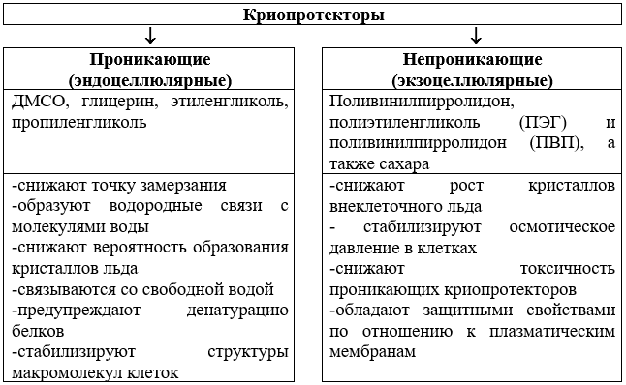

Рисунок 6 – Виды криопротекторов
Некоторые широко используемые криопротекторы и дополнительные криозащитные растворы, используемые при криоконсервации биологических объектов, представлены на рисунке 7.

Название криопротекторов
Ацетамид | Пиридин-N-оксид
Альбумин | Рибоза
Ацетат аммония | Серин
Хлорид магния | Хлорид натрия
Диэтиленгликоль | Бромид натрия
Диметиламид | Йодид натрия
Диметилсульфоксид | Сульфат натрия
Этанол | Сорбит
Эритрит | Сахароза
Этиленгликоль | Триэтиленгликоль
Глицерол | Триметиламин
Глюкоза | Ацетат
Формамид | Ксилоза
Глицерофосфат | Валин
Пролин | Рибоза

Рисунок 7 ‒ Список криопротекторов

1.13 Токсичность криопротекторов
Некоторые криопротекторные вещества могут оказывать токсические действия в отношении биологических объектов. До конца не ясно, почему некоторые криопротекторы обладают токсическими свойствами. Однако существуют мнения, что они обладают сродством к липидам мембран, что позволяет им легко проникать и нарушать их стабильность. Однако это является предположением. Исследования зарубежных авторов также показали, что существует значительная связь с ионами водорода, которая может коррелировать с токсичностью, судя по всему, за счет разрушения гидратационной оболочки вокруг макромолекул. Некоторые авторы приводят результаты о том, что криопротекторы с полярными группами, которые слабо взаимодействуют с водой, лучше всего подходят для витрификации, даже если для достижения витрификации требуется более высокая концентрация [184; 188, р. 22-34]. Токсичность криопротекторов для мембран клеток также связывают с их электрическими свойствами [184; 189].
Как показывает опыт, использование криопротекторов с низкой концентрацией при криоконсервации биологических объектов позволяет избежать их токсического действия.

2 КРИОКОНСЕРВАЦИЯ СЕМЯН

Семена подразделяют на ортодоксальные и рекальцитрантные. В ортодоксальных семенах, как правило, влажность составляет 5-12%. Низкая влажность позволяет хранить семена в течение длительного времени не теряя жизнеспособности. В литературе отмечено, что ортодоксальные семена наиболее пригодны для хранения при сверхнизких температурах [190]. В работе Никишиной и др. сообщается о криоконсервации семенного материала зерновых культур, ягод и декоративных культур (Cymbidium mastersii Griff. ex Lindl. и Dendrobium crumenatum Swartz). Авторы применяли многократное замораживание семян. Результаты показали, что сверхнизкая температура не оказала отрицательного влияния на жизнеспособность семян, вышеуказанных видов растений [191].
А.Б. Холиной и Н.М. Воронковой была проведена работа по криоконсервации семян дикорастущих лекарственных культур, произрастающих на Дальнем Востоке России. Объектами исследования являлись семена растений из семейства бобовых (Astragalus membranaceus, Hedysarum austro-kurilense, H.sahalinense, Oxytropis chankaensis, O. kamtschatica, O. ochotensis, O. revoluta-1, O. revoluta-2, O. retusa, Sophora flavescens, Trifolium lupinaster, Vicia amurensis), также гравилат крупнолистный (Rosaceae), рубус приземистый (Rosaceae), патриния сибирская (Valerianaceae), патриния скабиозолистная (Valerianaceae), смородина печальная (Крыжовниковые), очитник трехлистный (Crassulaceae), красника (Ericaceae). Свежесобранные семена были заложены в жидкий азот на 1 месяц, в качестве тары была использована фольга. Авторы утверждают, что лабораторная всхожесть криоконсервированных семян была высокой, а у некоторых видов даже выше контрольных показателей [192].
Семена рекальцитратные очень чувствительны к потере влаги, что приводит к их гибели. Рекальцитрантные семена характеризуются повышенным содержанием влажности. В связи с этим, для нормального роста и развития таких семян, не желательно понижать влажность ниже 15-25 процентов. К рекальцитратным относятся в основном семена деревьев (Quercus, Castanea, Corylus, Citrinae) и многих растений, произрастающих в тропическом климате. Такие семена хорошо сохраняются в условиях с повышенным содержанием влаги и с высокой температурой. Но для таких семян характерна низкая жизнеспособность. Такие семена имеют большие размеры, что является проблемой при их высушивании и хранении в жидком азоте. Поэтому перед храненеим таких семян в сосудах Дюара рекомендуется изолировать зародыш или ее ось, для их обезвоживания. Обезвоживание зародышей позволяет исключить образование крупных кристаллов льда при криоконсервации. Так, в работе авторов Oliveira и др. даны результаты замораживания зародышей семян Attalea vitrivir. Это тропическая пальма, произрастающая в центральной части Бразилии. Является ценнейшей древесной культурой в народном хозяйстве. Семена Attalea vitrivir хранились в течение года на открытом воздухе под солнцем, в тени, в холодильнике, в морозильной камере, а зародыши в жидком азоте в сосудах Дюара. Исследования авторов показали, что выше перечисленные методы позволяют хорошо сохранить всхожесть данной культуры. Стоит также отметить, что авторы рекомендуют использовать метод криоконсервации при хранении зародышей Attalea vitrivir [193].
В таблице 5 даны результаты криоконсервации семенного материала различных культур.

Таблица 5 - Криоконсервация семян различных видов растений

Название вида | Метод криоконсервации
1 | 2
Satureja bachtiarica | Витрификация с PVS2, глицерин
Aquilegia fl abellata Siebold et Zucc. | Прямое погружение в жидкий азот
Arabis stelleri DC | Прямое погружение в жидкий азот
Cardaminopsis petraea (L.) Hiit. | Прямое погружение в жидкий азот
Erysimum pallasii (Pursh) Fern. | Прямое погружение в жидкий азот
Hedysarum sachalinense B. Fedtsch. | Прямое погружение в жидкий азот
Hemerocallis esculenta Koidz. | Прямое погружение в жидкий азот
Patrinia sibirica (L.) Juss. | Прямое погружение в жидкий азот
Picris japonica Thunb. | Прямое погружение в жидкий азот
Plantago camtschatica Link | Прямое погружение в жидкий азот
Potentilla egedii Wormsk. | Прямое погружение в жидкий азот
Potentilla nivea L. | Прямое погружение в жидкий азот
Potentilla stolonifera Lhm. ex Ledeb. | Прямое погружение в жидкий азот
Rubus chamaemorus L. | Прямое погружение в жидкий азот
Saxifraga cherlerioides D. Don. | Прямое погружение в жидкий азот
Tephroseris kawakamii (Makino) Holub | Прямое погружение в жидкий азот
Trollius riederianus Fisch. et C. A. Mey. | Прямое погружение в жидкий азот
Aquilegia fl abellata | Прямое погружение в жидкий азот
Arabis glauca Boissieu | Прямое погружение в жидкий азот
Hemerocallis esculenta | Прямое погружение в жидкий азот
Honckenya oblongifolia Torr. et Gray | Прямое погружение в жидкий азот
Pedicularis schistostegia Vved. | Прямое погружение в жидкий азот
Picris japonica | Прямое погружение в жидкий азот
Rhodiola sachalinensis Boriss. | Прямое погружение в жидкий азот
Vaccinium praestans Lamb. | Прямое погружение в жидкий азот
Veratrum grandifl orum (Maxim. ex Baker) Loes. fi l. | Прямое погружение в жидкий азот
Veronica schmidtiana Regel | Прямое погружение в жидкий азот
Arnica unalaschcensis Less. | Прямое погружение в жидкий азот
Cardaminopsis lyrata (L.) Hiit. | Прямое погружение в жидкий азот
Montia fontana L. | Прямое погружение в жидкий азот
Milium effusum L. | Прямое погружение в жидкий азот
Pedicularis oederi Vahl | Прямое погружение в жидкий азот
Pedicularis schistostegia | Прямое погружение в жидкий азот
Plantago camtschatica | Прямое погружение в жидкий азот
Potentilla fragiformis subsp. megalantha (Takeda) Hult | Прямое погружение в жидкий азот
Продолжение таблицы 5

1 | 2
Viola sacchalinensis Boissieu | Прямое погружение в жидкий азот
Viola selkirkii Pursh ex Goldie | Прямое погружение в жидкий азот
Digitalis purpurea L. | Прямое погружение в жидкий азот
Irispseudacorus L. | Прямое погружение в жидкий азот
Phalacroloma annuum (L.) Dummort. | Прямое погружение в жидкий азот
Cardamine regeliana Miq. | Прямое погружение в жидкий азот
Cochlearia offi cinalis L. | Прямое погружение в жидкий азот
Stenotheca tristis (Willd. ex Spreng.) Schljakov | Прямое погружение в жидкий азот
Cardamine regeliana | Прямое погружение в жидкий азот
Papaver miyabeanum Tatew. | Прямое погружение в жидкий азот
Empetrum sibiricum V. Vassil. | Прямое погружение в жидкий азот
Potentilla fragiformis subsp.megalantha | Прямое погружение в жидкий азот
Coptis trifolia (L.) Salisb. | Прямое погружение в жидкий азот
Luzula capitata (Miq.) Kom. | Прямое погружение в жидкий азот
Primula cuneifolia Ledeb. | Прямое погружение в жидкий азот
Anemonastrum sachalinensis (Juz) Starodub. | Прямое погружение в жидкий азот
Hedysarum ustrokurilense (N. S. Pavlova) | Прямое погружение в жидкий азот
Lathyrus japonicus Willd. | Прямое погружение в жидкий азот
Angelica ursina (Rupr.) Maxim. | Прямое погружение в жидкий азот
Myosotis sachalinensis M. Pop. | Прямое погружение в жидкий азот
Rhododendron aureum Georgi | Прямое погружение в жидкий азот
Arnica unalaschcensis | Прямое погружение в жидкий азот
Scrophularia grayana Maxim. et Kom. | Прямое погружение в жидкий азот
Veronica americana (Raf.) Schwein ex Benth. | Прямое погружение в жидкий азот
Oxytropis retusa Matsum. | Прямое погружение в жидкий азот
Fragaria yezoensis Hara | Прямое погружение в жидкий азот
Draba hyperborean (L.) Desv. | Прямое погружение в жидкий азот
Tanacetum ulutavicum | Прямое погружение в жидкий азот, криопротекторы
Verbascum phlomoides | Прямое погружение в жидкий азот, криопротекторы
Calendula officinalis l. | Прямое погружение в жидкий азот
Achillea ledebourii | Прямое погружение в жидкий азот, криопротекторы
Verbascum officinalis | Прямое погружение в жидкий азот, криопротекторы
Picea asperata | Заморозка ступенчатая
Pisea pungens Engelm. | Заморозка ступенчатая
Nepeta cataria | Прямое погружение в жидкий азот, криопротекторы
Nepeta pannonica | Прямое погружение в жидкий азот, криопротекторы
Línum usitatíssimum | Прямое погружение в жидкий азот
Citrus sinensis | Прямое погружение в жидкий азот с предварительной сушкой
Citrus paradise | Прямое погружение в жидкий азот с предварительной сушкой
Продолжение таблицы 5

1 | 2
Citrus reticulata | Прямое погружение в жидкий азот с предварительной сушкой
Xerophyllum asphodeloides (L.) Nutt. | Прямое погружение в жидкий азот
Scabiosa ochroleuca | Прямое погружение в жидкий азот, криопротекторы
Scabiosa isetensis | Прямое погружение в жидкий азот, криопротекторы
Calendula officinalis | Прямое погружение в жидкий азот, криопротекторы
Linum usitatissimum | Прямое погружение в жидкий азот, криопротекторы
Valeriana officinalis | Прямое погружение в жидкий азот, криопротекторы
Echinacea pallida | Прямое погружение в жидкий азот, криопротекторы
Echinacea purpurea | Прямое погружение в жидкий азот, криопротекторы
Silybum marianum | Прямое погружение в жидкий азот, криопротекторы
Lychnis chalcedonica | Прямое погружение в жидкий азот, криопротекторы
Salvia stepposa | Прямое погружение в жидкий азот, криопротекторы
Thymus serpyllum | Прямое погружение в жидкий азот, криопротекторы
Portulaca oleracea | Прямое погружение в жидкий азот, криопротекторы
Nepeta cataria | Прямое погружение в жидкий азот, криопротекторы
Примечание – Составлено по источникам [190, с. 75-81; 194-206]

3 МАТЕРИАЛЫ И МЕТОДЫ ИССЛЕДОВАНИЯ

3.1 Объект исследования
В качестве объекта исследования были взяты семена Сh. recutita таких сортов, как «Старый лекарь», «Подмосковная», «Айболит» и «Карагандинская». Семена сорта «Карагандинская» были приобретены в питомнике Международного научно-производственного холдинга «Фитохимия». Семенной материал оставшихся трех сортов были приобретены по делектусу в РГП на ПХВ «Алтайский ботанический сад».

3.2 Методы исследования
Для определения особенностей внешних признаков семенного материала сортов Сh. recutita было проведено их морфологическое изучение в лабораторных условиях на микроскопе фирмы МБС1. Фотографии выполняли на макроскопе Levenhuk.
Вес образцов семян оценивали путем взвешивания в 5-кратной повторности по 50 штук на аналитических весах Shimadzu AY220, пересчитывая на 1000 штук (рисунок 8).

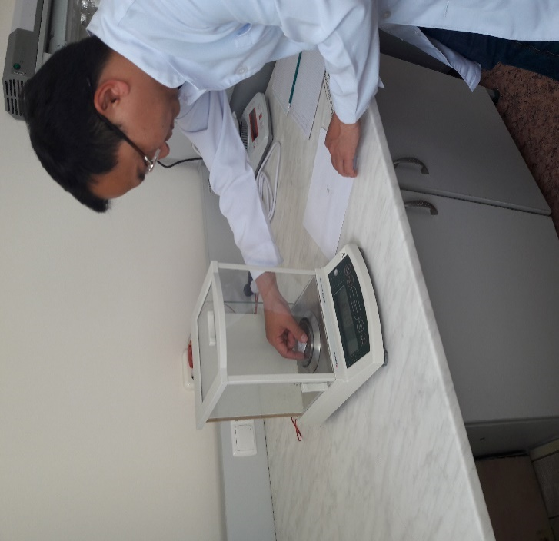

Рисунок 8 – Определение весовых показателей семян Сhamomilla recutita четырех сортов

Одним из главных критериев успешного криохранения является определение влажности семян, которую определяли на влагометре фирмы Ohaus (рисунок 9).
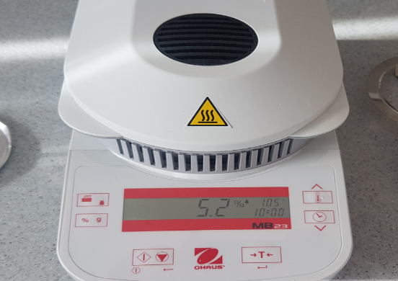 | 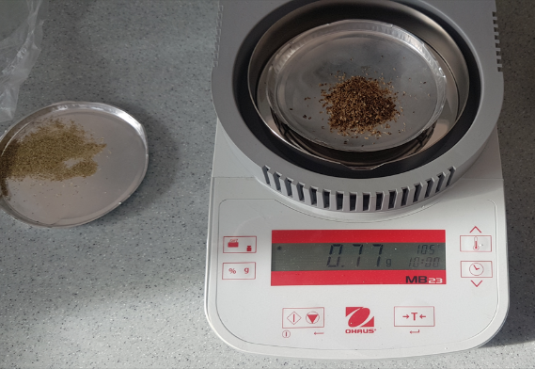
а б

Рисунок 9 – Определение влажности семян Сhamomilla recutita на влагометре Ohaus

3.3 Метод криоконсервации семенного материала
Работы по оптимизации методов криоконсервации семян Сh. recutita в жидком азоте проводились с 2018 по 2021 гг. Семена заранее высушивались, упаковывались в бумажные пакеты и хранились в холодильной камере. Часть семян была отобрана для криоконсервирования в жидком азоте.
Для организации системы длительного хранения в жидком азоте были осуществлены опыты по оптимизации условий криоконсервации. Криогенное хранение семенного материала Сh. recutita проводили путем прямого погружения пластиковых криопробирок объемом 5,0 мл фирмы GMB Genmax Biotech в сосуд Дюара СДС 20 Криомаш (рисунок 10).

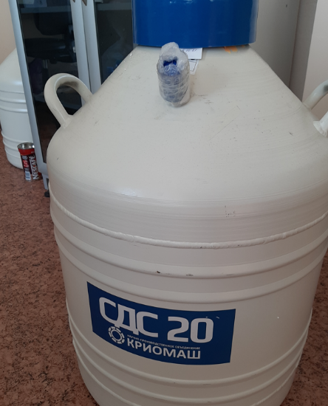 | 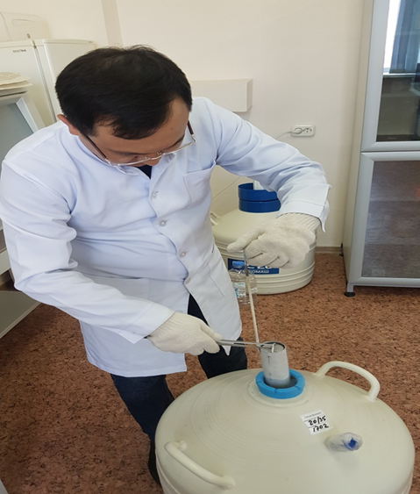 | 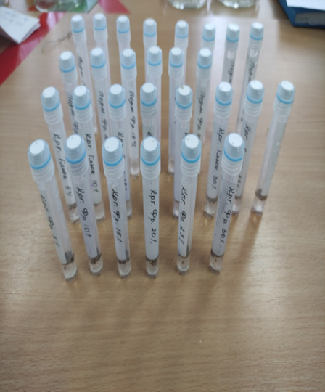

а б в

Рисунок 10 – Процесс криогенного хранения семян Сhamomilla recutita

После криогенного хранения в жидком азоте семена размораживали, используя два режима ‒ это медленное размораживание (при комнатной температуре 20-22°С) и быстрое размораживание (на водяной бане при +40°С) (рисунок 11). При разморозке семян на водяной бане температуру воды определяли термопаром фирмы Mastech (MS6514).
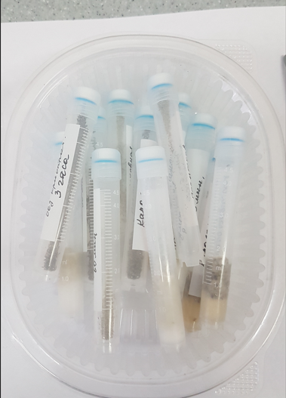 | 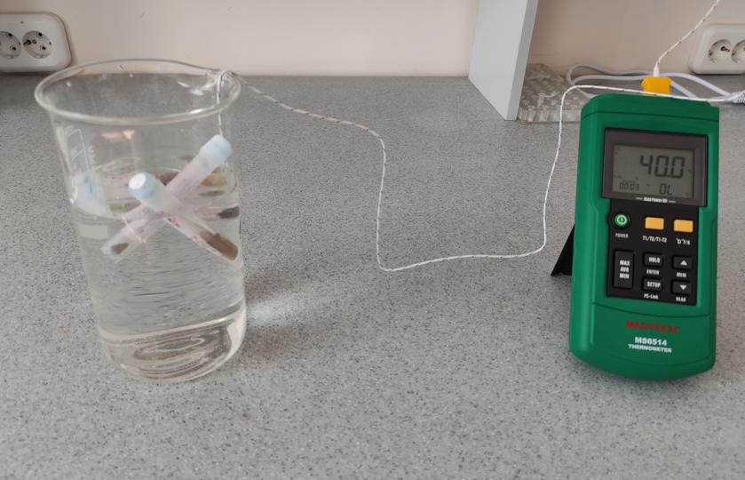
а | б

а – медленное размораживание; б – быстрое размораживание

Рисунок 11 – Оптимизация условий размораживания семян Сhamomilla recutita после криоконсервации

С целью повышения жизнеспособности семян Сh. recutita при криоконсервации нами были использованы общеизвестные криопротекторные вещества и растворы. Были применены проникающие и непроникающие криопротекторы в различных концентрациях.
Проникающие криопротекторы:
- ДМСО – 5, 10, 15%.
- Пропиленгликоль – 5, 10, 15, 20%.
Непроникающие криопротекторы:
- Сахароза – 5, 10, 15, 20, 25, 30, 35, 40%.
- Глюкоза – 5, 10, 15, 20, 25, 30, 35, 40%.
- Фруктоза – 5, 10, 15, 20, 25, 30%.
Также был использован криопротекторный раствор PVS2 (30% глицерин, 15% этиленгликоль, 15% ДМСО и 0,4М сахароза).
Выбор данных криопротектор обусловлен эффективностью их использования при криоконсервации растительных объектов [206, 207, 208].
Для оценки эффективности криоконсервации определяли жизнеспособность семян Сh. recutita по лабораторной всхожести и энергии прорастания, согласно методическим рекомендациям Зориной М.С., Кабановой С.П., а также рекомендациям Coperland L.O. и др. [209, 210]. После размораживания семена промывали от криопротекторных растворов дистиллированной водой и ставили на проращивание в чашки Петри диаметром 90 мм. Проращивали семена по 100 штук в четырехкратной повторности на двухслойной фильтровальной бумаге, предварительно смоченной также дистиллированной водой. Затем чашки Петри с семенным материалом ставили на дальнейшее проращивание в климатическую камеру Binder при температуре +24°С. Освещене в климатической камере было постоянным (рисунок 12). Во время наблюдения за прорастанием ежедневно вели подсчет появившихся проростков. Всхожесть определяли на 15 сутки, энергию прорастания на 7 сутки. Контрольной гуппой служили семена без замораживания в жидком азоте, которые хранились традиционным методом в темном, прохладном месте.

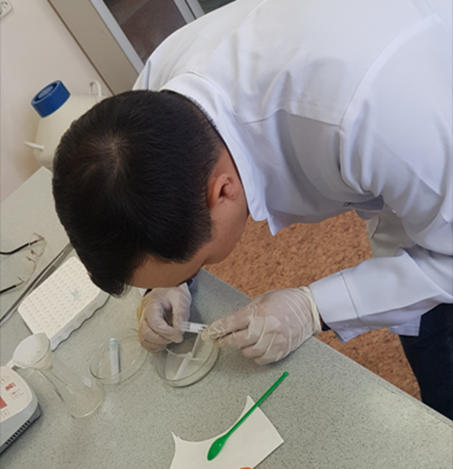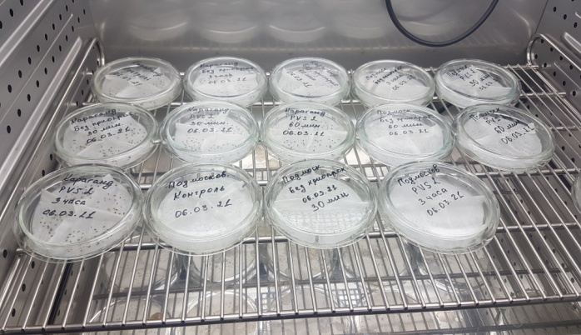
а б

Рисунок 12 – Определение лабораторной всхожести и энергии прорастания семян Сhamomilla recutita после криогенного хранения

3.4 Предпосевная обработка семян
Для повышения жизнеспособности семян Сh. recutita после криоконсервации была проведена предпосевная обработка физическими факторами активации. Применены методы барботирования и воздействия магнитного поля. При барботировании семенной материал сортов Сh. recutita помещался в пластиковую колбу с водой и насыщался кислородом, подаваемого из газового источника (рисунок 13а). Для изучения воздействия магнитных полей семенной материал Сh. recutita подвергался влиянию одинарного и двойного магнитного поля в течение суток и 3-х суток. Бумажные тары с семенами Сh. recutita располагались перед планкой с магнитами в область, где магнитные поля были однородными. Семена располагались на определенном расстоянии от планки – 12 см и 24 см, что соответствует напряженности магнитного поля 140 мкТл (двойное магнитное поле Земли) и 75 мкТл (одинарное магнитное поле Земли). Данные величины определялись суммарным магнитным полем пластины и Земли. Измерения магнитного поля осуществлялись магнитометром, встроенным в смартфон и приложением EMF Finder (рисунок 13б).
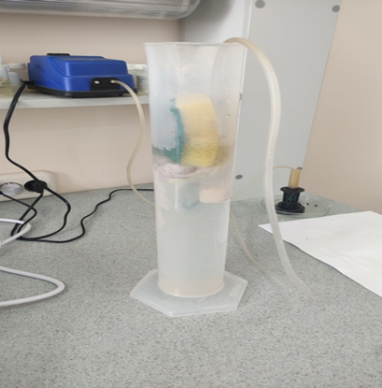 | 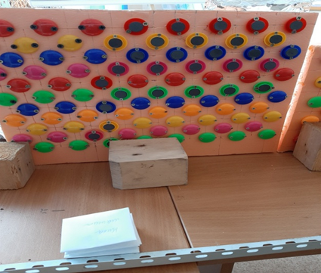
а | б

а – барботирование; б ‒ магнитное поле

Рисунок 13 – Предпосевная обработка семян Сhamomilla recutita после криогенного хранения в жидком азоте

3.5 Определение количественного накопления и компонентного состава эфирного масла
Для изучения количественного накопления эфирного масла в надземной части растений Сh. recutita использовали метод водной дистилляции (рисунок 14). Зрелое растение было вырещенно из семян, которые хранились в жидком азоте. Эфирное масло получали из измельченной подсушенной надземной массы растения (без грубых стеблей) на аппарате Клевенджера в течение 2-х часов с использованием гексана в качестве ловушки. Определение компонентного состава эфирных масел проводили на газовом хроматографе Clarus-SQ 8 с масс-спектрометрическим детектором. Условия хроматографии: колонка капиллярная RestekRxi®-1 ms 0,25 мм х 30м х 0,25 мкм; объем пробы: 1,0 мкл; газ-носитель Не; скорость газа-носителя: 1 мл/мин; деление потока 1:25; t колонки: 45^{о}С (2 мин), подъем 1,5^{о}С/мин до 200^{о}С, далее 15^{о}С/мин до 280^{о}С, изотермический режим при 280^{о}С в течение 10 мин; t испарителя – 280^{о}С, масс-спектрометрический детектор: t – 240^{о}С, EI+ = 70 eB; время сканирования с 4 по 120 мин; режим сканирования ионов 39-500 m/z. Процентные содержания компонентов вычислялись автоматически, исходя из площадей пиков общей хроматограммы ионов. Компоненты идентифицировали по масс-спектрам и временам удерживания, с использованием библиотеки NIST. Время удерживания компонентов пересчитывали относительно предельных углеводородов.
Данная работа проводилась в Институте прикладной химии при Евразийском национальном университете имени Л.Н. Гумилева.

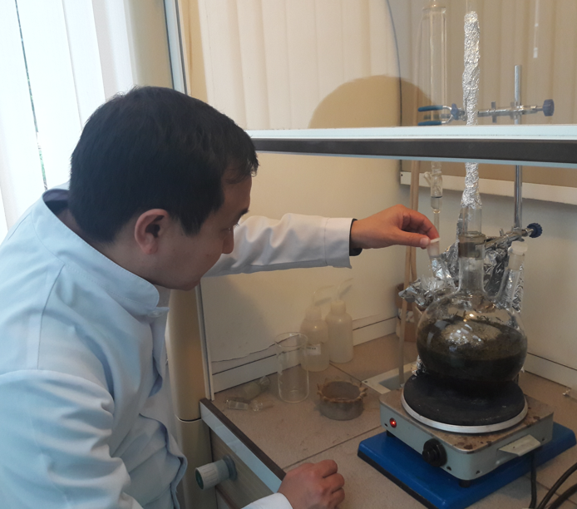

Рисунок 14 – Получение эфирного масла из надземной части Сhamomilla recutita методом водной дистилляции

3.6 Изучение анатомического строения семян и проростков
Анатомическое строение семян и проростков изучали методом давленных препаратов. Препараты изготавливали вручную. Готовые препараты семян и проростков просматривали при помощи микроскопа BioMed, фотоснимки производили при помощи фотокамеры смартфона, установленной на тубусе микроскопа, фотографии обрабатывали в фоторедакторе Paint 10.0. Описание анатомических особенностей строения различных частей проростков Сh. recutita проводили согласно методам Л.И. Лотовой [211].

3.7 Изучение ультраструктуры поверхности семян
Образцы семян сортов Сh. recutita исследовали на сканирующем электронном микроскопе Tescan MIRA-3 с катодом Шоттки, на базе межфакультетской лаборатории электронной микроскопии НАО «Карагандинский университет имени академика Е.А. Букетова». Семенной материал высушивался до 2,5-3% влажности, поверхность перед съемкой напыляли золотом. Сканирование осуществляли при ускоряющем напряжении 3В. Съемка производилась при одинаковых полях обзора, при разном увеличении: от 73х до 5,05 kx. Описание ультраструктуры поверхности семенного материала производился в соответствии с рекомендациями E. Cervantes (2016), D.G. Gabr (2018), J.-H. Song (2018) и др. [212-218].

3.8 Статистическая обработка данных
Статистическую обработку и графическую визуализацию полученных данных проводили с помощью программного обеспечения Microsoft Excel и в среде RStudio. При обработке данных высчитывали средние арифметические показатели, стандартные отклонения, статистически значимые различия средних показателей данных определяли при помощи однофакторного дисперсионного анализа по критерию Тьюки (Tukey's HSD test).

4 РЕЗУЛЬТАТЫ ИССЛЕДОВАНИЙ И ИХ ОБСУЖДЕНИЕ

4.1 Морфологический анализ семенного материала сортов Сhamomilla recutita
Объектом исследования являлся семенной материал Сh. recutita сортов «Подмосковная», «Карагандинская», «Старый лекарь» и «Айболит» (рисунок 15). Ниже представлены морфологические особенности семян Сh. Recutita выше перечисленных сортов.
Семена каждого сорта имеют уникальные морфологические особенности, такие как форма, цвет, поверхность семянки, а также различия в размерах и весе семян. Анализ данных параметров позволяет глубже понять различия между сортами и их потенциальное применение, выращивание в различных условиях.

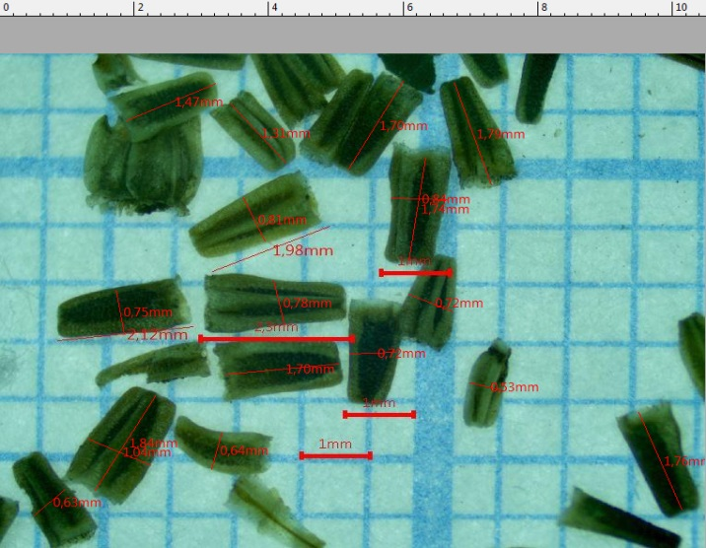 | 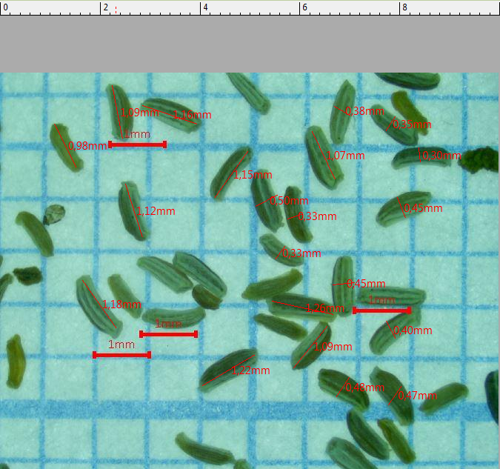
а | б
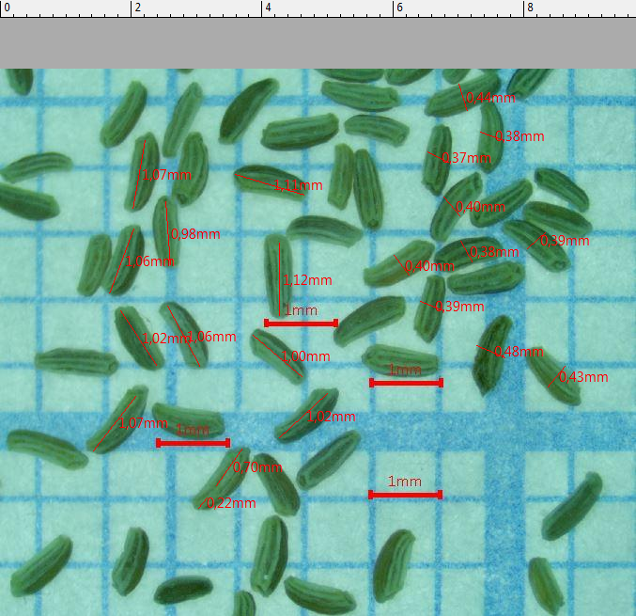 | 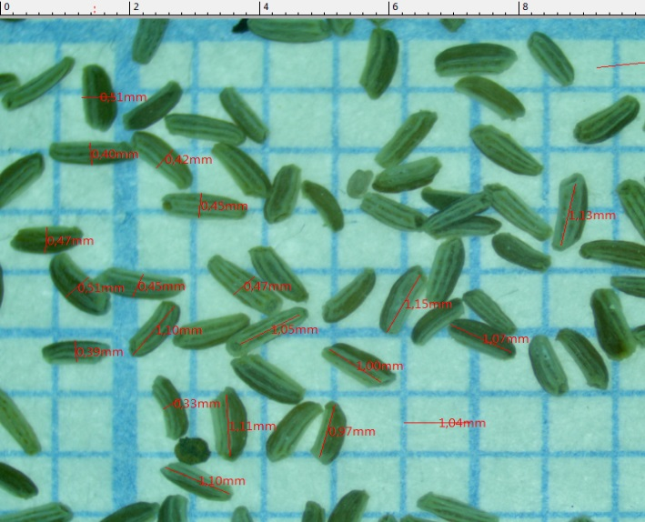
в | г

а – сорт «Карагандинская»; б – сорт «Подмосковная»; в – сорт «Старый лекарь»; г – сорт «Айболит»

Рисунок 15 – Внешний вид семян сортов Сhamomilla recutita

Сравнительный анализ внешних параметров семянок показал, что есть некоторые различия по цвету. Так семена сорта «Карагандинская» характеризуются светло-коричневым цветом, в то время как остальные сорта варьируются от буровато-зеленого (Подмосковная) до светло-зеленого (Айболит и Старый лекарь).
Форма семянок: сорт "Карагандинская" имеет округлую, бочонковидную форму семян с легкой изогнутостью, что отличает её от других сортов, которые имеют продолговатую и изогнутую форму.
У «Подмосковной» верхушка косо усеченная, а у сортов «Айболит» и «Старый лекарь» семянки сужены у основания. Поверхность семянки сорта «Карагандинская» имеет незначительную ребристость на дорзальной стороне. Семена остальных сортов отличаются гладкой дорзальной стороной, а на вентральной стороне присутствуют продольные ребрышки. По размерам семянок сорт «Карагандинская» отличается более крупными размерами, так длина семян составляет 1,79 мм, а ширина 0,74 мм. Самые мелкие семена у сорта «Айболит». Длина семени 1,05 мм, ширина 0,38 мм (таблица 6).

Таблица 6 ‒ Некоторые морфометрические и весовые параметры семян сортов Сhamomilla recutita

Признак | Сорт «Карагандинская» | Сорт «Подмосковная» | Сорт «Айболит» | Сорт  «Старый лекарь»
Длина, мм | 1,79±0,3 | 1,13±0,08 | 1,05±0,05 | 1,18±0,05
Ширина, мм | 0,74±0,14 | 0,39±0,07 | 0,4±0,03 | 0,38±0,04
Вес 1000 семян, г | 0,62±0,012 | 0,087±0,006 | 0,081±0,005 | 0,078±0,003

Самый большой вес 1000 семян отмечается также у сорта «Карагандинская» - 0,62 г., а наиболее низкий у сорта «Старый лекарь» - 0,078 г., хотя размеры семян данного сорта незначительно выше показателей сорта «Айболит». Это возможно связано с их внутренней низкой плотностью, структурой или низким содержанием влаги, несмотря на их относительно крупные размеры. Таким образом, все сорта различаются как по внешнему виду семян (цвет, форма), так и по их размерам и весу, особенно сорт «Карагандинская».

4.2 Определение влажности и жизнеспособности свежесобранных семян сортов Сhamomilla recutita
Для оценки качества и пригодности к хранению семян нами была определена влажность семенного материала всех четырех сортов Сh. recutita. Определение данного показателя позволяет прогнозировать сроки хранения семян, так как семена с высокой влажностью больше всего подвержены к гниению, плесневению и повреждению вредителями, что отрицательно сказывается при хранении. Также высокое содержание влаги в семенах влияет на способность их к прорастанию. Так, семена с высокой влажностью могут быстрее терять энергию прорастания, а с очень низкой - затруднять процесс прорастания. Следует также отметить, что перед закладкой на хранение некоторые семена подвергаются сушке, если концентрация влаги в них повышена. Но здесь стоит соблюдать нормы высушивания семян, ведь пересушенные семена в последующем могут терять свою жизнеспособность.
Исходя из выше изложенного нами были проделаны работы по определению влажности семенного материала Сh. recutita сортов «Карагандинская», «Айболит», «Подмосковная» и «Старый лекарь». Определение содержания влаги в семенах проводились на влагометре фирмы Ohaus. Свежесобранные семена хранились в сухом, прохладном, темном месте. Для работы семена специально не отбирались и не отбраковывались.
В результате исследования были получены следующие результаты (таблица 7). Наибольшее содержание влаги было определено в сорте «Карагандинская» и составило 5,5%. Наименьшие показатели влажности отмечены в сортах «Подмосковная» и «Старый лекарь» и составили 5,2%. В сорте «Айболит» содержание влаги составило 5,3%.

Таблица 7 ‒ Определение влажности семян сортов Сhamomilla recutita

Название сорта | Вариант опыта | Влажность семян, %
Cорт Карагандинская | Контроль | 5,5
Cорт Айболит | Контроль | 5,3
Cорт Подмосковная | Контроль | 5,2
Cорт Старый лекарь | Контроль | 5,2

Таким образом, можно предположить, что семена исследуемых сортов имеют хорошие шансы на успешное криоконсервирование, так как одним из важных условий эффективного криоконсервирования является низкое содержание влаги в замораживаемых биологических объектах. В нашем исследовании семена сортов Сh. recutita показали влажность в диапазоне от 5,2 до 5,5%, что находится в пределах нормальных значений для ортодоксальных семян, у которых высокая устойчивость к низким температурам.
Также нами было проведено определение контрольной всхожести семян 4-х сортов Сh. recutita для оценки способности семян прорастать в лабораторных условиях и для определения качества партии полученных семян. Для определения контрольной всхожести семян 4-х сортов Сh. recutita семенной материал ставили на проращивание в чашках Петри по 100 шт. в 4-кратной повторности на двухслойной фильтровальной бумаге, предварительно смоченной дистиллированной водой. Чашки Петри с семенным материалом помещали в климатическую камеру Binder при температуре +24°С с постоянным освещением, т.е. проращивали в контролируемых условиях. Во время наблюдения за прорастанием ежедневно отмечали появление проростков, всхожесть оценивали на 15 сутки, энергию прорастания на 7 сутки (таблица 8).

Таблица 8 ‒ Определение контрольной лабораторной всхожести семян Сhamomilla recutita

Сортовое название | Энергия прорастания, % | Всхожесть, %
«Карагандинская» | 90,0±1,5 | 90,0±1,5
«Айболит» | 70,0±1,5 | 71,0±1,7
«Подмосковная» | 60,7±2,9 | 64,5±2,5
«Старый лекарь» | 40,0±3,6 | 44,0±3,0

Результаты исследования показали, что максимальная контрольная всхожесть и энергия прорастания семян была получена у сорта «Карагандинская» и составили 90 и 90% соответственно. Минимальные показатели по всхожести и энергии прорастания семян были зафиксированы у сорта «Старый лекарь». Всхожесть данного сорта составила 44%, энергия прорастания 40%. У сортов «Айболит» и «Подмосковная» значения всхожести и энергии прорастания были средними. Так сорт «Айболит» показал всхожесть на уровне 71%, а энергию прорастания 70%. У сорта же «Подмосковная» контрольная всхожесть показала 64,5%, а энергия прорастания 60,7%. Таким образом, наиболее качественные показатели жизнеспособности были получены у сорта «Карагандинская». Приемлемые результаты по всхожести показали сорта «Айболит» и «Подмосковная». Стоит отметь, что у трех семян вышеперечисленных сортов очень хорошая скорость прорастания (дружность всходов) на начальном этапе посева, о чем свидетельствуют показатели энергии прорастания. Низкая жизнеспособность семян была выявлена у сорта «Старый лекарь». Данные показатели этого сорта могут быть связаны с тем, что семена не прошли полный цикл дозревания. Часто свежесобранные семена имеют низкую всхожесть и требуют дополнительного времени для окончательного созревания.

4.3 Всхожесть семян сортов Сhamomilla recutita в зависимости от сроков хранения
Перед нами стояла задача определить всхожесть семян всех 4-х сортов Сh. recutita, хранившихся в нашей лаборатории в течение трех лет традиционным методом, т.е. в сухом прохладном месте. Известно, что срок хранения семян играет важную роль в их жизнеспособности и способности к прорастанию. С течением времени многие семена теряют свою жизнеспособность, даже если хранятся при идеальных условиях. Этот процесс естественен и зависит от типа семян, влажности и температуры хранения. Ортодоксальные семена могут сохранять всхожесть многие годы, тогда как рекальцитрантные семена теряют её быстрее [210, р. 153-179].
Результаты исследования показали, что у свежесобранных семян сорта «Карагандинская» всхожесть составила 70%, после 1 года хранения всхожесть осталось практически неизменной и составила 71%, после двух лет хранения наблюдается увеличение всхожести на 10 процентов (всхожесть - 81%) и на третий год хранения мы видим незначительное понижение всхожести – 78% (рисунок 16).

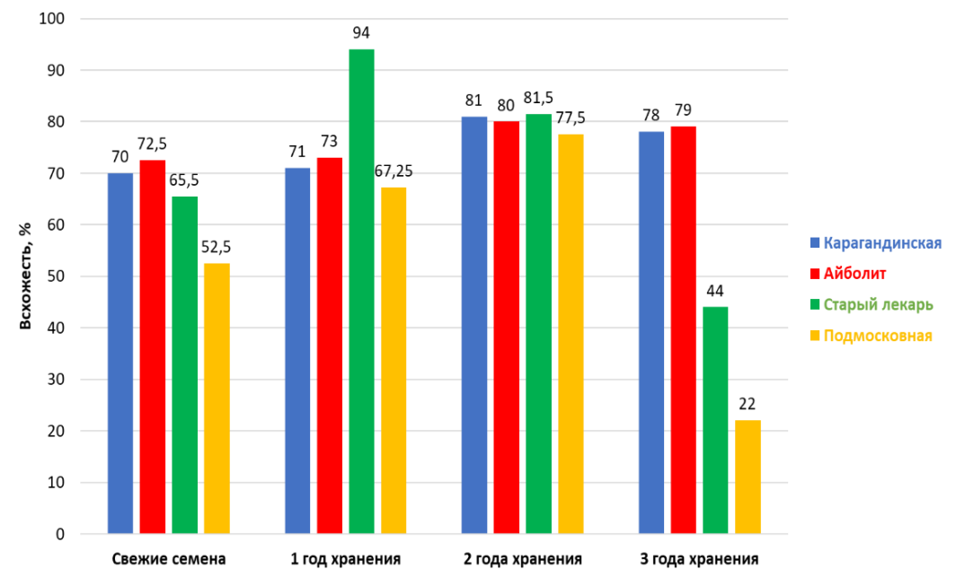

Рисунок 16 ‒ Жизнеспособность семян сортов Сhamomilla recutita в зависимости от сроков хранения

Свежесобранные семена сорта «Айболит» показали хорошую всхожесть на уровне 72,5%, после 1 года хранения мы видим, что показатели всхожести не изменились и составили 73%. На 2-й год хранения всхожесть повышается до 80% и на 3-й год хранения остается практически неизменной и составляет 79%.
В сорте «Старый лекарь» всхожесть свежесобранных семян составила 65,5%, далее после года хранения идет резкое увеличение всхожести до 94%. На 2-й год хранения всхожесть снижается до 81,5% и на 3-ий год хранения всхожесть резко падает почти в 2 раза и составляет 44%.
Всхожесть свежесобранных семян сорта «Подмосковная» оказалась самой низкой по сравнению с предыдущими сортами и составила 52,5%. Далее идет постепенное увеличение всхожести после 1-го года хранения (67,2%) и на 2-й год хранения (77,5%). А на 3-й год хранения всхожесть семян данного сорта значительно снижается и составляет всего 22%.
Таким образом семена сортов «Карагандинская» и «Айболит» демонстрируют наибольшую стабильность всхожести. Это указывает на хорошие адаптивные способности семян данных сортов, сохраняющиеся в течение трёх лет. Сорт «Старый лекарь» проявляет высокую всхожесть после одного года хранения, но затем постепенно теряет свои характеристики. Сорт «Подмосковная» показывает хорошие результаты только в первые два года, после чего резко снижается всхожесть. Это свидетельствует о слабой стабильности сортов и их способности сохранять жизнеспособность. Срок хранения напрямую влияет на качество семян данных сортов и чем дольше они хранятся, тем выше вероятность снижения их всхожести. Также, стоит отметить, что семена сортов «Старый лекарь» и «Подмосковная» по-видимому требуют послеуборочного дозревания.
4.4 Изучение влияния криозамораживания на структуру семенной кожуры сортов Сhamomilla recutita
Нами была проведена сканирующая электронная микроскопия (СЭМ) поверхности семян 4-х сортов Сh. recutita до и после криоконсервации для анализа их морфологического состояния и структурных изменений. Данный метод дает возможность оценить, как сверхнизкие температуры могут повлиять на поверхность семян, включая возможные повреждения или изменения в текстуре. СЭМ позволила получить детализированные изображения микроструктур, что особенно важно для исследования сохранности оболочки семян и их жизнеспособности после размораживания. Описание ультраструктуры поверхности семенного материала производился в соответствии с рекомендациями E. Cervantes et al. (2016), D.G. Gabr (2018), J.-H. Song et al. (2018), N.D. Hallam (1970), S. Ray et al. (2014), Z. Lubna et al. (2019), M. Bona (2020).
На поверхности семянок Сh. recutita сорта «Карагандинская» до криозамораживания наблюдается выраженная сложная структура, орнамент структур сетчатый, расположение ячеек неправильное. Внутренняя поверхность ячеек гладкая, стенки узкие (тонкие). После криоконсервации структура семенной кожуры не меняется, наблюдается утолщение стенок ячеек, поверхность остается гладкой, трещины и какие-либо повреждения не наблюдаются (рисунок 17).

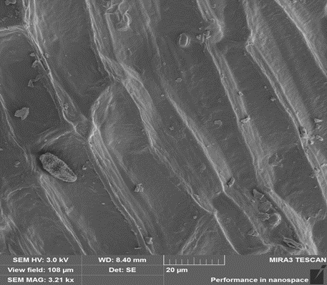 | 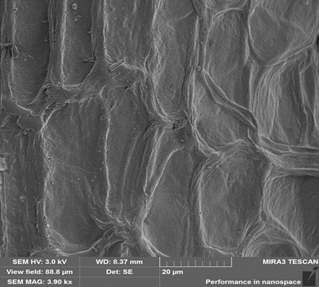
а | б
а – до криоконсервации; б ‒ после криоконсервации

Рисунок 17 ‒ СЭМ микроскопия поверхности семян Сhamomilla recutita сорта «Карагандинская»

СЭМ микроскопия семянок Сh. recutita сорта «Подмосковная» показала, что поверхность семян имеет ребристую структуру, поверхность гладкая, наблюдается тонкий восковой слой, иные структуры, включения не присутствуют. После криозамораживания структура семенной кожуры претерпевает незначительные изменения в виде углублений, идущие поперечно ребристой структуре. Восковой слой не нарушен, трещины не наблюдаются (рисунок 18).
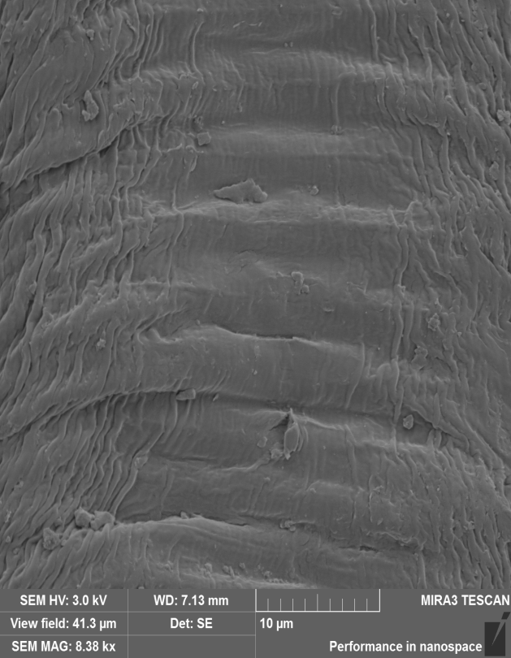 | 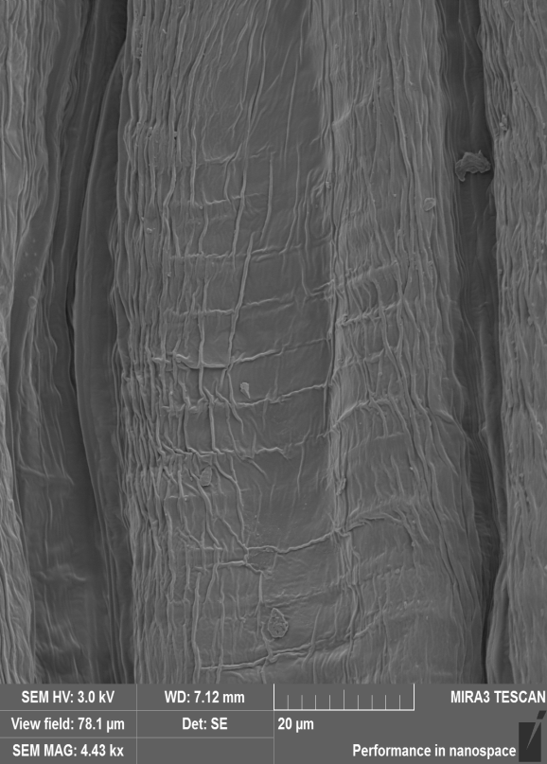
а | б

а ‒ до криоконсервации; б ‒ после криоконсервации

Рисунок 18 ‒ СЭМ микроскопия поверхности семян Сhamomilla recutita сорта «Подмосковная»

Поверхность семянок Сh. recutita сорта «Айболит» имеет ребристую структуру, ребра лежат параллельно друг к другу, с гладкой поверхностью, наблюдаются углубления в виде бороздок, на поверхности наблюдаются частички воскового слоя. После криозамораживания структура семенной кожуры становится шероховатой, видны разрушенные частички воска, но сам эпидермис не нарушен, трещин и повреждений нет (рисунок 19).

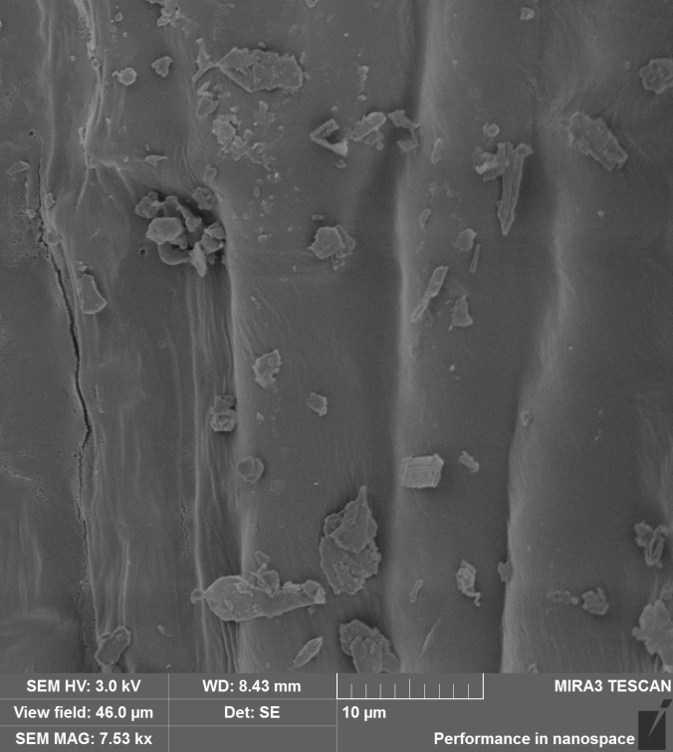 | 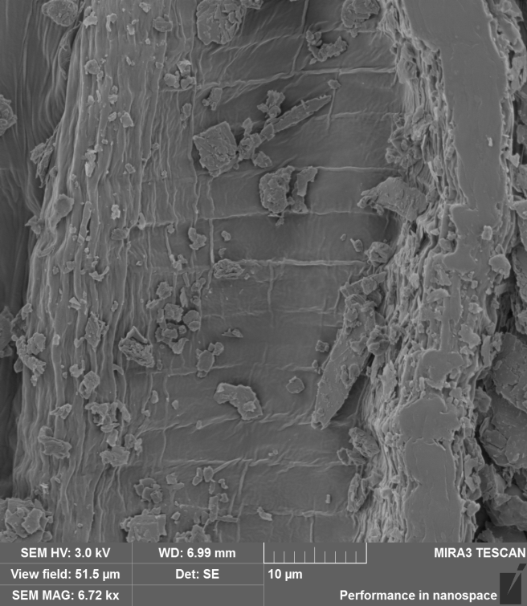
а | б

а ‒ до криоконсервации; б ‒ после криоконсервации

Рисунок 19 ‒ СЭМ микроскопия поверхности семенного материала Сhamomilla recutita сорта «Айболит»
Семена Сh. recutita сорта «Старый лекарь» также имеет ребристую структуру с гладкой поверхностью, стенки продольных ребер слабовыраженные, наблюдаются также углубления в виде бороздок, на поверхности наблюдаются частички воскового слоя. После криозамораживания структура семенной кожуры становится более выраженной, видны разрушенные частички воска, но эпидермис не нарушен, трещины и повреждения не выявлены (рисунок 20).

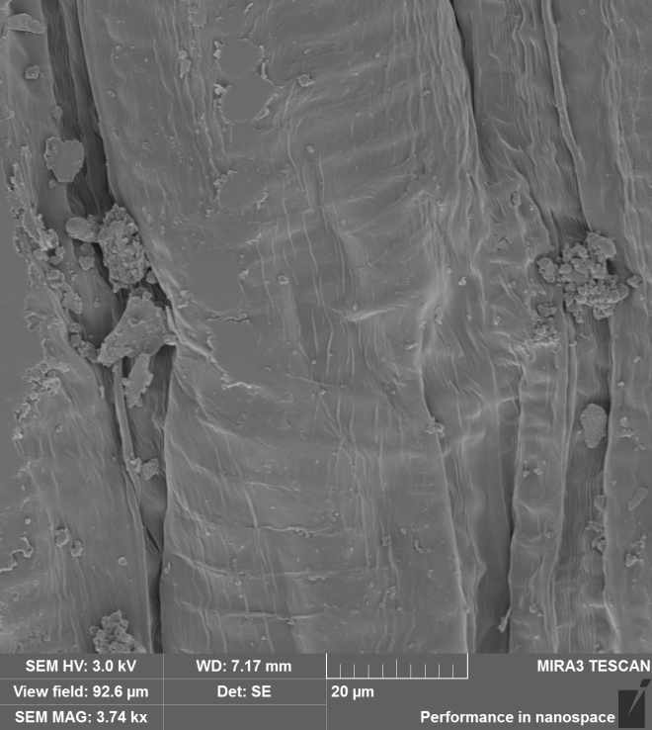 | 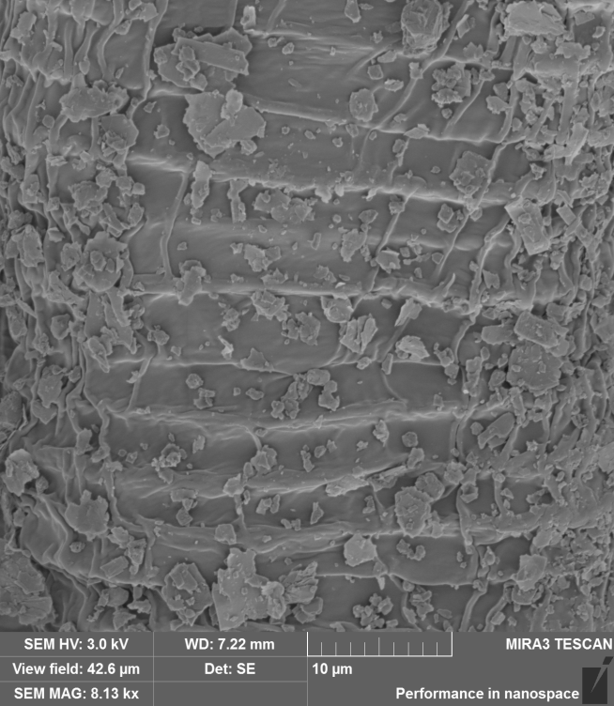
а | б
а ‒ до криоконсервации; б ‒ после криоконсервации

Рисунок 20 ‒ СЭМ микроскопия поверхности семян Сhamomilla recutita сорта «Старый лекарь»

Таким образом, результаты СЭМ микроскопии семянок Сh. recutita показывают, что криоконсервация не вызывает значительных изменений структуры семенной кожуры у всех исследованных сортов. Основные изменения касаются утолщения стенок ячеек и изменения поверхности воскового слоя (кутикулы). При этом, трещины и другие серьёзные повреждения, которые могли бы указывать на ухудшение качества семян после действия сверхнизких температур, не обнаружены. У некоторых сортов, таких как «Айболит» и «Старый лекарь», наблюдается незначительно разрушение воскового слоя, однако эпидермис остаётся целым. Это указывает на хорошую сохранность семян после криоконсервации.

4.5 Анатомическое строение проростков сортов Сhamomilla recutita
В процессе хранения семян в жидком азоте сверхнизкая температура может оказывать как положительное, так и отрицательное влияние на структуру и анатомическое строение семени, а также и проростков, выращенных из криоконсервированных семян. Для выявления возможных изменений в анатомическом строении семян и проростков нами было проведено изучение их анатомии. Были приготовлены давленные препараты как семян, так и проростков Сh. recutita 4-х сортов до и после криоконсервации для анализа и сравнения их анатомического строения.
Сравнение анатомического строения поверхностных препаратов семян Сh. recutita сортов «Карагандинская», «Подмосковная», «Айболит» и «Старый лекарь» показало (рисунок 21), что с периферии во всех семенах хорошо просматривается семенная кожура (экзокарп), пахистельного типа, многослойная, состоящая из почти прямоугольных клеток с утолщенными, слегка лигнифицированными оболочками. Во всех, выше перечисленных сортах семян, наружный слой семенной кожуры покрыт толстым слоем кутикулы.

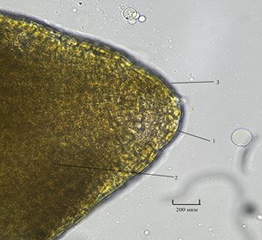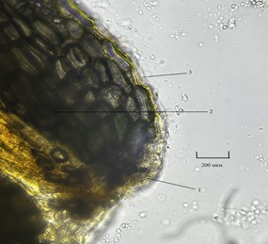
а б

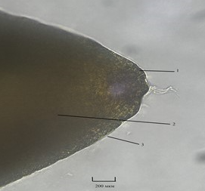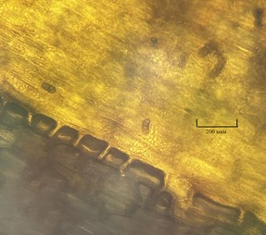
в г

сорт «Карагандинская»: а – семя, боковой фрагмент (контроль); б – семя, фрагмент при основании (контроль); в – семя после криоконсервации, боковой фрагмент; г – семя после криоконсервации, фрагмент при основании: 1 – семенная кожура, 2 – эндосперм, 3 ‒ кутикула

Рисунок 21 – Анатомические строения семян Сhamomilla recutita, сортов «Карагандинская», «Подмосковная», «Айболит» и «Старый лекарь». Поверхностные препараты, лист 1

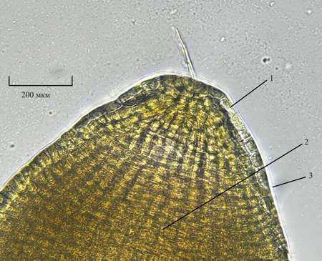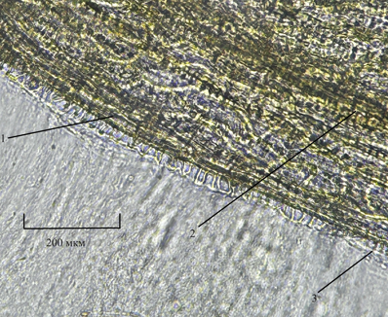
д е

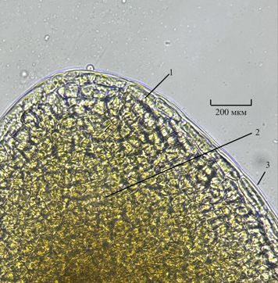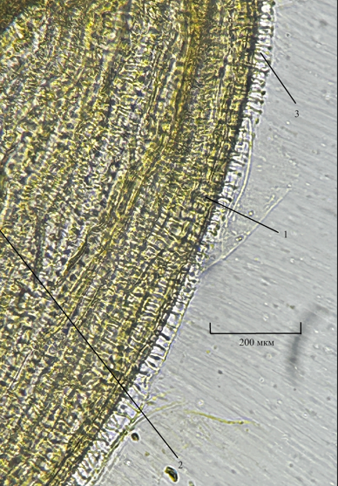
ж и

сорт «Подмосковная»: д – семя, боковой фрагмент (контроль); е – семя, фрагмент при основании (контроль); ж – семя после криоконсервации, боковой фрагмент; и – семя после криоконсервации, фрагмент при основании; 1 – семенная кожура, 2 – эндосперм, 3 – кутикула

Рисунок 21, лист 2

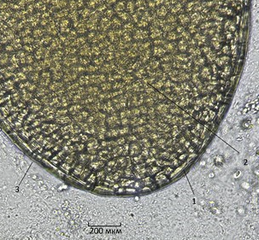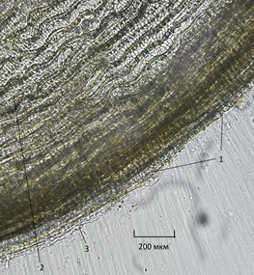
к л

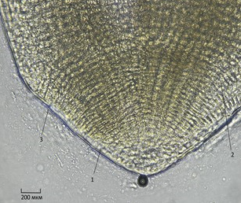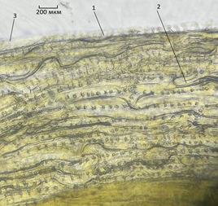
м н

сорт «Айболит»: к – семя, боковой фрагмент (контроль); л – семя, фрагмент при основании (контроль); м – семя после криоконсервации, боковой фрагмент, н – семя после криоконсервации, фрагмент при основании: 1 – семенная кожура, 2 – эндосперм, 3 – кутикула

Рисунок 21, лист 3

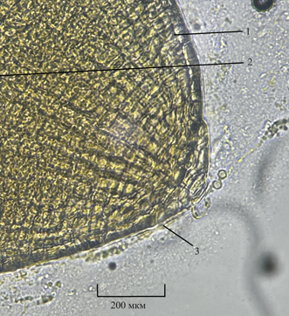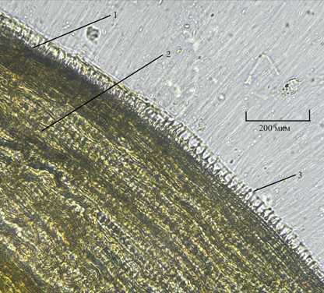
п р
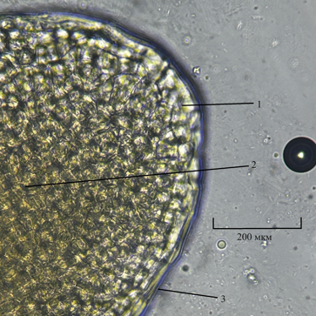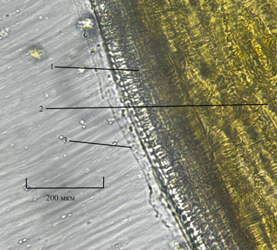
с т

сорт «Старый лекарь»: п – семя, боковой фрагмент (контроль); р – семя, фрагмент при основании (контроль); с – семя после криоконсервации, боковой фрагмент; т – семя после криоконсервации, фрагмент при основании: 1 – семенная кожура, 2 – эндосперм, 3 – кутикула

Рисунок 21, лист 4

Как видно на рисунке 21 во всех сортах эндосперм в семени занимает значительный объем, клетки его эллиптической формы с утолщенными и прямыми стенками, имеющими многочисленные поры. Сравнение микроскопических структур показало, что после хранения в жидком азоте наблюдается уменьшение толщины кутикулы на семенной кожуре, но структуры семенной кожуры и эндодерма изменений не претерпевают.
Поверхностный препарат семядольных листьев Сh. recutita сортов «Карагандинская», «Подмосковная», «Айболит» и «Старый лекарь» до и после криоконсервации в жидком азоте представлен просвечивающимся по краю эпидермисом, состоящим из 1-го слоя клеток эллиптической формы. Внутренняя часть заполнена дифференцированным мезофиллом, состоящим из клеток овальной и слегка вытянутой формы, ярко-зеленого цвета (рисунок 22).

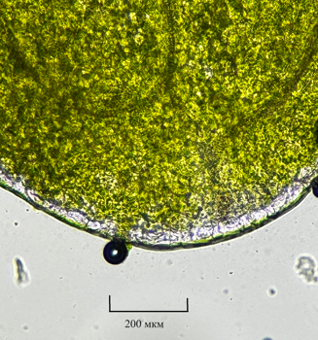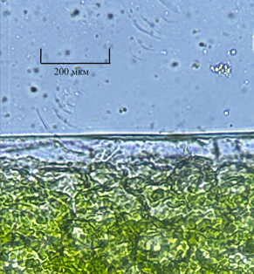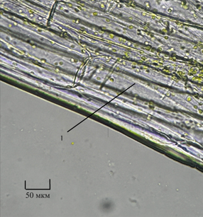
а
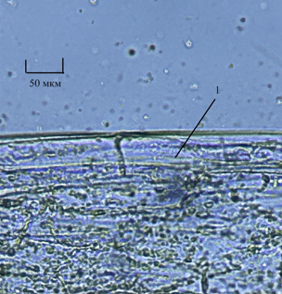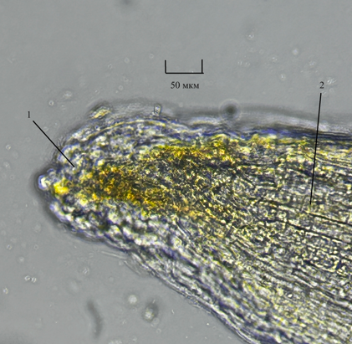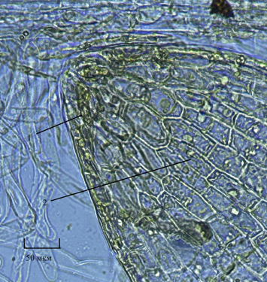
д е

сорт «Карагандинская»: а – фрагмент семядольного листа (контроль); б – фрагмент семядольного листа после криоконсервации; в – препарат гипокотиля (контроль): 1 – эпидермис; г – препарат гипокотиля после криоконсервации: 1 – эпидерми; д – кончик главного корня (контроль): 1 – корневой чехлик, 2 – ризодерма; е – кончик корня после криоконсервации: 1 – корневой чехлик, 2 – ризодерма

Рисунок 22 – Анатомические строения проростков Сhamomilla recutita, сортов «Карагандинская», «Подмосковная», «Айболит» и «Старый лекарь» до и после криоконсервации, лист 1

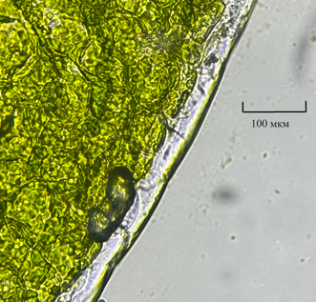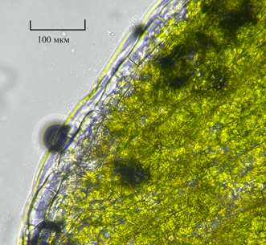
ж и

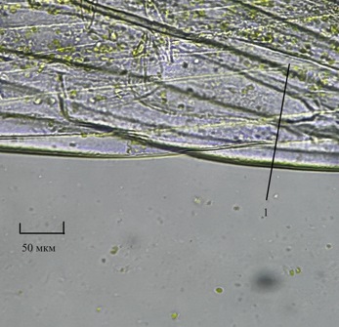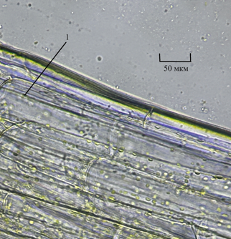
к л
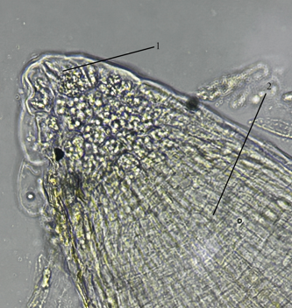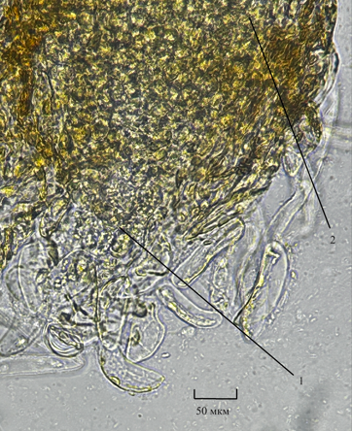
м н
сорт Подмосковная: ж – фрагмент семядольного листа (контроль); и – фрагмент семядольного листа после криоконсервации; к – препарат гипокотиля (контроль): 1 – эпидермис; л – препарат гипокотиля после криоконсервации: 1 – эпидермис; м – кончик главного корня (контроль): 1 – корневой чехлик, 2 - ризодерма; н – кончик корня после криоконсервации: 1 – корневой чехлик, 2 - ризодерма

Рисунок 22, лист 3
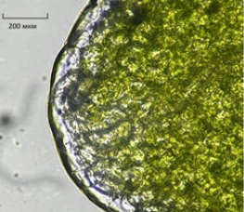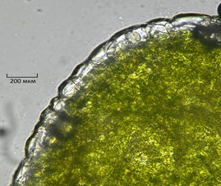
п р
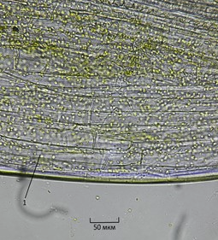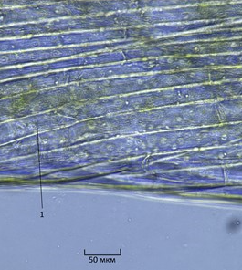
с т

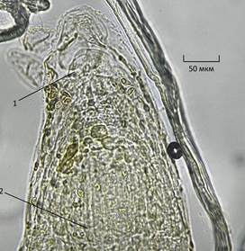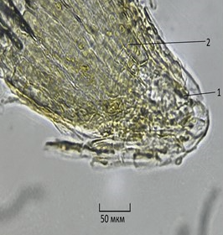
у ф

сорт «Айболит»: п – фрагмент семядольного листа (контроль); р – фрагмент семядольного листа после криоконсервации; с – препарат гипокотиля (контроль): 1 – эпидермис, т – препарат гипокотиля после криоконсервации: 1 – эпидермис; у – кончик главного корня (контроль): 1 – корневой чехлик, 2 – ризодерма; Е – кончик корня после криоконсервации: 1 – корневой чехлик, 2 – ризодерма

Рисунок 22, лист 4
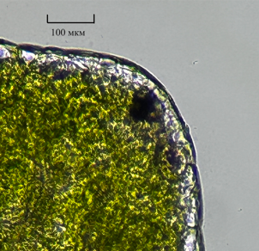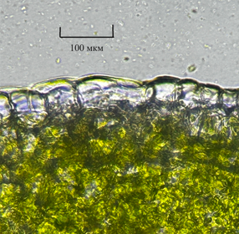
х ц
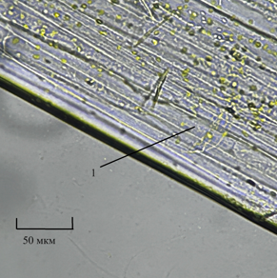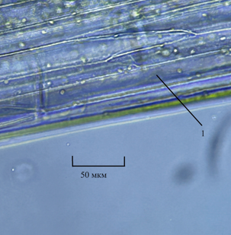
ш щ
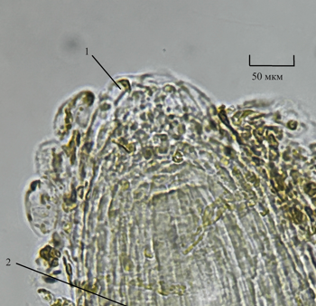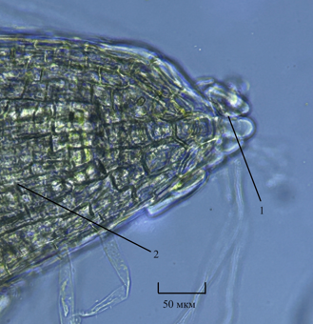
ю я

сорт «Старый лекарь»: х – фрагмент семядольного листа (контроль); ц – фрагмент семядольного листа после криоконсервации; ш – препарат гипокотиля (контроль): 1 – эпидермис; щ – препарат гипокотиля после криоконсервации: 1 - эпидермис; ю – кончик главного корня (контроль): 1 – корневой чехлик, 2 - ризодерма; я – кончик корня после криоконсервации: 1 – корневой чехлик, 2 - ризодерма

Рисунок 22, лист 6

Примечание – Поверхностные препараты
Поверхностный препарат гипокотиля представлен эпидермисом. Клетки его имеют прямоугольную вытянутую форму. Мембрана клеток тонкая и прямая.
Главный корень имеет небольшой по размеру корневой чехлик с крупными овальными клетками (рисунок 22). Выше начинается зона вытягивания, представленная клетками ризодермы, вытянутой формы. Не выявлено никаких отличий в строение проростков, полученных из семян, хранившихся при обычных условиях и в жидком азоте.

4.6 Влияние тары на жизнеспособность семян сортов Сhamomilla recutita после криоконсервации
Традиционные методы хранения семян не способны обеспечить сохранность жизнеспособности семян в течение долгого времени. В процессе хранения семена могут пересыхать, подвергаться заражению грибками, плесенью и т.д., что в последствии может негативно повлиять на всхожесть. Альтернативным и современным методом является криоконсервация. Данный метод позволяет хранить семена в жидком азоте при температуре - 196°С. В условиях со сверхнизкой температурой в биологических материалах, в том числе и в семенах замедляются, а затем и останавливаются практически все физиологические и биохимические процессы. Также в таких сверхнизких температурах исключаются действия различного рода микроорганизмов. В жидком азоте семена могут храниться неограниченное время в неизменном состоянии.
На базе биологического факультета Карагандинского университета имени академика Е.А. Букетова в лаборатории исследовательского парка «Биотехнологии и экомониторинга» создан криогенный банк для хранения семян многих лекарственных растений.
При оценке условий криозамораживания семенного материала Сh. recutita перед нами стояла цель подобрать наилучшую тару, в которой семена будут замораживаться. Тара играет важную роль при криоконсервации семян, так как она обеспечивает защиту семян от внешних факторов, которые могут негативно повлиять на процесс криозамораживания и хранения. Хорошая тара обеспечивает равномерное распределение сверхнизкой температуры и защищает семена от резких перепадов и возможных температурных колебаний. Для криоконсервации обычно используются специализированные контейнеры, такие как пластиковые или стеклянные пробирки с герметичными крышками, которые могут обеспечить требуемую защиту и условия хранения [219].
В качестве объектов исследования были выбраны семена сортов «Подмосковная», «Карагандинская», «Айболит» и «Старый лекарь». При криоконсервации семян исследуемых сортов были использованы два вида тары - пластиковые криопробирки и конверты из фольги (рисунок 23). Тары с семенами погружались в жидкий азот в специальных цилиндрах, которые устанавливались в сосуды Дюара. Время экспозиции в жидком азоте составляла 7 суток. Оттаивание семенного материала проводилось в условиях комнатной температуры. Далее семена высаживались в чашки Петри для определения лабораторной всхожести.

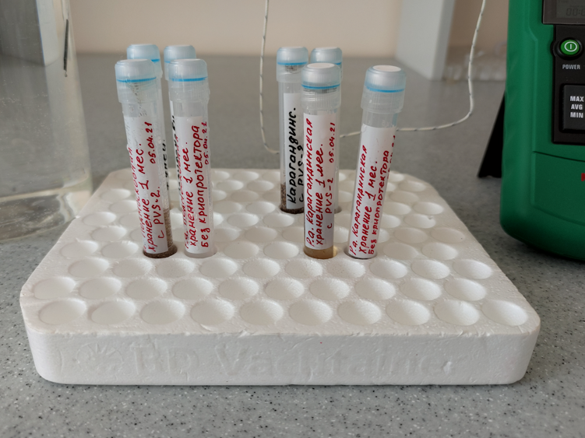 | 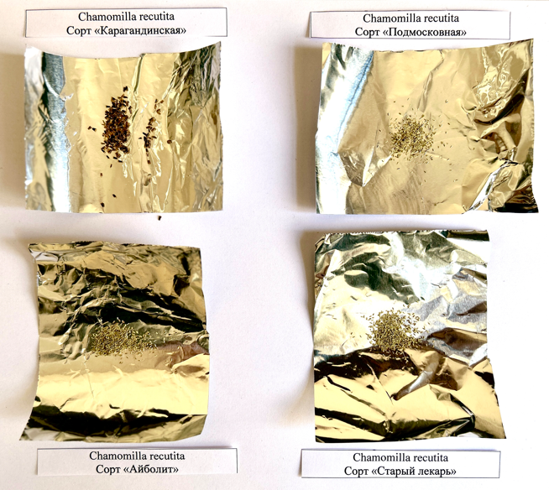
а | б

а ‒ 1 – пластиковая криопробирка; б ‒ 2 – тара из фольги

Рисунок 23 – Криоконсервация семян сортов Сhamomilla recutita в различных видах тары

Результаты исследования показали, что во всех исследуемых сортах Сh. recutita значения всхожести и энергии прорастания после криоконсервации были выше у семян, которые замораживались в пластиковых криопробирках. Так, например, у семян сорта «Подмосковная» всхожесть в варианте при замораживании в криопробирках составила 92,2%, что на 58,4% выше, чем всхожесть семян при использовании в качестве тары фольги (всхожесть – 33,8%). Значительно выше также оказалась и энергия прорастания, которая показала 88,4% (таблица 9). Семена сортов «Карагандинская» и «Айболит» также лучше отреагировали на замораживание в криопробирках. Всхожесть семян указанных сортов, при данной заморозке составила 72 и 74%, а при использовании фольги 42 и 44%. У сорта же «Старый лекарь» отличия между замораживанием в криопробирках и фольге оказались незначительными, но все же немного выше значения всхожести были при использовании криопробирок во время криохранения. Всхожесть семян составила 37%, а при замораживании в фольге 32%.

Таблица 9 – Значения всхожести и энергии прорастания семян сортов Сhamomilla recutita при криоконсервации в различных видах тары.

Сорта Сh. recutita | Вид тары | Всхожесть, % | Энергия прорастания, %
1 | 2 | 3 | 4
Подмосковная | Пластик | 92,2±3,5* | 88,4±2,3
Подмосковная | Фольга | 33,8±0,5 | 27,7±0,3
Продолжение таблицы 9

1 | 2 | 3 | 4
Карагандинская | Пластик | 72±3,2* | 68±3,3
Карагандинская | Фольга | 42±10,6 | 37±11,9
Айболит | Пластик | 74±5,2* | 67±6,0
Айболит | Фольга | 44±7,3 | 36±8,2
Старый лекарь | Пластик | 37±3,8 | 33±5,0
Старый лекарь | Фольга | 32±11,7 | 27,5±9,0
* ‒ всхожесть выше

Таким образом, результаты исследования показали, что при криоконсервации семенного материала Сh. recutita рекомендуется использовать тару из пластика (криопробирки), так как всхожесть семян во всех сортах была выше именно при замораживании в данном типе тары.

4.7 Оптимизация условий размораживания семян сортов Сhamomilla recutita после криоконсервации
Объектами исследования являлись семена Сh. recutita четырех сортов «Карагандинская», «Айболит», «Старый лекарь» и «Подмосковная». В данной работе перед нами стояла задача оптимизации условий размораживания после криоконсервации семян Сh. recutita. Известно, что оптимизация условий размораживания семян при криоконсервации необходима для сохранения жизнеспособности семян, так как быстрое или неправильное размораживание может вызвать повреждение клеток из-за формирования крупных кристаллов льда (рекристаллизация) из-за быстрого перепада температуры. Также оптимизация условий размораживания помогает избежать стресса клеток от температурных изменений и восстановить их нормальное функционирование после размораживания. Корректные условия размораживания обеспечивают максимальный выход жизнеспособных семян и увеличивают процент успешного прорастания. Таким образом, оптимизация условий размораживания играет ключевую роль в сохранении генетического материала и успешном возобновлении жизнедеятельности семян после криоконсервации [167, с. 6-600].
В связи с выше изложенным, криоконсервацию семян Сh. recutita проводили методом прямого погружения семян в пластиковых пробирках в сосуды Дюара с жидким азотом (-196°С). После криогенного хранения криопробирки с семенами размораживали при комнатной температуре до полного оттаивания и на водяной бане +40℃. Жизнеспособность семенного материала оценивали по лабораторной всхожести. Контрольная группа семян хранилась в сухом, темном месте в бумажной таре. Всхожесть рассчитывалась, как отношение числа проросших семян к числу первоначально заложенных на проращивание и выражалась в процентах. После оттаивания все семена ставили на проращивание в чашки Петри по 100 шт. в четырехкратной повторности на двухслойной фильтровальной бумаге, предварительно смоченной дистиллированной водой (рисунок 24). Чашки Петри с семенным материалом помещали в климатическую камеру (Binder) при температуре +24°С с постоянным освещением.

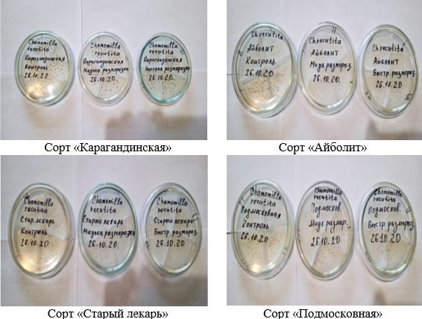

Рисунок 24 ‒ Определение жизнеспособности семян сортов Сhamomilla recutita в лабораторных условиях после криоконсервации с различными режимами размораживания

Результаты анализа данных продемонстрировали, что семена сорта «Карагандинская» показали наибольшую всхожесть в контрольной группе, достигнув 90%. После криосохранения с медленным размораживанием данный показатель снизился до 84%, что на 6% меньше по сравнению с контрольными образцами. Самая низкая всхожесть была зафиксирована у семян, размороженных на водяной бане, и составила всего 41%. Энергия прорастания изменялась аналогично показателям всхожести: в контрольной группе она составила 90%, после криосохранения с медленным размораживанием – 83%, а при быстром размораживании – 34% (рисунок 25).

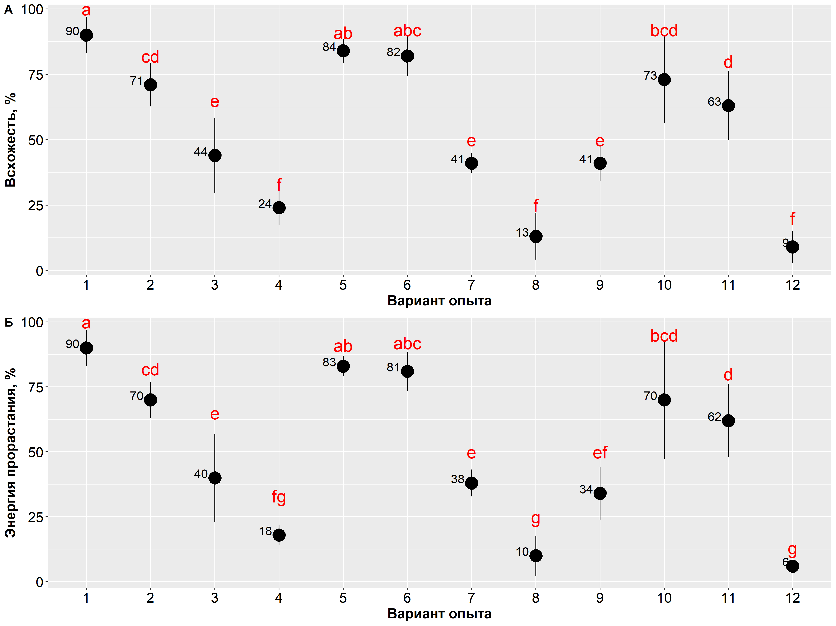

1 - Карагандинская-Контроль; 2 - Айболит-Контроль; 3 - Старый лекарь-Контроль; 4 – Подмосковная-Контроль; 5 – Карагандинская-Медленное размораживание; 6 - Айболит-Медленное размораживание; 7 - Старый лекарь-Медленное размораживание; 8 – Подмосковная-Медленное размораживание; 9 – Карагандинская-Быстрое размораживание; 10 - Айболит-Быстрое размораживание; 11 - Старый лекарь-Быстрое размораживание; 12 – Подмосковная-Быстрое размораживание. Разные буквы указывают на статистически значимые различия по вариантам опыта

Рисунок 25 ‒ Изучение всхожести и энергии прорастания семян сортов Сhamomilla recutita после криогенного хранения с различными типами размораживания

Для сорта «Айболит» результаты показали, что всхожесть семян в опытной группе с медленным размораживанием увеличилась на 11% по сравнению с контролем, а при быстром размораживании на 2%. Значения составили 82 и 73% соответственно. При этом контрольная группа продемонстрировала наименьшую всхожесть – 71%. Аналогичная тенденция наблюдается и по энергии прорастания: в контрольной группе она составила 70%, после криоконсервации с медленным размораживанием – 81%, а с быстрым размораживанием – 70% (рисунок 25). Эти данные подтверждают положительное влияние криоконсервации на жизнеспособность семян Ch. recutita. Для данного сорта оптимальным методом разморозки оказалось медленное оттаивание при комнатной температуре.
Согласно данным, представленным на рисунке 24, сорт «Старый лекарь» лучше всего реагировал на криоконсервацию при быстром размораживании. Всхожесть семян достигла 63%, а энергия прорастания – 62%. Наименьшие показатели были отмечены при криоконсервации с медленным размораживанием: всхожесть составила 41%, а энергия прорастания – 38%. Значения контроля показали среднюю всхожесть и энергию прорастания – 44 и 40% соответственно.
У сорта «Подмосковная» жизнеспособность семян, как в контроле, так и в опытных группах оказалась наименьшей по сравнению с тремя предыдущими сортами. Так, криоконсервация семян и режимы оттаивания в данном случае не оказали какого-либо положительного влияния. Всхожесть и энергия прорастания семян контрольной группы составила 24,0 и 18,0%, криоконсервация с медленной разморозкой – 13,0 и 10,0%, криоконсервация с быстрой разморозкой – 9,0 и 6,0% (рисунок 25). Все же стоит отметить, что результаты всхожести при медленном размораживании выше показателей при быстром оттаивании после криоконсервации. Низкая всхожесть семян сорта «Подмосковная» после криоконсервации в жидком азоте может быть связана с рядом физических, биохимических и молекулярных процессов, происходящих на клеточном и субклеточном уровнях. При сверхглубоком замораживании растительные клетки подвергаются совокупному воздействию стресса, включающему осмотические, температурные, окислительные и гормональные компоненты, что приводит к нарушению целостности структур и потере физиологической активности. Как указывают Panis и Lambardi, одним из первичных и наиболее критичных факторов криоповреждений является образование льда в межклеточном пространстве, приводящее к осмотически индуцированному выходу воды из клетки. При нарушении динамики обезвоживания, особенно в случае чрезмерно быстрой или неполной дегидратации, возможно формирование кристаллов льда непосредственно в протопласте, что приводит к механическому разрушению мембран и гибели клеток [220]. Этот процесс особенно опасен для генотипов, характеризующихся высокой водонасыщенностью тканей, что может быть актуально для сорта «Подмосковная». Дополнительным повреждающим фактором, как подчеркивает Назаренко Л.В., является изменение физико-химического состояния мембранных липидов в условиях пониженной температуры. Фазовые переходы липидов из жидкокристаллического в гелеобразное, а затем и в гексанальное состояние приводят к потере текучести и проницаемости мембран, нарушению функционирования в мембранах белковых переносчиков и ионных каналов. Эти нарушения создают предпосылки для дисбаланса внутриклеточной среды, утраты ионного гомеостаза и, как следствие, для снижения жизнеспособности клеток [221, с. 54-56]. Не менее значимым механизмом криоповреждений является дефицит так называемых совместимых осмолитов и белков холодового ответа, таких как COR-белки, LEA-белки и дегидрины. Согласно Назаренко (2008), при недостаточной экспрессии этих защитных белков клетки теряют способность стабилизировать макромолекулы и поддерживать функциональную активность мембран в условиях дегидратации [221, с. 54-56]. Это может свидетельствовать о сниженной генетической способности сорта «Подмосковная» к эффективному ответу на криостресс. Ряд исследований, в том числе обзорных работ Kaczmarczyk и др., подтверждают, что при криоконсервации усиливается образование активных форм кислорода (АФК), включая супероксид, перекись водорода и гидроксил-радикалы. Эти молекулы инициируют цепные реакции перекисного окисления липидов, повреждение белков и ДНК. При недостаточной активности антиоксидантных ферментов – супероксиддисмутазы, пероксидазы, каталазы – такие повреждения становятся необратимыми [222]. Дополнительный вклад в снижение жизнеспособности семян могут вносить эпигенетические изменения. Lu в соавт., а также Johnston и соавт., установили, что криостресс может вызывать деметилирование ДНК у чувствительных сортов, что, в свою очередь, нарушает стабильность экспрессии стресс-адаптивных генов и процессов регенерации после оттаивания [223, 224]. Кроме того, следует учитывать гормональные нарушения. По данным Назаренко (2008), холодовая дегидратация сопровождается увеличением концентрации абсцизовой кислоты (АБК), которая регулирует экспрессию генов холодового ответа. Однако избыточное накопление АБК, а также нарушение соотношения с другими фитогормонами (в частности, гиббереллинами) могут угнетать прорастание и ослабить реакцию на стресс. Взаимодействие АФК с гормональной системой дополнительно усиливает физиологическую дестабилизацию, особенно у чувствительных сортов [221, с. 54-56]. Исходя из выше изложенного, снижение всхожести семян сорта «Подмосковная» после криоконсервации, по-видимому, обусловлено целым комплексом причин: морфофизиологической чувствительностью тканей к обезвоживанию, нарушением структурной организации мембран, дефицитом криопротективных веществ и белков, усилением окислительного стресса, эпигенетической нестабильностью и дисбалансом гормональной регуляции.
Таким образом, для обеспечения высокой жизнеспособности семян сортов Ch. recutita при хранении в жидком азоте, рекомендуется применять размораживание при комнатной температуре (+24°С). Такой режим оттаивания минимизирует повреждение клеток, связанные с резкими термическими перепадами, и способствует сохранению физиологических характеристик семян. Кроме того, медленное размораживание позволяет снизить риск образования крупных кристаллов льда при рекристаллизации, что важно для поддержания структуры и функциональности тканей семян.
Также перед нами стояла цель изучить биологию прорастания семян Chamomilla recutita и анализ сортовых различий в морфометрии проростков после криоконсервациии и режимов оттаивания.
Наблюдения за биологией прорастания семян Chamomilla recutita проводили в лабораторных условиях в чашках Петри. Ежедневно отмечали изменения в произрастании семян всех сортов, а именно набухание семян, разрыв семенной оболочки, развитие корешка, формирование стебля (гипокотиля) и семядольных листьев. Измерение морфометрических показателей проростков сортов Chamomilla recutita проводили на 3-й день, 7-й день и на 15-е сутки.
Результаты наблюдения показали, что в процессе роста семян Chamomilla recutita на второй день эксперимента отмечено набухание и ослизнение семян во всех сортах и вариантах опыта (рисунок 26). Наклевывание корешков происходило на 3-й день у сорта «Карагандинская» и «Айболит» во всех вариантах опыта. У сорта же «Старый лекарь» корешок вышел на 4-й день (рисунок 27). На следующий день во всех сортах и вариантах опыта отмечено появление гипокотиля белого цвета. Остальная часть оставалась скрытой в семенной кожуре. Затем гипокотиль выпрямлялся, вынося семядольные листья наружу, их раскрытие наблюдали через день (рисунок 28).

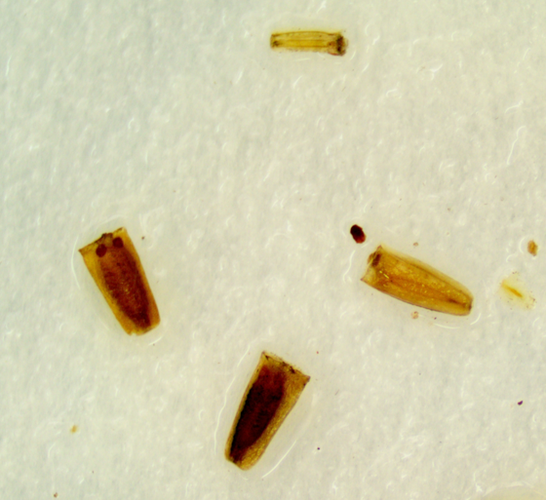 | 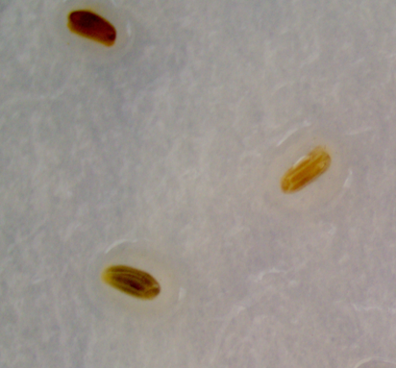 | 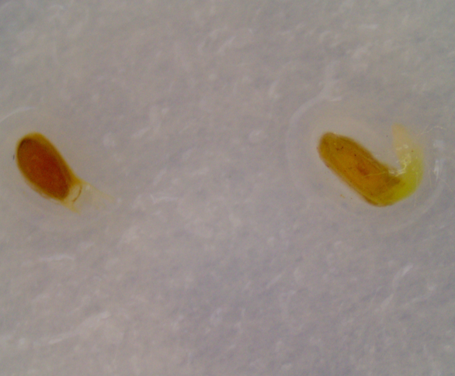
а | б | в

а – сорт «Карагандинская»; б ‒ сорт «Айболит»; в – сорт «Старый лекарь»

Рисунок 26 – Набухание и ослизнение семян сортов Chamomilla recutita

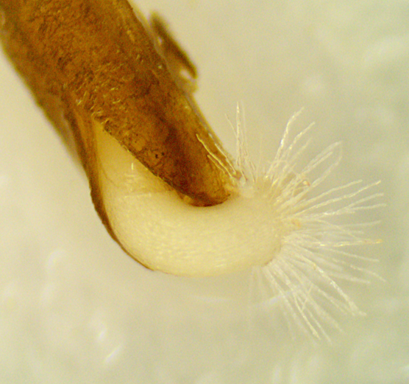 | 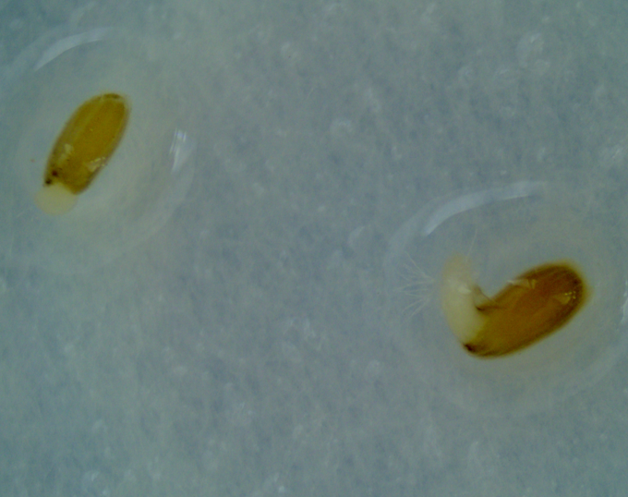 | 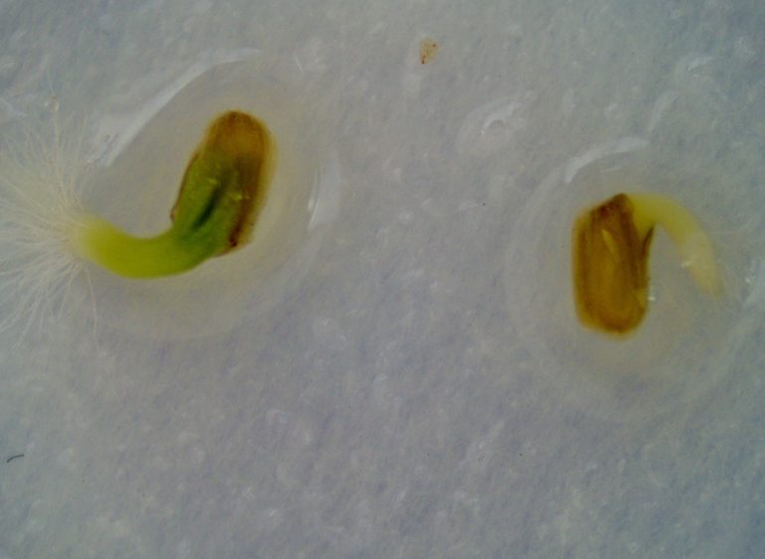
а | б | в
\
а – сорт «Карагандинская»; б ‒ сорт «Айболит»; в – сорт «Старый лекарь»

Рисунок 27 – Наклевывание корешков сортов Chamomilla recutita

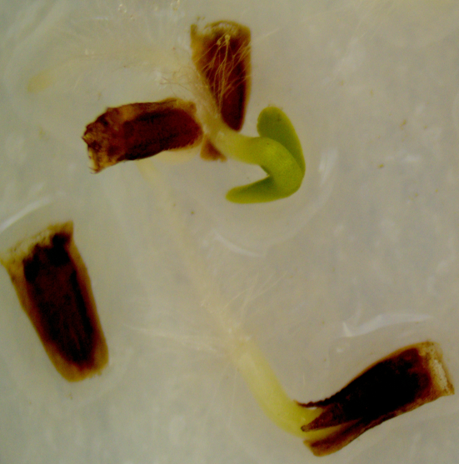 | 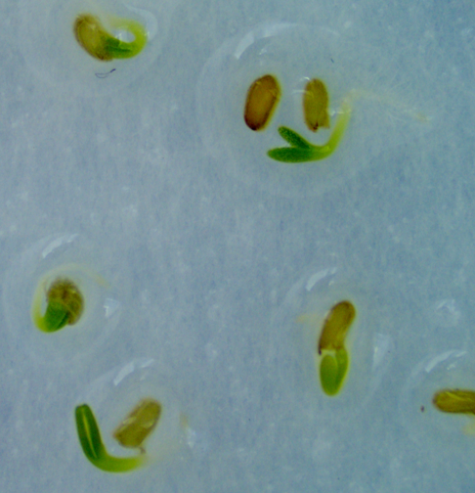 | 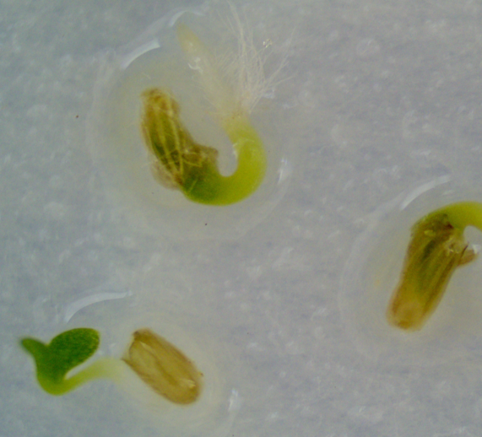
а | б | в

а – сорт «Карагандинская»; б ‒ сорт «Айболит»; в – сорт «Старый лекарь»

Рисунок 28 – Появление гипокотиля и выход семядольных листьев
Chamomilla recutita
На рисунке 26 виден внешний вид семядольного листа, представляющий собой бочонковидную, слегка вытянутую форму, с закругленной верхушкой. Жилкование не выражено. У всех вариантов выпрямление гипокотиля отмечено на 8-9 день. К этому времени у проростков заметно происходит удлинение главного корня. На 7-11 день после появления семядольных листьев у некоторых проростков всех вариантов появлялись зачатки первой пары настоящих листьев в виде небольших зеленых бугорков (рисунок 29, Приложение Д).

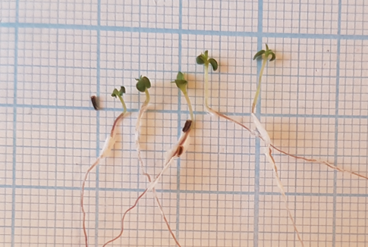 | 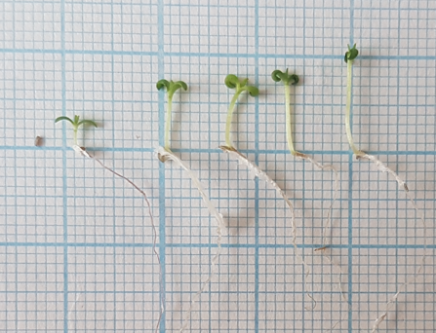 | 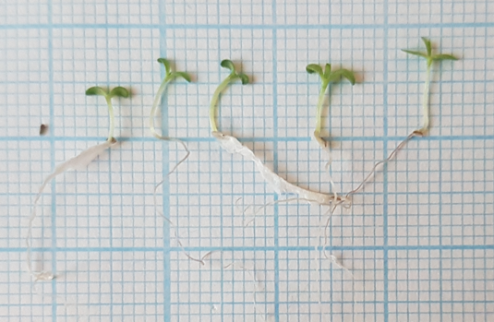
а | б | в

а – сорт «Карагандинская»; б ‒ сорт «Айболит»; в – сорт «Старый лекарь»

Рисунок 29 ‒ Выход первой пары настоящих листьев Chamomilla recutita

Результаты исследования морфометрических показателей проростков были следующими. Сорт «Карагандинская»: По длине корневой системы лучшие показатели в контроле, где наблюдается активный рост (с 2,9 мм до 21,6 мм). Наименьший рост в варианте при быстрой разморозке семян после криоконсервации (с 1,8 мм до 4,1 мм). Длина гипокотиля также превышает в контроле (на 15 сутки 11 мм). Значение длины семядольного листа практически одинакова как в контроле (2,28 мм), так и в варианте при медленной разморозке (2,21 мм). На 7 сутки и на 15 сутки идет их активный рост. В варианте при быстрой разморозке семян показатели длины листовой пластинки самые низкие (1,83 мм). Ширина листовой пластинки резко увеличивается на 7 сутки во всех вариантах опыта, затем наблюдается медленное увеличение на 15 сутки (рисунок 30).

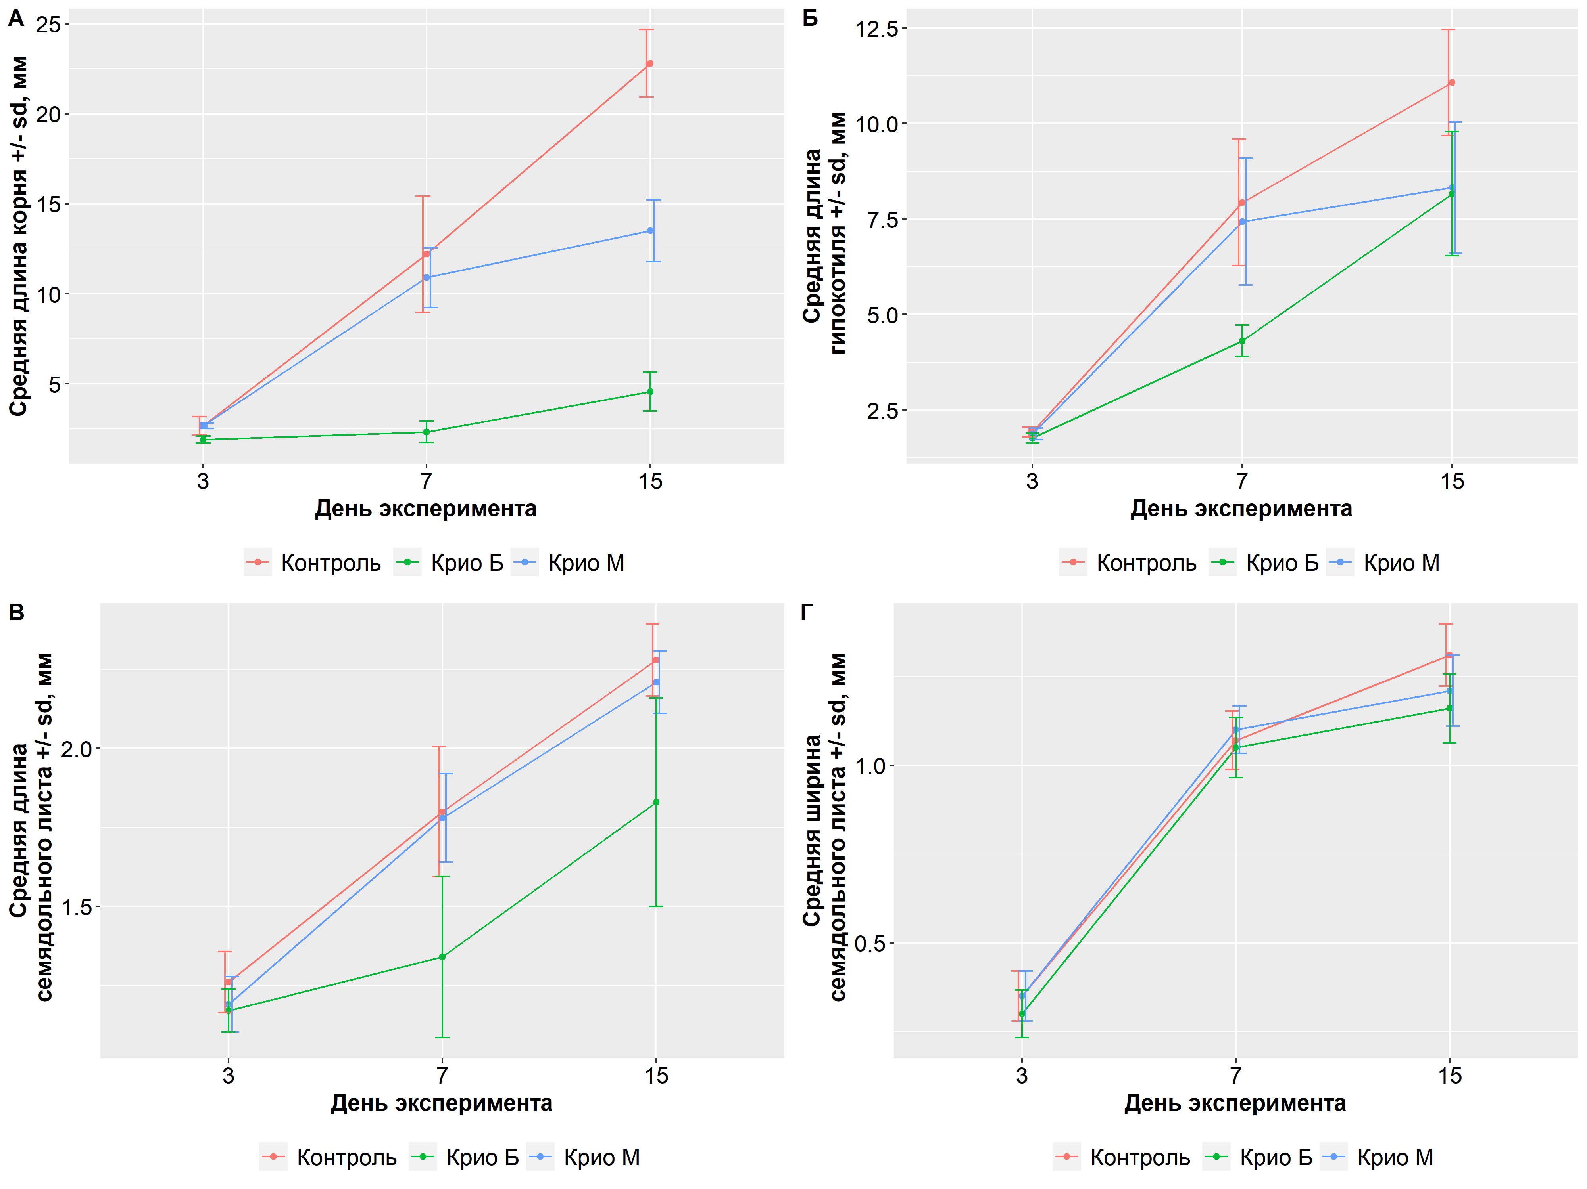

3 – измерение проростков на третьи сутки; 7- измерение проростков на седьмые сутки; 15- измерение проростков на пятнадцатые сутки; Контроль; Крио Б – криоконсервация с быстрой разморозкой на водяной бане; Крио М – криоконсервация с медленной разморозкой при комнатной температуре

Рисунок 30 – Морфометрические показатели проростков Сhamomilla recutita сорта «Карагандинская» с применением режимов оттаивания после криоконсервации

Сорт «Айболит»: Длина корня на 3 сутки практически одинаковая во всех вариантах опыта. На 7 сутки показатели контрольной группы превышают значения опытных групп и составляют 8,3 мм. На 15 сутки фиксируется резкое увеличение длины корня в контрольной группе – 24 мм, что значительно выше показателей опытных групп (медленное размораживание – 9,8 мм, быстрое размораживание – 9,7 мм). Средняя длина гипокотиля на 3 сутки выше в варианте при быстрой разморозке – 4,7 мм. На 7 сутки увеличивается длина гипокотиля в контрольной группе – 5,7 мм и на 15 сутки – 7,61 мм. Наименьшие показатели средней длины гипокотиля в варианте при медленной разморозке, на 7 сутки – 4,7 мм, на 15 сутки – 6,7 мм. Показатели средней длины семядольного листа также выше в контрольной группе (1,3 мм, 1,4 мм, 1,6 мм). Средняя ширина семядольного листа резко увеличивается на 15 сутки одинаково во всех вариантах опыта (рисунок 31).

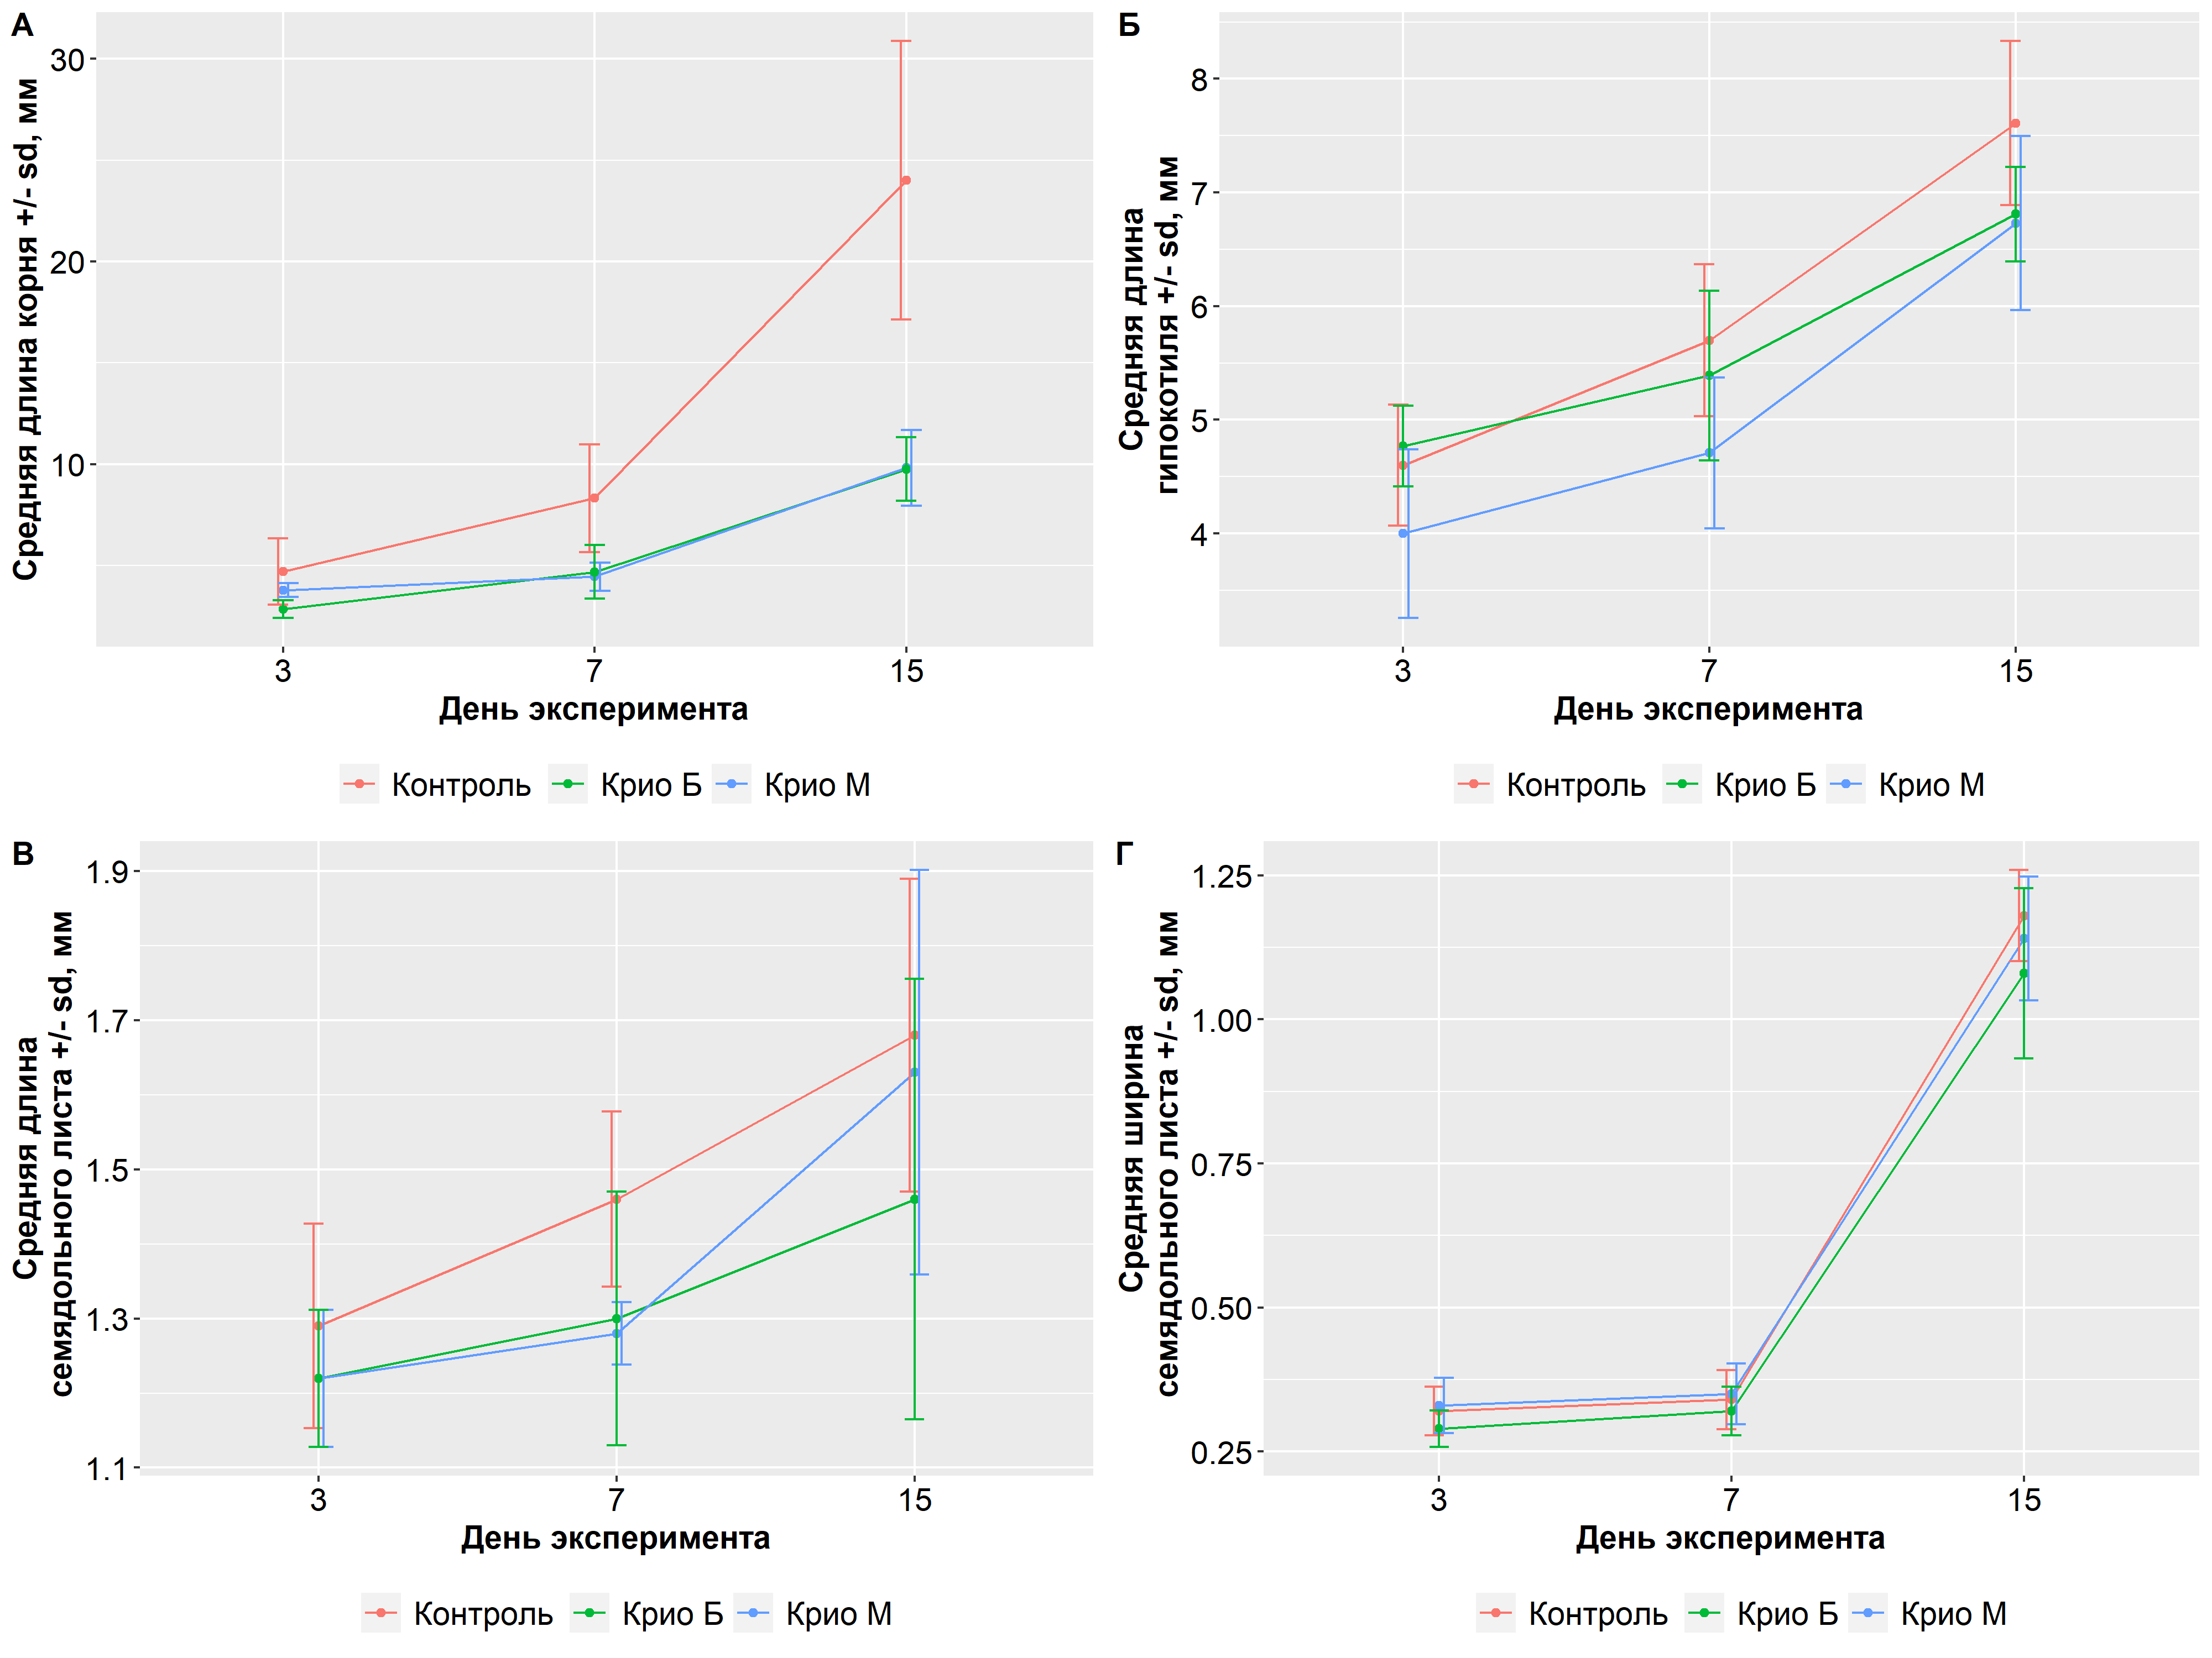

3 – измерение проростков на третьи сутки; 7- измерение проростков на седьмые сутки; 15- измерение проростков на пятнадцатые сутки; Контроль; Крио Б – криоконсервация с быстрой разморозкой на водяной бане; Крио М – криоконсервация с медленной разморозкой при комнатной температуре

Рисунок 31 – Морфометрические показатели проростков Сhamomilla recutita сорта «Айболит» с применением режимов оттаивания после криоконсервации

Сорт «Старый лекарь»: Активный рост корневой системы зафиксирован при быстрой разморозке семян на 7 сутки (13,5 мм) и на 15 сутки (22,7 мм), что значительно выше показателей контроля и варианта при медленной разморозке. Средняя длина гипокотиля выше в контроле, на 7 сутки – 4,6 мм, на 15 сутки – 6,1 мм. Наименьшие показатели в варианте при быстрой разморозке, на 7 сутки – 3,5 мм, на 15 сутки – 5,3 мм. Средняя длина семядольного листа одинаково увеличивается во всех вариантах опыта, но резкого роста не наблюдается. Ширина семядольного листа резко увеличивается на 15 сутки в опытных группах. Так ширина листа в варианте при медленной разморозке составила 0,94 мм, при быстрой разморозке 0,85 мм. Значения контрольной группы оказались ниже – 0,34 мм (рисунок 32).

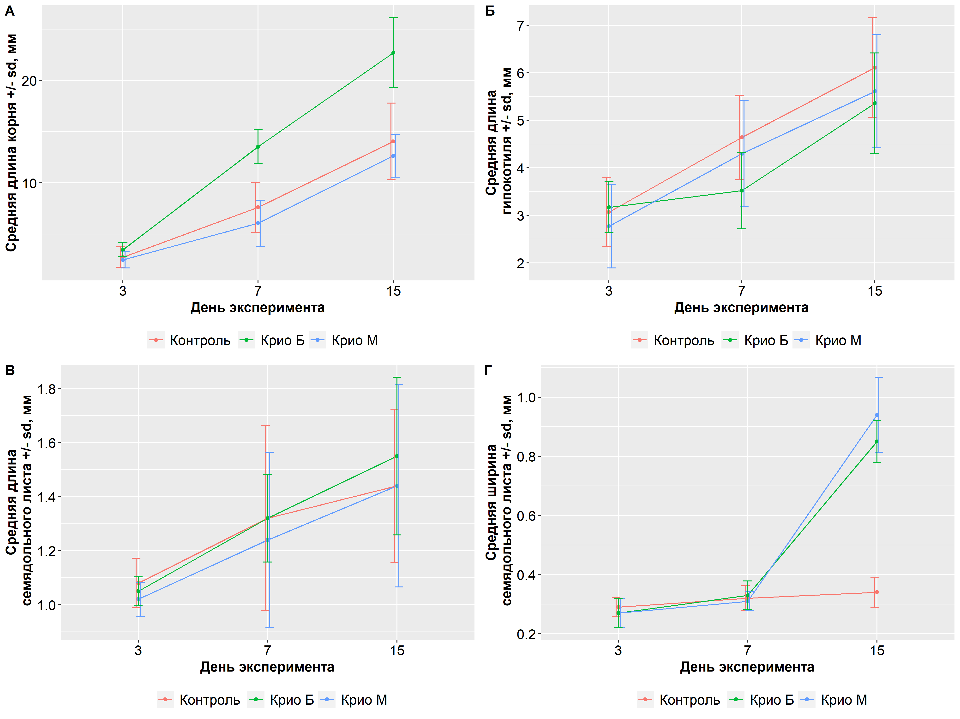

3 – измерение проростков на третьи сутки; 7- измерение проростков на седьмые сутки; 15- измерение проростков на пятнадцатые сутки; Контроль; Крио Б – криоконсервация с быстрой разморозкой на водяной бане; Крио М – криоконсервация с медленной разморозкой при комнатной температуре

Рисунок 32‒ Морфометрические показатели проростков Сhamomilla recutita сорта «Старый лекарь» с применением режимов оттаивания после криоконсервации

Морфометрические показатели проростков сорта «Подмосковная» не были измерены в связи с крайне низкой всхожестью семян данного сорта. Малое количество проросших семян не позволило нам собрать достаточный объем данных для проведения статистических расчетов.
Криогенное хранение в жидком азоте и применяемые методы размораживания не оказали существенного негативного влияния на биологические процессы прорастания семян Ch.recutita. Однако наблюдаются незначительные различия в морфометрических характеристиках проростков, которые зависят от особенностей конкретного сорта семян. Для сохранения жизнеспособности и обеспечения равномерного прорастания семенного материала ромашки аптечной рекомендуется размораживание при комнатной температуре, что обеспечивает равномерное и щадящее оттаивание.

4.8 Влияние краткосрочного и долгосрочного криохранения на всхожесть семян сортов Сhamomilla recutita
Согласно литературным данным, длительность хранения семян в условиях жидкого азота, как правило, не оказывает существенного отрицательного влияния на их всхожесть, если соблюдены все этапы и протоколы криоконсервации. Это объясняется тем, что при таких сверхнизких температурах биохимические и физиологические процессы в клетках практически полностью прекращаются. Замедление метаболической активности предотвращает процессы старения и деградации, что позволяет эффективно сохранять жизнеспособность семян в течение продолжительного времени [167, с. 6-600]. Для подтверждения данного утверждения нами было решено провести собственный анализ на примере семян Сh. recutita и заморозить их в жидком азоте с различной длительностью (1 сутки, 7 суток и 6 месяцев). Это помогло бы нам убедиться, что семена данной культуры ведут себя аналогично и соответствуют уже известным данным. Также некоторые положительные или отрицательные эффекты могут быть видны только после более длительного времени хранения семян при сверхнизких температурах. Таким образом, анализ по длительности хранения позволяет создать долгосрочные данные и потенциально обнаружить более тонкие эффекты, которые могли быть не учтены при кратковременном хранении семян в жидком азоте. в короткосрочных исследованиях.
Объектами исследования являлись семена Сh. recutita 4-х сортов «Карагандинская», «Подмосковная», «Айболит» и «Старый лекарь». Семена данных сортов в криопробирках погружали непосредственно в жидкий азот. Криозащитные растворы не применялись. Время экспозиции составляла 24 часа, 1 неделя и 6 месяцев. После криоконсервации семена размораживали при комнатной температуре до полного оттаивания. Всхожесть семян оценивали согласно методическим рекомендациям Зориной и Кабанова [209, с. 75-84]. После оттаивания семена проращивали в чашках Петри в количестве 100 штук в четырехкратной повторности на двухслойной фильтровальной бумаге, предварительно смоченной дистиллированной водой. Семенной материал в чашках Петри проращивали в климатической камере при температуре +25°С с постоянным освещением.
Анализ жизнеспособности семян Сh. recutita сорта «Карагандинская» показал, что всхожесть достоверно повышается при длительном хранении семян в жидком азоте (рисунок 33). Максимальная всхожесть семян была зафиксирована после шестимесячного хранения в условиях жидкого азота и составила 84%, а энергия прорастания 83%. Эти показатели значительно превосходят контрольные результаты, где всхожесть составила 70%, а энергия прорастания – 67%.
Минимальные показатели всхожести были получены при криоконсервации в течение 1 суток и составили 62%, энергия прорастания 56%. При хранении семян в течение 7 суток всхожесть составила 72%, а энергия прорастания 68%.
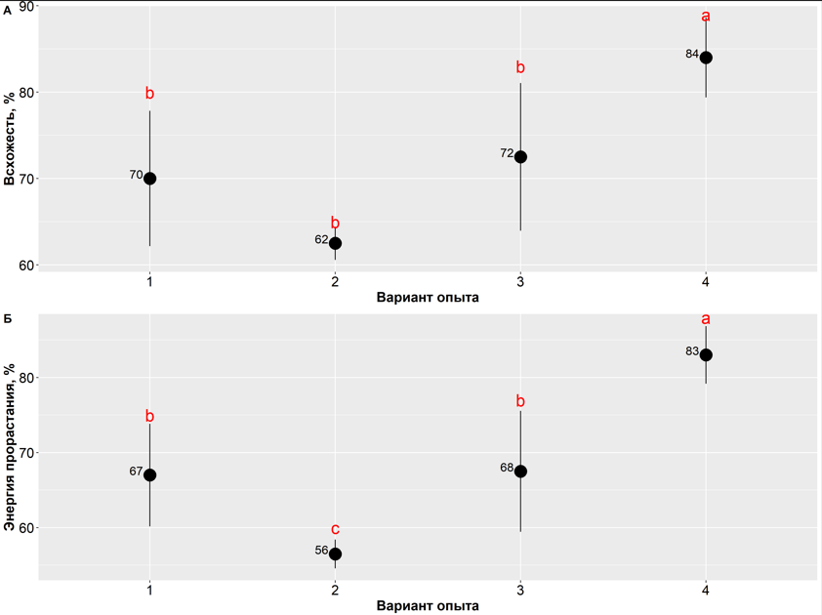

1 - контроль; 2 – криоконсервация 1 сутки; 3 – криоконсервация 7 суток; 4 – криоконсервация длительностью 6 месяцев

Рисунок 33 – Всхожесть и энергия прорастания семян Сhamomilla recutita сорта «Карагандинская» после криоконсервации с различной длительностью

Примечание – Разные буквы указывают на статистически значимые различия по вариантам опыта

Результаты исследования по сорту «Подмосковная» были следующими. Всхожесть и энергии прорастания семян контрольной группы были идентичными и составили 52% (рисунок 34). Максимальная всхожесть и энергия прорастания были получены в варианте при криоконсервации в течение 7 суток и составили 78% и 76% соответственно. Незначительно ниже результаты были получены при криоконсервации длительностью 1 сутки. Так, всхожесть в данном варианте опыта составила 74%, а энергия прорастания 73%. Достоверно низкие результаты по всхожести были зафиксированы в варианте опыта при криоконсервации длительностью 6 месяцев и составили всего 13%, а энергия прорастания 10%.

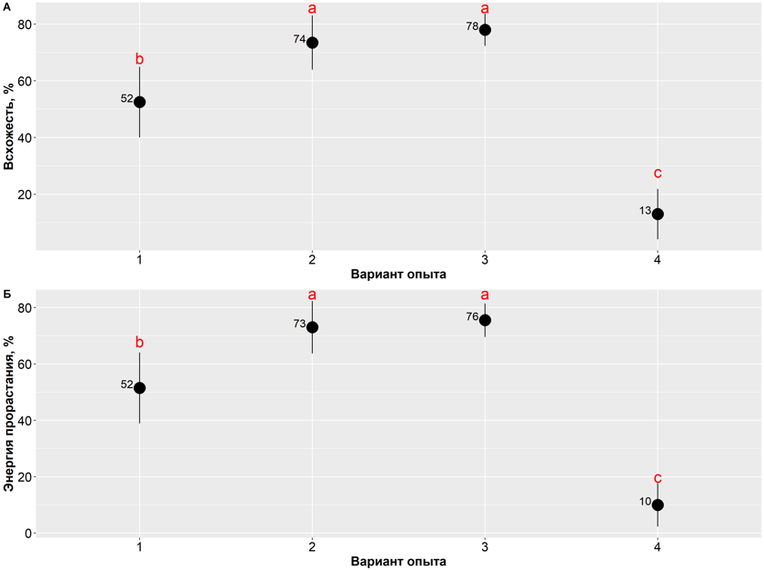

1 - контроль; 2 – криоконсервация 1 сутки; 3 – криоконсервация 7 суток; 4 – криоконсервация длительностью 6 месяцев

Рисунок 34 – Всхожесть и энергия прорастания семян Сhamomilla recutita сорта «Подмосковная» после криоконсервации с различной длительность

Примечание – Разные буквы указывают на статистически значимые различия по вариантам опыта

Результаты исследования жизнеспособности семян сорта «Айболит» показали повышение всхожести при длительном хранении в жидком азоте (рисунок 35). Так, всхожесть семян при криоконсервации длительностью 1 сутки составила 72%, энергия прорастания 62%, 7 суток 70 и 59%, 6-ть месяцев 82% и энергия прорастания 81%. Всхожесть семян контрольной группы 72%, энергия прорастания 64%.

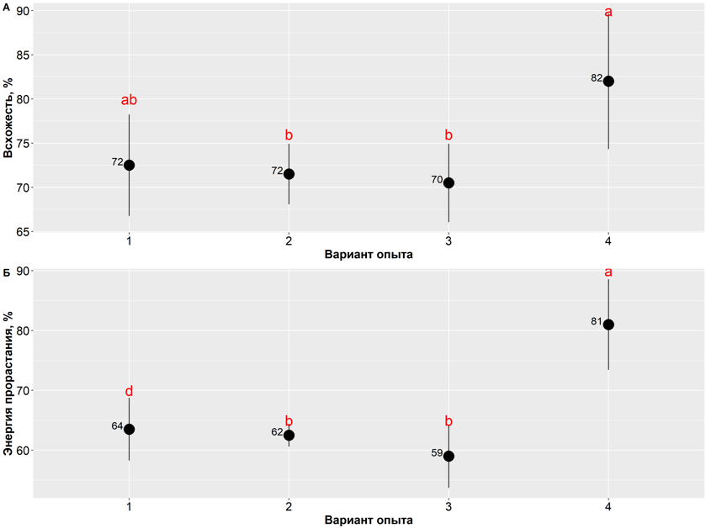

1 - контроль; 2 – криоконсервация 1 сутки; 3 – криоконсервация 7 суток; 4 – криоконсервация длительностью 6 месяцев

Рисунок 35 ‒ Всхожесть и энергия прорастания семян Сhamomilla recutita сорта «Айболит» после криоконсервации с различной длительность

Примечание – Разные буквы указывают на статистически значимые различия по вариантам опыта

Жизнеспособность семян сорта «Старый лекарь» также повышается при длительном хранении в жидком азоте (рисунок 36). Всхожесть семян данного сорта при криоконсервации длительностью 1 сутки составила 67%, энергия прорастания 64%, при 7 дневном хранении - 70% и энергия прорастания 57%, при шестимесячной криконсервации всхожесть составила 73% и энергия прорастания 70%. Всхожесть семян контрольной группы составила 66%, энергия прорастания 60%.

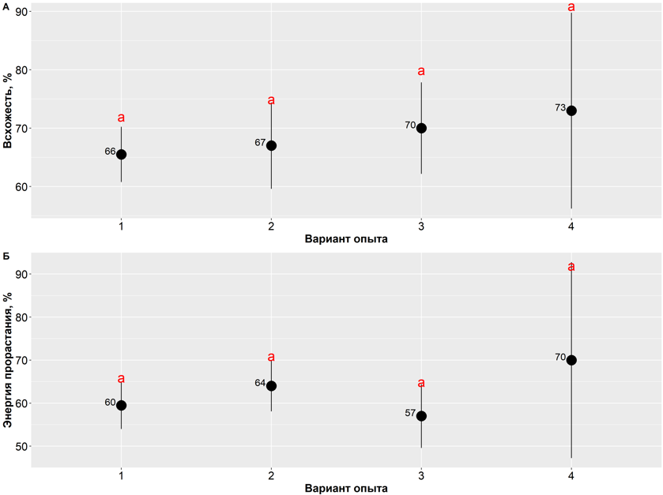

1 - контроль; 2 – криоконсервация 1 сутки; 3 – криоконсервация 7 суток; 4 – криоконсервация длительностью 6 месяцев

Рисунок 36 ‒ Всхожесть и энергия прорастания семян Сhamomilla recutita сорта «Старый лекарь» после криоконсервации с различной длительность

Примечание – Разные буквы указывают на статистически значимые различия по вариантам опыта

Таким образом, можно сделать вывод, что длительность хранения семян Ch. recutita в жидком азоте все же влияет на их жизнеспособность. Так, более длительная криоконсервация положительно сказалась на всхожести семян сортов «Старый лекарь», «Айболит» и «Карагандинская». Семена сорта «Подмосковная» положительно отреагировали на кратковременное хранение в жидком азоте, а при длительном наблюдается резкое снижение всхожести и энергии прорастания семян.

4.9 Изучение влияния криопротекторов на жизнеспоосбности семян сортов семян Сhamomilla recutita при хранении в жидком азоте
Основной риск при криоконсервации биологических материалов представляют собой образующиеся кристаллы льда, которые механически повреждают клеточные мембраны. При замораживании удаляется вода из клеток, что приводит к концентрированию солей и денатурации белков. В связи с этим ключевым аспектом криоконсервации является использование криопротекторов, которые защищают клетки от повреждений, вызванных сверхнизкими температурами. Криопротекторы уменьшают точку замерзания воды в клетках и повышают ее вязкость, замедляя кристаллизацию. При этом вода переходит в аморфное, стеклообразное состояние, которое минимизирует повреждение структур клетки. Следует отметить, что использование криопротекторов имеет свои ограничения. Например, некоторые вещества могут проявлять токсические действия, а некоторые могут быть безопасными для клеток при высоких концентрациях, поэтому важно оптимизировать условия криоконсервации при использовании криопротекторов. Современные исследования направлены на разработку новых криопротекторных веществ с улучшенными свойствами, например, с меньшей токсичностью и более высокой эффективностью при низких концентрациях [188, с. 22-34; 225, 226]. По механизму действия криопротекторы подразделяются на проникающие и непроникающие. Проникающие криопротекторы – вещества способные проникать внутрь клетки и предотвращать образование кристаллов льды за счет связывание ионов водорода. К ним относятся диметилсульфоксид (ДМСО), глицерин и пропиленгликоль. Непроникающие криопротекторы остаются вне клетки и предотвращают ее от обезвоживания. К ним относятся сахара – сахароза, фруктоза, глюкоза [227-229].
В связи с выше изложенным, нами при криоконсервации семян Сh. recutita были использованы два вида криопротекторов по механизмам действия, это непроникающие сахароза, фруктоза, глюкоза и проникающие ДМСО и пропиленгликоль. Выбор данных криопротекторов обусловлен их широким применением при криоконсервации семян различных видов растений. В качестве объекта исследования были использованы семена 4-х сортов «Карагандинская», «Подмосковная», «Айболит» и «Старый лекарь». Семена данных сортов предварительно были обработаны криопротекторами в течение 1-го часа в пластиковых криопробирках, затем погружены в сосуд Дюара с жидким азотом (рисунок 37). После криозамораживания семена были разморожены при комнатной температуре до полного оттаивания и ставились на проращивание в чашках Петри для определения их жизнеспособности.
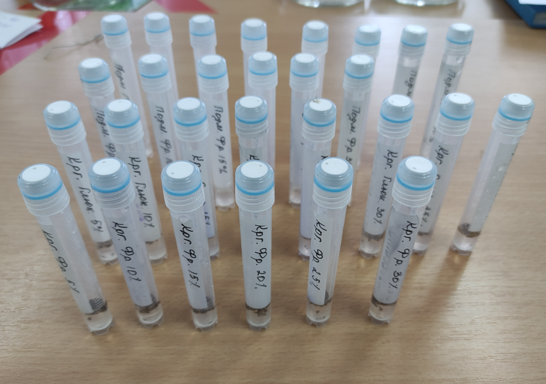

Рисунок 37 ‒ Изучение влияния криопротекторов при криоконсервации семян сортов Сhamomilla recutita

Результаты исследования показали, что семена сорта «Карагандинская» лучше всего отреагировали на высококонцентрированные непроникающие криопротекторы (рисунок 38). Так, максимальная всхожесть была при обработке 40%-й сахарозой и составила 82%, что на 4% выше показателя контроля (всхожесть 78%). При обработке семян 40% глюкозой всхожесть составила 60%. Низкая всхожесть семян была при обработке 35%-й сахарозой и 25%-й фруктозой, и составила по 50%. Практически все низкоконцентрированные криопротекторы отрицательно повлияли на всхожесть семян, так как их значения были ниже 50%, а иногда и на уровне 2%.
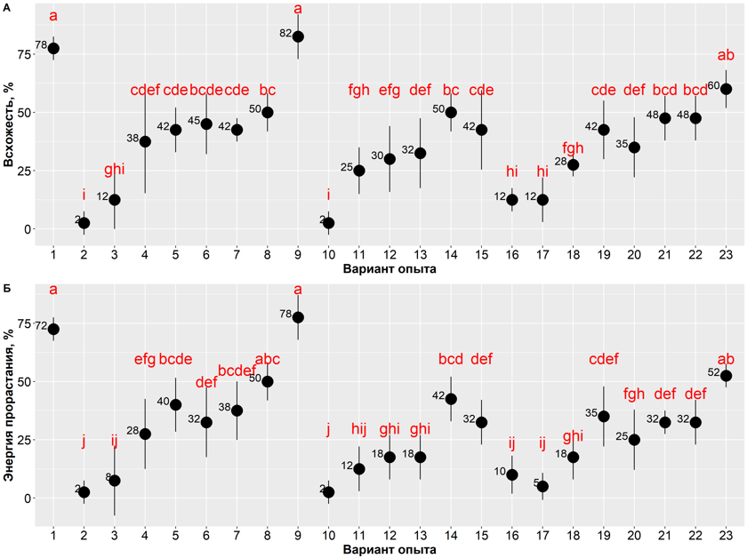

1 - контроль; 2 – концентрация сахарозы 5%; 3 - концентрация сахарозы 10%; 4 - концентрация сахарозы 15%; 5 - концентрация сахарозы 20%; 6 - концентрация сахарозы 25%; 7 - концентрация сахарозы 30%; 8 - концентрация сахарозы 35%; 9 - концентрация сахарозы 40%; 10 – концентрация фруктозы 5%; 11 - концентрация фруктозы 10%; 12 - концентрация фруктозы 15%; 13 - концентрация фруктозы 20%; 14 - концентрация фруктозы 25%; 15 - концентрация фруктозы 30%; 16 – концентрация глюкозы 5%; 17 - концентрация глюкозы 10%; 18 - концентрация глюкозы 15%; 19 - концентрация глюкозы 20%; 20 - концентрация глюкозы 25%; 21 - концентрация глюкозы 30%; 22 - концентрация глюкозы 35%; 23 - концентрация глюкозы 40%

Рисунок 38 ‒ Всхожесть и энергия прорастания семян Сhamomilla recutita сорта «Карагандинская» после криоконсервации с применением непроникающих криопротекторов

Примечание – Разные буквы указывают на статистически значимые различия по вариантам опыта

При обработке проникающими криопротекторами семена сорта «Карагандинская» лучше всего отреагировали на высококонцентрированный ДМСО (15%) и низкоконцентрированный пропиленгликоль (5%), всхожесть в данных вариантах составила 55 и 50% соответственно (рисунок 39).

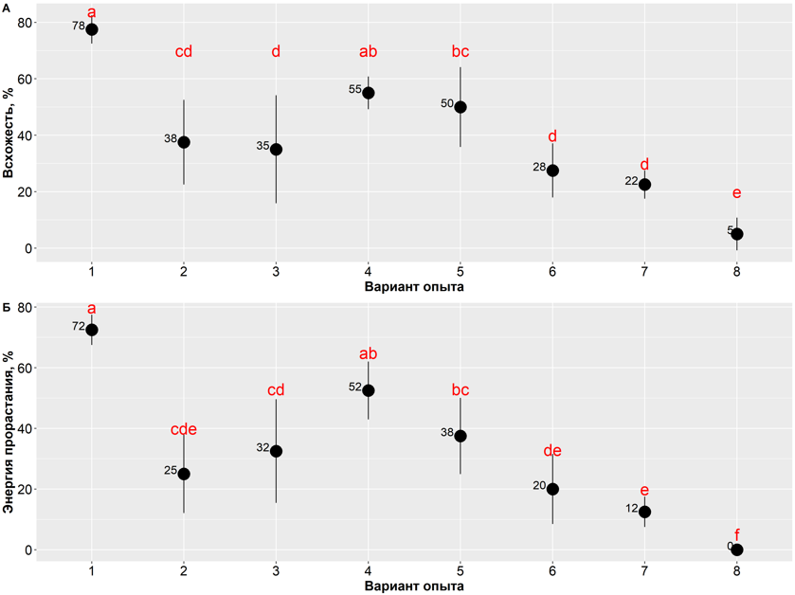

1 – контроль; 2 - ДМСО 5%; 3 - ДМСО 10%; 4 - ДМСО 15%; 5 - пропиленгликоль 5%; 6 - пропиленгликоль 10%; 7 - пропиленгликоль 15%; 8 - пропиленгликоль 20%

Рисунок 39 – Всхожесть и энергия прорастания семян Сhamomilla recutita сорта «Карагандинская» после криоконсервации с применением проникающих криопротекторов

Примечание – Разные буквы указывают на статистически значимые различия по вариантам опыта

При обработке непроникающими криопротекторами семена сорта «Подмосковная» лучше всего отреагировали на глюкозу (рисунок 40). Так, максимальные значения всхожести были зафиксированы при обработке 25%-й глюкозой. В данном варианте опыта всхожесть составила 58%. Чуть меньше показатели всхожести были при обработке 40%-й глюкозой и составили 55%. 50%-я всхожесть была показана при использовании 15%-й глюкозы. Также стоит отметить, что семена хорошо отреагировали на использование высококонцентрированной фруктозы (концентрации 25 и 30%) и сахарозы (концентрация 40%). В данных концентрациях всхожесть хоть и была низкая (48, 42 и 32%) однако они все же выше показателей низких концентраций, которые практически были нулевые.

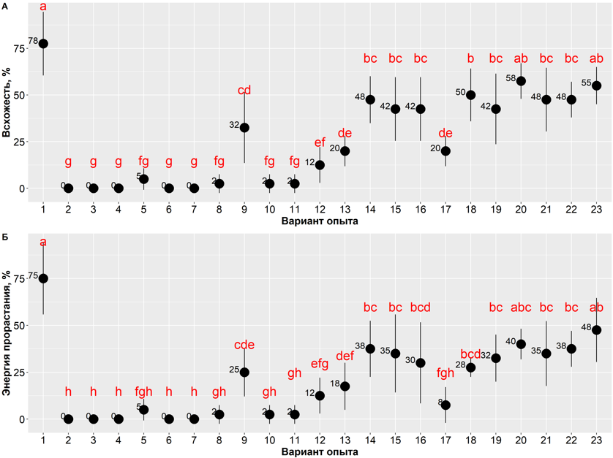

1 - контроль; 2 – концентрация сахарозы 5%; 3 - концентрация сахарозы 10%; 4 - концентрация сахарозы 15%; 5 - концентрация сахарозы 20%; 6 - концентрация сахарозы 25%; 7 - концентрация сахарозы 30%; 8 - концентрация сахарозы 35%; 9 - концентрация сахарозы 40%; 10 – концентрация фруктозы 5%; 11 - концентрация фруктозы 10%; 12 - концентрация фруктозы 15%; 13 - концентрация фруктозы 20%; 14 - концентрация фруктозы 25%; 15 - концентрация фруктозы 30%; 16 – концентрация глюкозы 5%; 17 - концентрация глюкозы 10%; 18 - концентрация глюкозы 15%; 19 - концентрация глюкозы 20%; 20 - концентрация глюкозы 25%; 21 - концентрация глюкозы 30%; 22 - концентрация глюкозы 35%; 23 - концентрация глюкозы 40%

Рисунок 40 – Всхожесть и энергия прорастания семян Сhamomilla recutita сорта «Подмосковная» после криоконсервации с применением непроникающих криопротекторов

Примечание – Разные буквы указывают на статистически значимые различия по вариантам опыта

Проникающие криопротекторы, применяемые при криоконсервации, оказали негативное влияние на всхожесть семян сорта «Подмосковная» (рисунок 41). Лишь 5%-й пропиленгликоль смог повысить всхожесть до 40%, а остальные варианты показали очень низкие значения.

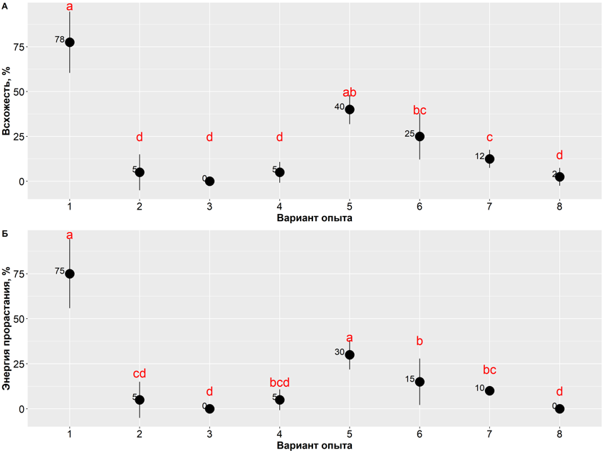

1 – контроль; 2 - ДМСО 5%; 3 - ДМСО 10%; 4 - ДМСО 15%; 5 - пропиленгликоль 5%; 6 - пропиленгликоль 10%; 7 - пропиленгликоль 15%; 8 - пропиленгликоль 20%

Рисунок 41 – Всхожесть и энергия прорастания семян Сhamomilla recutita сорта «Подмосковная» после криоконсервации с применением проникающих криопротекторов

Примечание – Разные буквы указывают на статистически значимые различия по вариантам опыта

Семена сорта «Айболит» очень плохо отреагировали на обработку как непроникающими, так и проникающими крипротекторами. Всхожесть семян как видно на рисунках 42, 43 была практически нулевая во всех вариантах опыта, особенно при обработке непроникающими крипротекторами. Лишь незначительное повышение до 28% всхожести можно наблюдать при использовании 10%-го пропиленгликоля и до 22% при использовании 40%-ой глюкозы. Однако данные показатели достоверно ниже значения контроля.

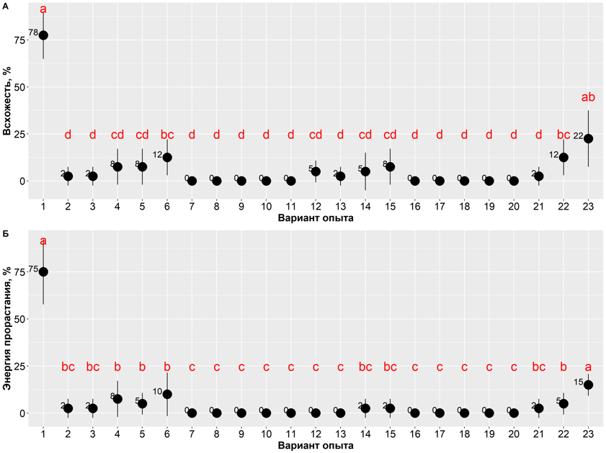

1 - контроль; 2 – концентрация сахарозы 5%; 3 - концентрация сахарозы 10%; 4 - концентрация сахарозы 15%; 5 - концентрация сахарозы 20%; 6 - концентрация сахарозы 25%; 7 - концентрация сахарозы 30%; 8 - концентрация сахарозы 35%; 9 - концентрация сахарозы 40%; 10 – концентрация фруктозы 5%; 11 - концентрация фруктозы 10%; 12 - концентрация фруктозы 15%; 13 - концентрация фруктозы 20%; 14 - концентрация фруктозы 25%; 15 - концентрация фруктозы 30%; 16 – концентрация глюкозы 5%; 17 - концентрация глюкозы 10%; 18 - концентрация глюкозы 15%; 19 - концентрация глюкозы 20%; 20 - концентрация глюкозы 25%; 21 - концентрация глюкозы 30%; 22 - концентрация глюкозы 35%; 23 - концентрация глюкозы 40%

Рисунок 42 ‒ Всхожесть и энергия прорастания семян Сhamomilla recutita сорта «Айболит» после криоконсервации с применением непроникающих криопротекторов

Примечание – Разные буквы указывают на статистически значимые различия по вариантам опыта

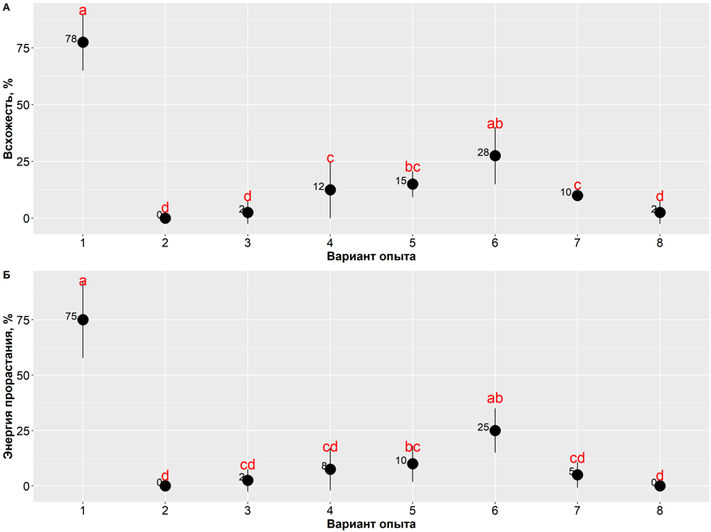

1 – контроль; 2 - ДМСО 5%; 3 - ДМСО 10%; 4 - ДМСО 15%; 5 - пропиленгликоль 5%; 6 - пропиленгликоль 10%; 7 - пропиленгликоль 15%; 8 - пропиленгликоль 20%

Рисунок 43 ‒ Всхожесть и энергия прорастания семян Сhamomilla recutita сорта «Айболит» после криоконсервации с применением проникающих криопротекторов

Примечание – Разные буквы указывают на статистически значимые различия по вариантам опыта

Семена сорта «Старый лекарь» положительно отреагировали на обработку семян высококонцентрированной глюкозой (40%). Всхожесть в данном варианте была максимальной и составила 72%. При обработке 20%-й глюкозой всхожесть была на уровне 58%. Использование таких криопротекторов, как сахароза и фруктоза оказалось не целесообразной, так как всхожесть при их использовании значительно понижается (рисунок 44).
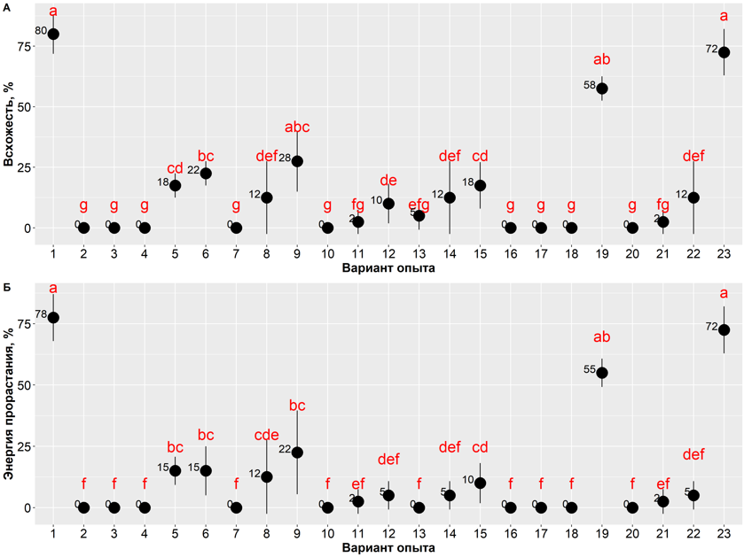

1 - контроль; 2 – концентрация сахарозы 5%; 3 - концентрация сахарозы 10%; 4 - концентрация сахарозы 15%; 5 - концентрация сахарозы 20%; 6 - концентрация сахарозы 25%; 7 - концентрация сахарозы 30%; 8 - концентрация сахарозы 35%; 9 - концентрация сахарозы 40%; 10 – концентрация фруктозы 5%; 11 - концентрация фруктозы 10%; 12 - концентрация фруктозы 15%; 13 - концентрация фруктозы 20%; 14 - концентрация фруктозы 25%; 15 - концентрация фруктозы 30%; 16 – концентрация глюкозы 5%; 17 - концентрация глюкозы 10%; 18 - концентрация глюкозы 15%; 19 - концентрация глюкозы 20%; 20 - концентрация глюкозы 25%; 21 - концентрация глюкозы 30%; 22 - концентрация глюкозы 35%; 23 - концентрация глюкозы 40%

Рисунок 44 – Всхожесть и энергия прорастания семян Сhamomilla recutita сорта «Старый лекарь» после криоконсервации с применением непроникающих криопротекторов

Примечание – Разные буквы указывают на статистически значимые различия по вариантам опыта

Оптимальным проникающим криопротектором является 5%-й и 10%-пропиленгликоль, т.е. низкие концентрации. При использовании пропиленгликоля в данных концентрациях всхожесть составила 88 и 78% соответственно. ДМСО, как проникающий криопротектор не рекомендуется к использованию при криоконсервации семян данного сорта, так как всхожесть была минимальной (рисунок 45).

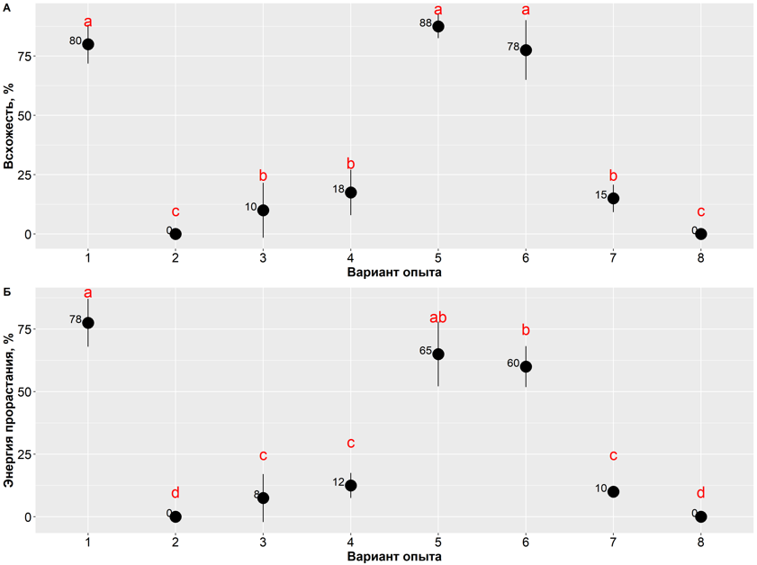

1 – контроль; 2 - ДМСО 5%; 3 - ДМСО 10%; 4 - ДМСО 15%; 5 - пропиленгликоль 5%; 6 - пропиленгликоль 10%; 7 - пропиленгликоль 15%; 8 - пропиленгликоль 20%

Рисунок 45 ‒ Всхожесть и энергия прорастания семян Сhamomilla recutita сорта «Старый лекарь» после криоконсервации с применением проникающих криопротекторов

Примечание – Разные буквы указывают на статистически значимые различия по вариантам опыта

Таким образом, при криоконсервации семян Сh. recutita сортов «Карагандинская», «Подмосковная», «Айболит» и «Старый лекарь» рекомендуется использовать высококонцентрированные непроникающие криопротекторы, в качестве проникающих 15%-й ДМСО и низкоконцентрированный пропиленгликоль (5%).

4.10 Комплексная оценка влияния криоконсервации с использованием криопротектора PVS2 на жизнеспособность семян, морфометрию и водный баланс проростков Сhamomilla recutita
В некоторых случаях для наиболее оптимальной защиты клеток при замораживании применяются смеси криопротекторов, которые сочетают проникающие и непроникающие вещества. Это позволяет снизить токсичность каждого компонента и повысить эффективность заморозки. К таким криопротекторным растворам относятся PVS2 (Plant vitrification solution) – 30% глицерин + 15% этиленгликоль + 15%ДМСО + 0,4М сахароза [178, р. 151-171].
В данном исследовании перед нами стояла цель оптимизировать условие криоконсервации семян Сh. recutita с предварительной обработкой криопротекторным раствором PVS2. Объектом исследования являлись семена сортов «Подмосковная» и «Карагандинская». Криоконсервацию проводили путем прямого погружения семян в пластиковых криопробирках в сосуды Дюара с жидким азотом (-196°С) с различной экспозицией (30 минут, 60 минут и 3 часа). Перед погружением в жидкий азот семена в течение 60 минут находились в растворе PVS2 при температуре +5°С. Результативность криохранения семенного материала Ch. recutita определяли по лабораторной всхожести и энергии прорастания. Дополнительно проводился анализ морфометрических характеристик проростков, который осуществлялся с использованием электронного штангенциркуля. Целью морфометрических измерений являлась количественная оценка роста и развития проростков, как показателя их физиологического состояния после криоконсервации. Для определния сухой массы проростки высушивались в термостате при 40°С до постоянной массы, после чего проводилось взвешивание на аналитических весах фирмы Shimadzu. Процентное содержание воды в проростках расчитывали по формуле:
$$W=\frac{(m-m1)}{m}×100;$$
где:
m – масса до высушивания, г.
m1 – масса после высушивания, г.

Определение водного содержания было направлено на выявление возможных нарушений водного обмена, возникающих в результате криогенного воздействия. Этот показатель служит важным критерием оценки метаболической активности проростков и позволяет более полно охарактеризовать их посткриогенное состояние.
Результаты лабораторной всхожести семян сорта «Подмосковная» были следующими. При обработке семян раствором PVS2 лучший результат показал вариант с 30 минутной криоконсервацией (рисунок 46). Всхожесть в данном варианте составила 63%, а энергия прорастания 61%, что выше значений контроля и других вариантов с раствором PVS2. 60-ти минутная криоконсервация с PVS2 показала средние значения по всхожести и составила 57%. Минимальную всхожесть показала 3-х часовая криоконсервация с использованием PVS2 и составила 40%, что ниже контрольных значений на 16%, а энергия прорастания ниже на 11%.
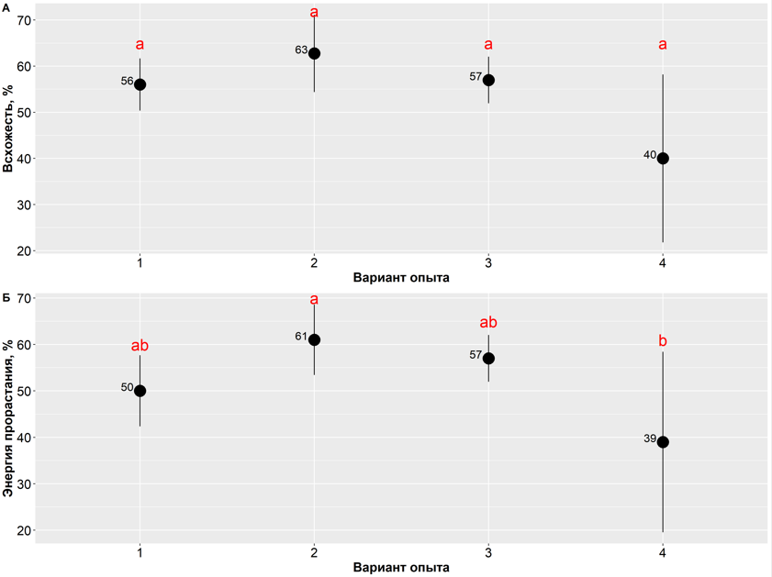

1 – контроль; 2 - криоконсервация длительностью 30 минут; 3 - криоконсервация длительностью 60 минут; 4 - криоконсервация длительностью 3 часа

Рисунок 46 – Всхожесть и энергия прорастания семян Сhamomilla recutita сорта «Подмосковная» после криоконсервации с применением криопротектора PVS2

Примечание – Разные буквы указывают на статистически значимые различия по вариантам опыта

Семена сорта «Карагандинская» на обработку криопротекторным раствором PVS2 отреагировали неплохо, даже можно сказать стабильно, так как результаты всхожести были одинаковые в опытных группах вне зависимости от длительности криоконсервации. Так всхожесть в данных группах составила 65, 65 и 66%. Показатели оказались ниже контрольных значений, но значимых различий нет (рисунок 47).

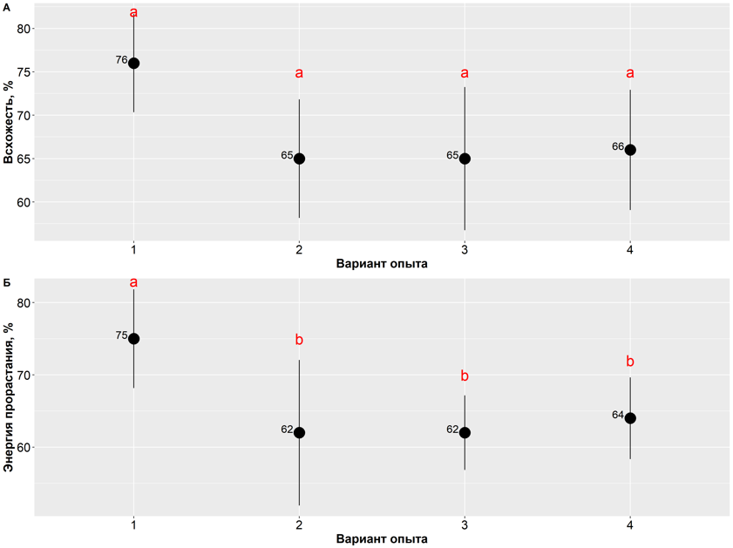

1 – контроль; 2 - криоконсервация длительностью 30 минут; 3 - криоконсервация длительностью 60 минут; 4 - криоконсервация длительностью 3 часа

Рисунок 47 – Всхожесть и энергия прорастания семян Сhamomilla recutita сорта «Карагандинская» после криоконсервации с применением криопротектора PVS2
Примечание – Разные буквы указывают на статистически значимые различия по вариантам опыта

Таким образом, семена вышеуказанных сортов положительно отреагировали на обработку криопротекторным раствором PVS2 вне зависимости от длительности хранения в жидком азоте. Хотя показатели всхожести были невысокими, но данные значение выше 50%, что является неплохим результатом.
Результаты морфометрических показателей проростков Сh. recutita были следующими. У проростков сорта «Карагандинская» в контрольном варианте средняя длина листа составляла 2,4±0,3мм, ширина листа 1,4±0,1 мм, высота гипокотиля 4,3±1,6 мм, длина корня 54,2±10,9 мм (рисунок 48). После 30-минутной криоконсервации с PVS2 наблюдалось снижение длины листа до 2,3±0,2 мм и стабильное значения ширины (1,4±0,2 мм). Гипокотиль имел высоту 4,2±0,7 мм, а длина корня уменьшилась до 50,5±11,1 мм по сравнению с контролем. При 60-минутной экспозиции с PVS2 длина и ширина листа оставались на уровне 2,4±0,2 мм и 1,4±0,2 мм соответственно, однако высота гипокотиля увеличилась до 4,8±0,3 мм, а длина корня составила 49,6±6,1 мм. Трехчасовая обработка с PVS2 не повлияла на длину листа (2,4±0,3 мм), ширина незначительно возрасла до 1,5±0,1 мм, гипокотиль увеличился до 5,0±1,1 мм, а длина корня 52,3±7,7 мм.

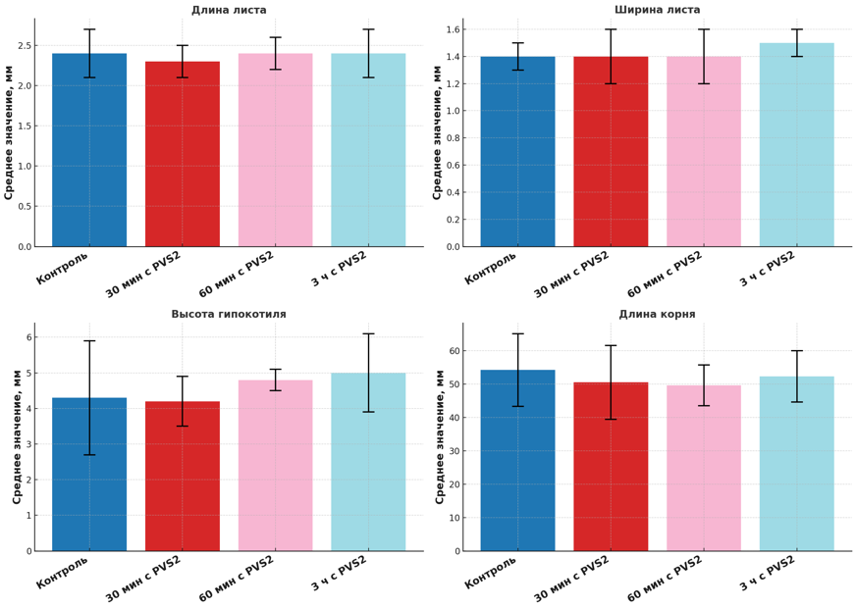

Рисунок 48 – Морфометрические показатели проростков Сhamomilla recutita сорта «Карагандинская» после криоконсервации с применением криопротектора PVS2

Проростки сорта «Подмосковная» в контрольном варианте характеризовались следующими морфометрическими показателями: длина листа составляла 1,8±0,3 мм, ширина листа 1,1±0,07 мм, высота гипокотиля 3,9±0,6 мм, длина корня 30,2±3,7 мм (рисунок 49). При обработке семян раствором PVS2 и последующей криоконсервации в течение 30 минут наблюдалось увеличение длины листа до 2,2±0,3 мм и значительное удлинение гипокотиля до 6,3±1,9 мм. Ширина листа не изменилась (1,1±0,09 мм), а длина корня была сопоставима с контролем и составила 30,5±4,8 мм. Увеличение экспозиции до 60 минут при использовании PVS2 не повлияло на длину и ширину листа (2,2±0,1 мм и 1,1±0,09 мм соответственно), но сопровождалось уменьшением высоты гипокотиля до 5,0±1,2 мм и увеличением длины корня до 41,6±10,9 мм, что является максимальным значением среди всех вариантов сорта «Подмосковная». Трехчасовая криоконсервация сопровождалась незначительным снижением длины листа до 2,0±0,06 мм при сохранении ширины (1,1±0,06 мм) и высоких значений гипокотиля (6,3±1,5 мм). Длина корня составила 36,0±9,9мм.

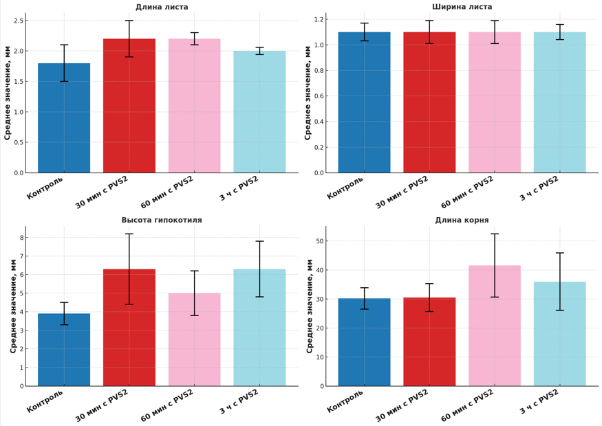

Рисунок 49 – Морфометрические показатели проростков Сhamomilla recutita сорта «Подмосковная» после криоконсервации с применением криопротектора PVS2

Таким образом, морфометрический анализ показал, что криоконсервация семян Сh. recutita оказывает влияние на ростовые показатели проростков, зависящие от условий обработки и сортовой принадлежности. Использование криопротектора PVS2 обеспечивало стабильность морфометрических характристик и способствовало сохранению роста как у сорта «Карагандинская», так и у сорта «Подмосковная». Сорт «Подмосковная» проявил большую пластичность, а сорт «Карагандинская» устойчивость к криострессу. Согласно полученным результатам, можно сделать вывод, что применение кропротектора PVS2 является эффективной мерой для защиты семян при замораживании в жидком азоте.
Также нами в ходе исследования была проведена оценка водно-массовых характеристик проростков (n=25) Сh. recutita выше указанных сортов. Так, в контрольном варианте сорта «Карагандинская» сырая масса проростков составила 0,09 г, сухая масса 0,012 г и содержание воды 86,7% (рисунок 50). Аналогичные значения были зафиксированы при 60-минутной криоконсервации с PVS2 (сырая масса 0,09 г, сухая масса 0,012 г и содержание воды 86,7%), что указывает на хорошую сохранность водного баланса тканей при данной экспозиции. При 30-минутной обработке с PVS2 масса проростков незначительно увеличилась до 0,1 г при увеличении сухой массы до 0,017 г, но наблюдалось снижение содержание воды до 83,0%. Это может свидетельствовать о частичной дегидратации тканей, связанной с повышенной проницаемостью клеточных оболочек на ранних этапах витрификации. Однако полное восстановление водного баланса наблюдалось при 3-часовой экспозиции, где содержание воды достигло 90,0%, при максимальной сырой массе 0,16 г и сухой массе 0,016 г, что указывает на активацию метаболизма и возможное увеличение объема клеток за счет осмотического притока воды после оттаивания.

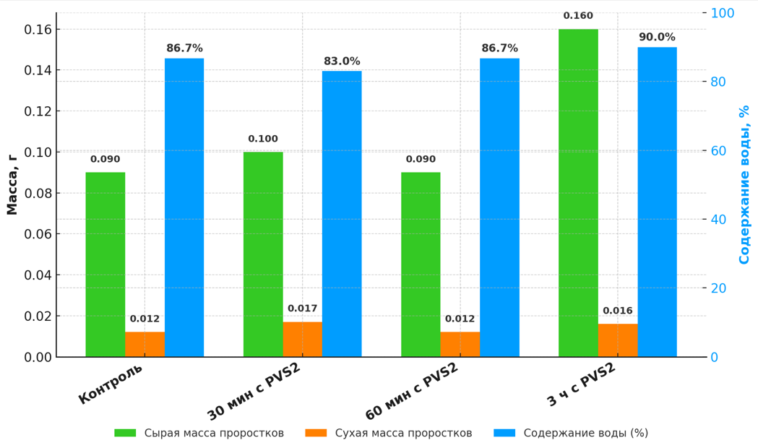

(n=25, измерения приведены в граммах и процентах)

Рисунок – 50 Сравнительный анализ массы проростков Сhamomilla recutita сорта «Карагандинская» и содержание воды в них после криоконсервации с PVS2

У сорта «Подмосковная» в контрольных условиях масса проростков была значительно ниже – 0,044 г (сырая масса) и 0,005 г (сухая масса), при содержании воды 88,6% (рисунок 51). После криоконсервации с PVS2 с экспозицией 30 минут сырая масса увеличилась до 0,08 г и сухая до 0,008 г, а содержание воды достигла максимума – 90,0%. При 60-минутной экспозиции масса снизилась до 0,07 г, при этом сухая масса увеличилась до 0,009 г, а содержание воды уменьшилось до 87,1%. Это может быть отражением более выраженного дегидратационного стресса или замедления метаболических процессов. Однако при 3-часовой обработке значения массы вернулись к уровню 30-минутной экспозиции (сырая масса 0,08 г, сухая масса 0,008 г и содержание воды 90,0%), что может указывать на восстановление водного и осмотического гомеостаза при продолжительном пребывании в условиях PVS2, как и у сорта «Карагандинская».

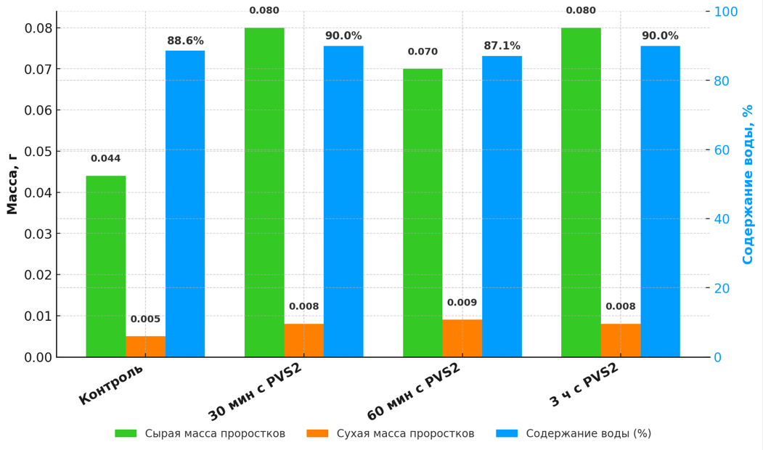

(n=25, измерения приведены в граммах и процентах)

Рисунок – 51 Сравнительный анализ массы проростков Сhamomilla recutita сорта «Карагандинская» и содержание воды в них после криоконсервации с PVS2

Таким образом, оба сорта Сh. recutita показали положительную динамику увеличения массы проростков при применении PVS2. Сорт «Карагандинская» характеризуется более высокой стабильностью по водному содержанию и биомассе, особенно при длительной обработке. Сорт «Подмосковная» проявил более выраженный прирост массы на ранней стадии (30 минут), но с колебаниями по содержанию воды при средней экспозиции (60 минут). Эти данные указывают на сортовые различия в реакции на криоконсервацию и потенциал использования PVS2 для оптимизации хранения и последующего восстановления проростков Сh. recutita.

4.11 Изучение влияния физических факторов на всхожесть и энергию прорастания семян сортов Сhamomilla recutita после криохранения
Для активации прорастания семян применяются несколько методов физического воздействия такие как, скарификация, стратификация, барботирование и действие магнитного поля. Скарификация - представляет из себя процесс механического или химического воздействия на семенную кожуру. Семенная кожура обрабатывается наждачной бумагой или кислотой для утончения кожуры. Данный процесс позволяет быстрому проникновению воды внутрь семени для его прорастания. Стратификация – метод обработки семян действием низких температур непродолжительное время и замачивание в воде для активации физиологических или биохимических процессов в семенах, что приводит к быстрому прорастанию [230, 231]. Барботирование или насыщение воды кислородом посредством подачи воздуха (аэрация семян), что позволяет улучшить доступ кислорода к их стенкам, увеличивает выработку активных форм кислорода (АФК). АФК играет важную роль в нарушении покоя семян, ослабляя клеточные стенки, облегчая поглощение воды и стимулируя активность ферментов, необходимые для прорастания [232]. Исследования некоторых авторов показали, что семена, обработанные в воде с ультрамелкими пузырьками (УМП), демонстрируют значительно более высокую и быструю скорость прорастания, чем семена, просто замоченные в дистиллированной воде. Данный эффект наблюдался у таких культур, как соя, ячмень, салат где обработка УМП помогла достичь более высокой скорости прорастания [232, р. 1677-1-1677-9; 233, 234]. Воздействие магнитного поля представляет собой метод обработки семян статическим или переменным магнитным полем перед посадкой. Согласно исследованиям, магнитные поля могут влиять на прорастание семян, стимулируя ферментативную активность и рост клеток. Магнитное поле меняет ионный обмен в клетках, улучшая проницаемость мембран, что способствует активизации роста и метаболических процессов [235].
В связи с выше изложенным, нами было решено применит методы предпосевной обработки семян Сh. recutita, так как криоконсервация несколько понижало всхожесть семян данной культуры. Было решено после криоконсервации семян использовать барботирование и действие магнитного поля, как наиболее безопасных и простых методов физической активации всхожести. В качестве объекта исследования были использованы семена Сh. recutita 4-х сортов «Карагандинская», «Подмосковная», «Айболит» и «Старый лекарь». Барботирование семян данных сортов проводили в течение суток в водной среде с применением погружного насоса в цилиндре. Для действия магнитным полем использовали систему круглых магнитов. Семена обрабатывались магнитным полем в течение суток и трех суток. В качестве контрольной группы служили семена, не подвергавшиеся физическим воздействиям после криоконсервации.
Так, результаты исследования показали, что предобработка семян физическим воздействием положительно сказалось на их всхожести. Отмечено, что действие двойного магнитного поля в течение 3-х суток достоверно повысило всхожесть семян сорта «Карагандинская» на 10% по сравнению с контролем и составило 88% (рисунок 52). Контрольная всхожесть составила 78%. Также повысило всхожесть семян на 7% кратковременное действие двойным магнитным полем в течение суток. Всхожесть в данном случае составила 85%. Кратковременное же действие одинарного магнитного поля не повысило всхожесть семян, но и не понизило, так как всхожесть была на уровне контрольных значений и составила 75%. Длительное воздействие одинарным магнитным полем оказалось не эффективной, так как всхожесть была низкой и составила 68%. Барботирование, как метод физической активации всхожести не была столь эффективной, как 2-е магнитное поле, но и нет его отрицательного действия, так как всхожесть остается на уровне контрольных значений (76%).

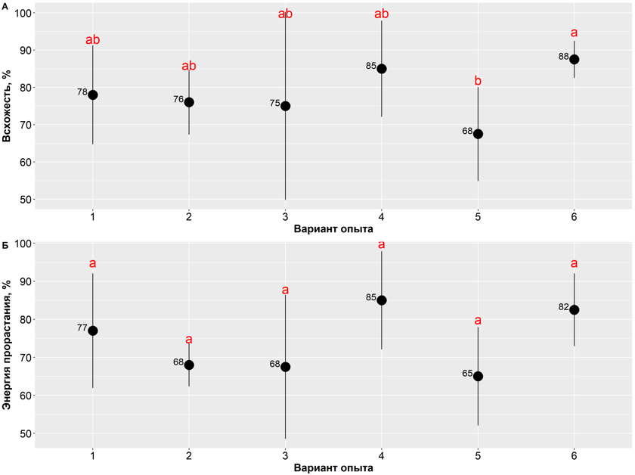

1 – криоконсервация без применения дополнительных физических воздействий (контроль); 2 – обработка методом барботирования; 3 – 1-е магнитное поле в течение 24 часов; 4 – 2-е магнитное поле в течение 24 часов; 5 – 1-е магнитное поле в течение трех суток; 6 – 2-е магнитное поле в течение трех суток

Рисунок 52 ‒ Жизнеспособность семян Сhamomilla recutita сорта «Карагандинская» после криохранения с предпосевной обработкой

Примечание – Разные буквы обозначают статистически значимые различия между вариантами опыта

На семенной материал сорта «Подмосковная» положительное действие оказали кратковременное воздействие одинарным и двойным магнитным полем в течение суток (рисунок 53). Всхожесть при этом составила 25 и 28%, что несколько выше показателей контроля. Также барботирование незначительно повысило всхожесть и показало 23%. Длительное действие магнитного поля в течение трех суток не оказало столь значимого положительного действия по сравнению с кратковременным воздействием. Так, при длительном 1-ом магнитном поле всхожесть оказалось чуть ниже контроля и показала 20%, а при 2-ом магнитном поле вовсе наблюдается снижение до 12%.

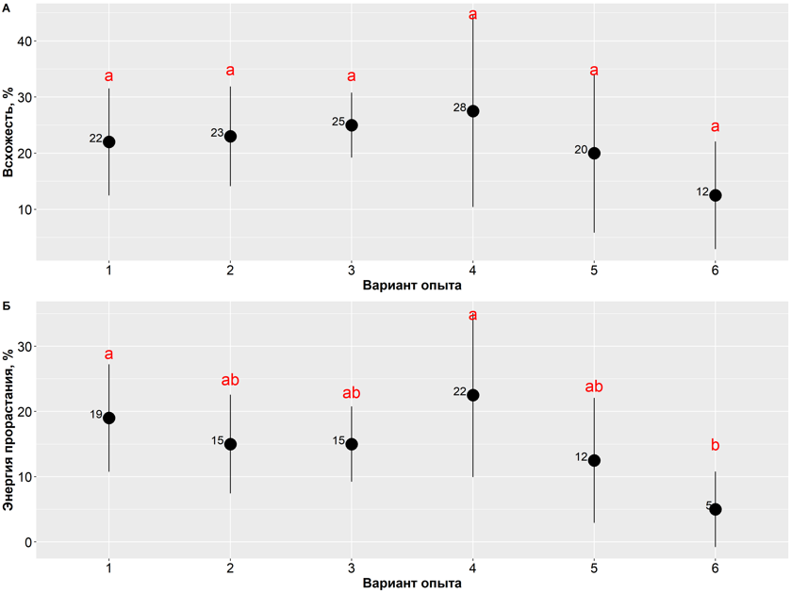

1 – криоконсервация без применения дополнительных физических воздействий (контроль); 2 – обработка методом барботирования; 3 – 1-е магнитное поле в течение 24 часов; 4 – 2-е магнитное поле в течение 24 часов; 5 – 1-е магнитное поле в течение трех суток; 6 – 2-е магнитное поле в течение трех суток

Рисунок 53 ‒ Жизнеспособность семян Сhamomilla recutita сорта «Подмосковная» после криохранения с предпосевной обработкой

Примечание – Разные буквы обозначают статистически значимые различия между вариантами опыта

Результаты предобработки семян сорта «Айболит» были следующими. Так, физические методы активации оказались не эффективными в отношении семян данного сорта. Как видно на рисунке 54 ни барботирование, ни действие магнитных полей не повысило всхожесть семян после криоконсервации. Значения опытных групп были ниже контрольных показателей.

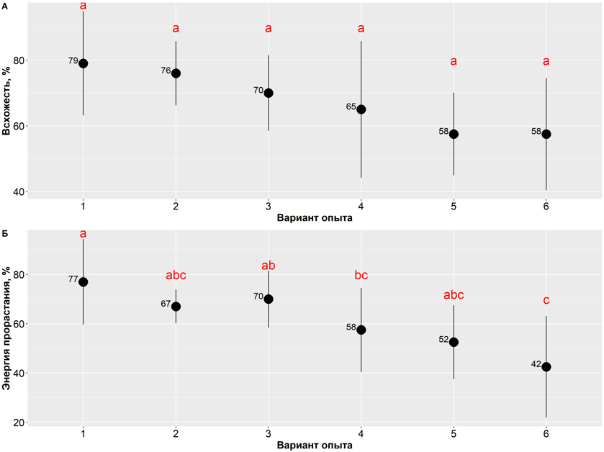

1 – криоконсервация без применения дополнительных физических воздействий (контроль); 2 – обработка методом барботирования; 3 – 1-е магнитное поле в течение 24 часов; 4 – 2-е магнитное поле в течение 24 часов; 5 – 1-е магнитное поле в течение трех суток; 6 – 2-е магнитное поле в течение трех суток

Рисунок 54 ‒ Жизнеспособность семян Сhamomilla recutita сорта «Айболит» после криохранения с предпосевной обработкой

Примечание – Разные буквы обозначают статистически значимые различия между вариантами опыта

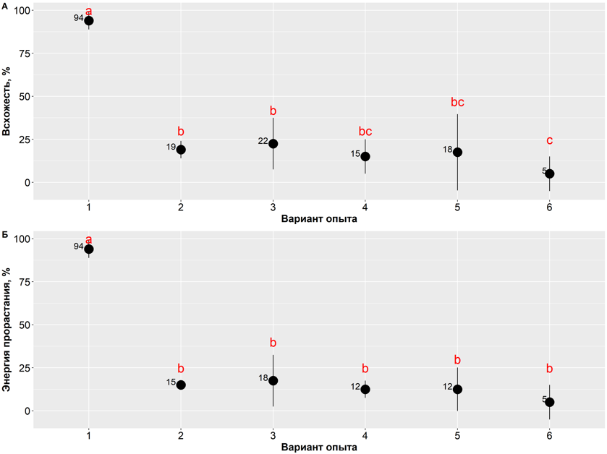

1 – криоконсервация без применения дополнительных физических воздействий (контроль); 2 – обработка методом барботирования; 3 – 1-е магнитное поле в течение 24 часов; 4 – 2-е магнитное поле в течение 24 часов; 5 – 1-е магнитное поле в течение трех суток; 6 – 2-е магнитное поле в течение трех суток

Рисунок 55 ‒ Жизнеспособность семян Сhamomilla recutita сорта «Старый лекарь» после криохранения с предпосевной обработкой

Примечание – Разные буквы обозначают статистически значимые различия между вариантами опыта
Как видно на рисунке 55 в отношении семян сорта «Старый лекарь» предобработка также оказалась не целесообразной, так как всхожесть оказалась ниже 25%. Результаты показали, что семена данного сорта хорошо переносят криоконсервацию и без предпосевной обработки. Всхожесть в контроле составила 94%.
Таким образом, для повышения всхожести семян Сh.recutita сортов «Карагандинская» и «Подмосковная» после криоконсервации рекомендуется использовать предпосевную обработку барботированием и двойным магнитным полем. В отношении же семян сортов «Айболит» и «Старый лекарь» действия физических методов активации всхожести не эффективны.

5 СРАВНИТЕЛЬНОЕ ИЗУЧЕНИЕ КОЛИЧЕСТВЕННОГО И КАЧЕСТВЕННОГО НАКОПЛЕНИЯ ЭФИРНЫХ МАСЕЛ В НАДЗЕМНОЙ ЧАСТИ СОРТОВ СHAMOMILLA RECUTITA ПОСЛЕ КРИООБРАБОТКИ СЕМЯН

Общеизвестно, что растения являются источником широкого спектра вторичных метаболитов, которые используются в качестве сырья для фармацевтических препаратов, агрохимикатов, ароматизаторов, красителей, биопестицидов и пищевых добавок. Растительные химические соединения включают алколоиды, углеводные компоненты, гликозиды, эфирные масла, смолы, дубильные вещества и другие. Многие из них обладают высокой биологической активностью, что делает их перспективными для использования в медицинской практике [236, 237]. Многие лекарственные растения подвержены исчезновению или снижению количества популяций в естественной среде. Таким образом, важной задачей перед человечеством стоит сохранение их биологического разнообразия без потери их биологически активных свойств в процессе хранения. Одним из перспективных методов является криоконсервация семян, которая позволяет сохранить генетический материал со всеми ее свойствами при длительном хранении. Стоит отметить, что количественное накопление эфирных масел в надземной части растений является важным критерием оценки качества лекарственного сырья.
В связи с выше изложенным, целью настоящего исследования является изучение количественного накопления эфирного масла в надземной части Сh. recutita, выращенной из семян после хранения в жидком азоте.
Сh. recutita является ценнейшим лекарственным растением, так как эфирные масла, содержащиеся в нем, обладают широким спектром биологического действия и применяются как в медицине, так и в пищевой промышленности. Объектами исследования являлись семена сортов «Карагандинская» и «Подмосковная». Выбор сортов обусловлен тем, что сорт «Подмосковная» является стандартным, а сорт «Карагандинская» культивируется в условиях Центрального Казахстана. В эксперименте семенной материал данных сортов хранился в жидком азоте в течение часа и 3-х часов. Длительность экспозиции позволит выяснить влияние времени хранения семян в жидком азоте на количественное изменение в содержании эфирного масла в надземной части сортов Сh. recutita. Семена после криоконсервации были разморожены при комнатной температуре и высажены на открытый грунт. После прорастания надземную часть растения собирали в фазу цветения (Приложение Е).
Изучение количественного накопления эфирных масел в надземной части сортов Сh. recutita показало, что криоконсервация повышает количественное содержания в двух сортах, особенно при длительном хранении в жидком азоте (рисунок 56). У сорта «Карагандинская» криогенное хранение семян в жидком азоте на протяжении трех часов способствует увеличению содержания эфирного масла до 85,9 мг, что существенно превосходит контрольный показатель (22,7 мг). В то же время при кратковременном хранении в жидком азоте содержание эфирного масла в надземной части оказалось минимальным и составило лишь 5,8 мг (рисунок 57). Содержание эфирного масла у сорта «Подмосковная» также повысилось при длительной криоконсервации семян в течение 3-х часов и составило 49,9 мг, что также выше чем в контрольной группе, где значения показали 45,6 мг. Кратковременная криоконсервация семян данного сорта в течение 1 часа понизила содержание эфирного масла и составила 10,9 мг.

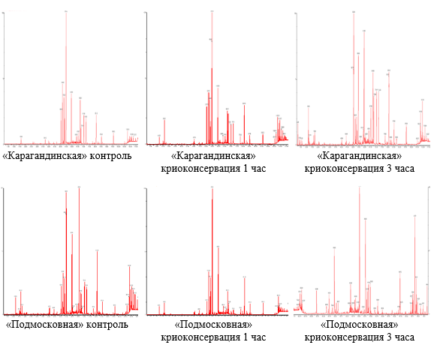

Рисунок 56‒ Площадь пиков общей хроматограммы ионов эфирного масла надземной части сортов Сhamomilla recutita после криоконсервации семян

Как указывают ряд авторов механизм повышенного содержания эфирных масел в растениях после действия сверх низких температур объясняется тем, что низкие температуры действуют как стрессовый фактор, который активирует синтез вторичных метаболитов, включая эфирные масла. Растения, прорастающие из замороженных семян, могут реагировать на данное воздействие с повышенной активностью защитных механизмов. Эфирные масла часто играют роль в защите растений от различных стрессов и их синтез может усилиться в ответ на внешнее воздействие экстремальных условий [238, 239]. Также повышение содержания эфирных масел можно объяснить тем, что при криоконсервации по сравнению с традиционными методами лучше сохраняются химические компоненты в семенах, такие как белки, липиды, углеводы и витамины, замедляются реакции окисления, что в последующем благоприятно отражается на качестве прорастании семян, что и повлияло на увеличение количественного накопление эфирного масла.

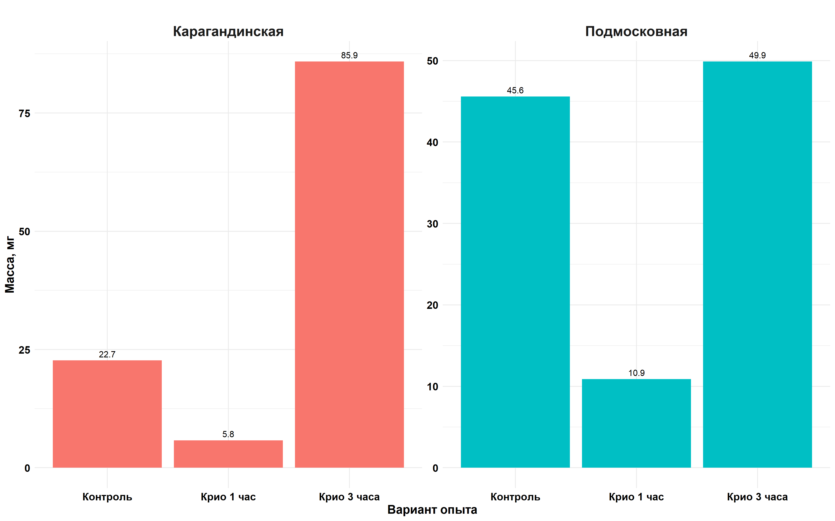
‒ контроль; Крио 1 час – криоконсервация в течение одного часа; Крио 3 часа – криоконсервация в течение 3-х часов

Рисунок 57 ‒ Количественное накопление эфирного масла в надземной части сортов Сhamomilla recutita, выращенных из семян, хранившихся в жидком азоте

В ходе исследования химического состава эфирного масла надземной части Сh. recutita сорта «Подмосковная» было выявлено, что в контрольной группе преобладающими компонентами являются α-Bisabolol oxide B – 15,7%, α-Farnesene – 13,8%, cis-ene-yne-Dicycloether – 9,0%, Spathulenol – 8,3%, Germacrene D – 3,5%. Наименьшие процентные показатели у Chamazulene – 3,0% и α-Bisabolol oxide А – 2,6% (Приложение Ж). В образце Сh. recutita, семенной материал которой предварительно был обработан сверхнизкой температурой длительностью 1 час преобладающими компонентами являются α-Farnesene – 25,2%, Spathulenol – 12,3%, cis-ene-yne-Dicycloether – 7,3%, Germacrene D – 5,9% и Bicyclogermacren – 5,0%. В данном образце очень низкое процентное содержание Chamazulene – 0,5%. В образце с криообработкой длительностью 3 часа основными соединениями являются Spathulenol – 15,3%, α-Farnesene – 8,1% и cis-ene-yne-Dicycloether – 7,1%. Необходимо отметить, что отличительной особенностью данного образца является полное отсутствие таких компонентов, как Chamazulene, α-Bisabolol oxide B и α-Bisabolol oxide А.
Химический состав эфирного масла надземной части Сh. recutita сорта «Карагандинская» показал, что в контрольной группе преобладающими компонентами являются α-Farnesene – 26,5%, Germacrene D – 8,3% и Spathulenol – 6,9%. Наименьшие процентные показатели у α-Bisabolol – 1,9%, α-Bisabolol oxide B – 1,5% и Chamazulene – 3,6% (Приложение Ж). В варианте с криохранением продолжительностью 1 час наблюдается повышенное процентное содержание таких компонентов, как α-Farnesene – 22,9%, Spathulenol – 8,0%, и Germacrene D – 6,5%, но пониженное содержание Chamazulene – 2,3%. В опыте с криохранением длительностью три часа основными компонентами являются Spathulenol – 12,4%, cis-ene-yne-Dicycloether – 10,3% и α-Farnesene – 7,0%. Важно отметить, что в данном варианте опыта фиксируется повышенное %-е содержание Chamazulene до 4,1%, что выше показателя контроля и криообработки длительностью 1 час (Приложение Ж).
Таким образом, длительное хранение семян Сh.recutita в жидком азоте повышает количественное и качественное содержание эфирного масла в надземной части у обоих сортов, что подтверждается полученными результатами.

6 РАЗРАБОТКА АЛГОРИТМА КРИОКОНСЕРВАЦИИ СЕМЯН СОРТОВ СHAMOMILLA RECUTITA

Разработка алгоритмов криоконсервации семян сортов Сh. recutita включала протокол предварительной подготовки семенного материала перед организацией системы хранения в жидком азоте, использование оптимальных условий, температурных условий, оптимальных концентраций криопротекторов, системы оттаивания семян после хранения, а также применение методов физической активации прорастания после краткосрочного и долгосрочного замораживания в сжиженном азоте.
Стоит отметить, что для семян сортов Сh. recutita не выявлены одинаковые алгоритмы криоконсервации, так как сорта показали разную эффективность при замораживании. Так, например, наиболее эффективными для всех сортов, кроме сорта «Айболит», являются из непроникающих криопротекторов высококонцентрированная глюкоза, сахароза и фруктоза. По проникающим высококонцентрированный 15%-й ДМСО и низко концентрированный 5%-ый пропиленгликоль. При криоконсервации семян сорта «Айболит» использование криопротекторов оказалось неэффективной. Также важным критерием успешной криоконсервации является оптимизация условий размораживания. Согласно полученным данным для сортов «Карагандинская», «Подмосковная» и «Айболит» стоит применять медленное оттаивание семян после криоконсервации, тогда как для сорта «Старый лекарь» необходимо использовать быстрое оттаивание на водяной бане. Ниже приведен алгоритм криоконсервации семян сортов Сh. recutita, составленный на основании полученных данных при изучении условий криохранения (рисунок 58).

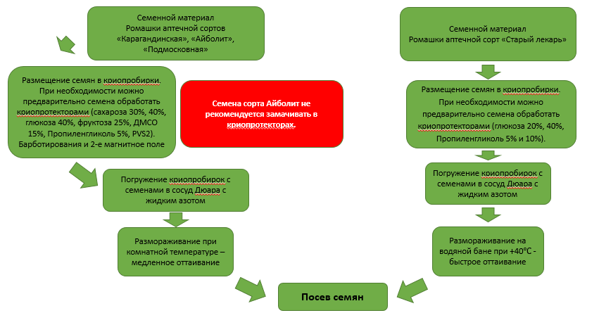

Рисунок 58 ‒ Алгоритм криоконсервации семян Сhamomilla recutita сортов «Карагандинская», «Подмосковная», «Айболит» и «Старый лекарь»
ЗАКЛЮЧЕНИЕ

В последние годы наблюдается заметный рост интереса к применению лекарственных растений. Их ключевым достоинством считается низкий уровень токсичности, а также возможность длительного использования без выраженных побочных эффектов. С каждым годом возрастает востребованность трав и препаратов, изготовленных на их основе, что актуализирует задачу расширения ресурсной базы и совершенствования системы семеноводства, включая долгосрочное хранение семян.
На территории Казахстана культивирование лекарственных растений сосредоточено в центральных, южных, юго-восточных и восточных регионах. Однако дальнейшее развитие этих плантаций ограничено отсутствием устойчивой и стабильной семенной базы. Вопросы, касающиеся организации хранения и обеспечения высокого качества семян лекарственных растений, пока остаются недостаточно изученными в стране.
Основные сложности, связанные с созданием семенных банков для лекарственных культур, обусловлены ограниченным производством семян, что снижает на них спрос. Кроме того, на глобальном уровне отмечается нехватка фондов обмена и специализированных банков семян лекарственных растений. Это создает препятствия при закладке крупных плантаций, поскольку найти семена с высокими качественными характеристиками бывает проблематично.
Криоконсервация семян лекарственных растений представляет собой перспективное направление в криобиологии. Обычные условия хранения не всегда гарантируют их долгосрочную жизнеспособность. В зависимости от биологических особенностей растения срок хранения может составлять от полугода до шести лет.
На основе проведённых исследований, направленных на оптимизацию методов криоконсервации семян сортов Сhamomilla recutita можно сделать следующие выводы:
1. Установлено, что при хранении семян сортов Сhamomilla recutita традиционным методом в течение 3-х лет наблюдается снижение лабораторной всхожести, особенно у сортов «Старый лекарь» и «Подмосковная». Сканирующая электронная микроскопия, анатомия семян и проростков показали, что после криоконсервации оболочки семян исследуемых сортов «Карагандинская», «Подмосковная», «Айболит» и «Старый лекарь», не повреждаются, значительные морфологические изменения в структуре поверхности семенной кожуры не наблюдаются, целостность семян сохраняется. Также не наблюдается изменений в анатомических структурах семян и проростков (семядольные листья, гипокотиль, кончик корня) после криохранения исследуемых сортов Сhamomilla recutita.
2. Определение условий замораживания семян сортов Сhamomilla recutita показала, что сорта «Карагандинская», «Айболит» и «Старый лекарь» положительно отреагировали на долгосрочное хранение в жидком азоте (6 месяцев). При криохранении семян сорта Подмосковная рекомендуется использовать краткосрочное сверхглубое замораживание. Оптимальным режимом оттаивания после криоконсервации является медленное размораживание при комнатной температуре для сортов «Карагандинская», «Айболит» и «Подмосковная»; для сорта «Старый лекарь» рекомендуется использовать быструю разморозку на водяной бане при температуре +40℃.
3. При изучении влияния физических факторов на жизнеспособность семян Сhamomilla recutita после криоконсервации было выявлено положительное стимулирующее действие барботирования и магнитного поля на сорта «Карагандинская» и «Айболит». Для сортов «Подмосковная» и «Старый лекарь» физические факторы активации оказались неэффективными. Подбор оптимальных концентраций и видов криопротекторов показал, что наиболее эффективными для всех сортов, кроме сорта «Айболит», являются: из непроникающих криопротекторов - глюкоза (40%), сахароза (40%) и фруктоза (20%, 25%); из проникающих - высококонцентрированный 15%-ый ДМСО и пропиленгликоль (5%, 10%). Также в качестве криопротектора положительное действие оказал раствор PVS2 при криогенном хранении семян сортов «Подмосковная» и «Карагандинская».
4. Обнаружено положительное действие сверхнизких температур на химический состав и количественное накопление эфирного масла в надземной части Сhamomilla recutita. Так, в растении, выращенной из криоконсервированных семян повышается накопление эфирного масла и увеличивается процентное содержание компонентов сесквитерпенового класса и веществ эфирной группы.
5. По итогам проведенных исследований разработан алгоритм криозамораживания семенного материала 4-х сортов Сhamomilla recutita.
Семена заложены в криобанк исследовательского парка биотехнологии и экомониторинга биолого-географического факультета КарНИУ имени академика Е.А. Букетова. Получены акты внедрения результатов НИР в деятельность организаций и учебный процесс (Приложение Ж).

СПИСОК ИСПОЛЬЗОВАННЫХ ИСТОЧНИКОВ

1 Гемеджиева Н.Г. Анализ видового и ресурсного потенциала лекарственной флоры Казахстана // Проблемы ботаники Южной Сибири и Монголии: сб. науч. ст. – Барнаул, 2015. – Вып. 14. – С. 173-181.
2 Соколов С.Я. Фитотерапия и фитофармакология. – М., 2000. – 541 с.
3 Государственная фармакопея Союза Советских Социалистических Республик / Фармакопейный комитет Министерства здравоохранения СССР. – Изд. 10-е. – М.: Медицина, 1968. – 1081 с.
4 Государственная фармакопея СССР / под ред. А.П. Арзамасцев, Н.С. Косырева. – Изд. 11-е изд. – М.: Медицина, 1987. – Т. 2. – 397 с.
5 Грудзинская Л.М., Гемеджиева Н.Г., Нелина Н.В. и др. Аннотированный список лекарственных растений Казахстана. – Алматы, 2014. – Т. 20. – 200 с.
6 Baskin C.C., Baskin J.M. Seeds: ecology, biogeography, and evolution of dormancy and germination. – London: Academic Press, 1998. – 666 p.
7 Сафина Г.Ф. Влияние низких и сверхнизких температур на жизнеспособность семян плодовых и ягодных растений // Вестник ВОГиС. – 2008. – Т. 12, №4. – С. 26-34.
8 Forsline F. et. al. Recovery and longevity of cryopreserved dormant apple buds // J. Amer. Soc. Hort. Sci. – 1998. – Vol. 123, Issue 3. – P. 365-370.
9 Нестерова С.В. Криоконсервация семян дикорастущих растений Приморского края: дис. ... канд. биол. наук: 03.00.32. – Владивосток, 2004. – 150 c.
10 Розанов С.И. Место генетических криобанков в решении проблемы сохранения биоразнообразия // Биофизика живой клетки. – 1994. – Т. 6. – С. 8-13.
11 Reed B.M. The basics of in vitro storage and cryopreservation // In book: National Clonal Germplasm Repository. – Corvallis, 2002. – Р. 34-46.
12 Жимулев И.Ф. Криохранение семян: итоги и перспективы. – Новосибирск, 2014. – 110 с.
13 Sakai A. Development of cryopreservation techniques // In book: Cryopreservation of tropical plant germplasm: current research progress and application. – Rome, 2000. – P. 1-8.
14 Кушнаренко С.В., Ковальчук И.Ю., Ромаданова Н.В. и др. Криосохранение апикальных меристем плодовых и ягодных культур: метод. реком. – Алматы, 2008. – 58 с.
15 Черепанов С.К. Сосудистые растения России и сопредельных государств (в пределах бывшего СССР). – СПб., 1995. – 992 с.
16 Поиск таксонов – Плантариум // https://www.plantarium.ru. 10.10.2024.
17 Franke R., Schilcher H.Eds. Cultivation // In book: Chamomile: Industrial Profile. – Boca Raton, 2005. – P. 76-108.
18 Кузнецов С.М. Легенды о целебных растениях. – Краснодар, 1971. – 104 с.
19 Oberprieler C., Vogt R., Watson L.E. XVI. Tribe Anthemideae Cass // Im buch: The Families and Genera of Vascular Plants. – Berlin, 2007. – S. 342-373.
20 Inceer H. The genus Matricaria L. (Asteraceae) in Turkey // Biodivers. Res. Conserv. – 2019. – Vol. 54. – P. 1-6.
21 Inceer H., Ozcan M. Leaf anatomy as an additional taxonomy tool for 18 taxa of Matricaria L. and Tripleurospermum Sch. Bip. (Anthemideae-Asteraceae) in Turkey // Plant Syst. Evol. – 2011. – Vol. 296. – P. 205-215.
22 Singh O. et al. Chamomile (Matricaria chamomilla L.): An overview // Pharmacogn. Rev. – 2011. – Vol. 5. – P. 82-95.
23 El Mihyaoui A. et al. Chamomile (Matricaria chamomilla L.): A Review of Ethnomedicinal Use, Phytochemistry and Pharmacological Uses // Life. – 2022. – Vol. 12. – P. 479-1-479-41.
24 Флора Казахстана: в 9 т. / под ред. Н.В. Павлова. – Алма-Ата: Наука, 1966. – Т. 9. – 640 с.
25 Абдуллина С.А. Список сосудистых растений Казахстана. – Алматы, 1999. – 187 с.
26 Мельникова Т.М. Некоторые вопросы семеноведения лекарственных культур // Биология, селекция и семеноводство лекарственных культур: сб. науч. тр – М., 1984. – Вып. 2. – С. 122-135.
27 Овчаров К.Е. Физиологические основы всхожести семян. – М.: Наука, 1969. – 279 с.
28 Кушке Э.Э. Ромашка аптечная // В кн. Культура лекарственных растений. – М.: Россельхозиздат, 1952. – С. 346.
29 Атлас лекарственных растений / под ред. Н.В. Цицина. – М., 1962. – 704 с.
30 Грызлов В.П., Турова А.Д. Ромашка аптечная. – М., 1957. – 346 с.
31 Plants of the World Online // https://powo.science.kew.org. 10.10.2024.
32 Lim, T.K. Matricaria chamomilla. In Edible Medicinal and Non-Medicinal Plants // Springer: Dordrecht, The Netherlands. – 2014. – Vol. 7. – P. 397-431.
33 Mckay D.L., Blumberg J.B. A review of the bioactivity and potential health benefits of chamomile tea (Matricaria recutita L.) // Phyther. Res. An Int. J. Devoted to Pharmacol. Toxicol. Eval. Nat. Prod. Deriv. – 2006. – Vol. 20. – P. 519-530.
34 Fennane M. Etude phytoécologique des tétraclinaies marocaines. Thèse de Doctorat. Aix-Marseille 3. Phytosociologie des tétraclinaies marocaines // Bull. L’institutSci. Rabat. – 1987. – Vol. 12. – P. 99-148.
35 Mrabti H.N., Bouyahya A., Naceiri Mrabti N. et al. Ethnobotanical survey of medicinal plants used by traditional healers to treat diabetes in the Taza region of Morocco // Evid.-Based Complement. Altern. Med. – 2021. – Vol. 2021. – P. 5515634-1-551634-16.
36 Mrabti H.N., Jaradat N., Kachmar M.R. et al. Integrative herbal treatments of diabetes in Beni Mellal region of Morocco // J. Integr. Med. – 2019. – Vol. 17. – P. 93-99.
37 Mikou K., Rachiq S., Jarrar Oulidi A. Étude ethnobotanique des plantes médicinales et aromatiques utilisées dans la ville de Fès au Maroc // Phytotherapie. – 2016. – Vol. 14. – P. 35-43.
38 Eddouks M., Ajebli M., Hebi M. Ethnopharmacological survey of medicinal plants used in Daraa-Tafilalet region (Province of Errachidia), Morocco // J. Ethnopharmacol. – 2017. – Vol. 198. – P. 516-530.
39 Idm’hand E., Msanda F., Cherifi K. Ethnobotanical study and biodiversity of medicinal plants used in the Tarfaya Province, Morocco // Acta Ecol. Sin. – 2020. – Vol. 40. – P. 134-144.
40 Benítez G. et al. Pharmaceutical ethnobotany in the western part of Granada province (southern Spain): Ethnopharmacological synthesis // J. Ethnopharmacol. – 2010. – Vol. 129. – P. 87-105.
41 Parada M., Carrió E., Bonet M.À. et al. Ethnobotany of the Alt Empordà region (Catalonia, Iberian Peninsula). Plants used in human traditional medicine // J. Ethnopharmacol. – 2009. – Vol. 124. – P. 609-618.
42 Neves J.M., Matos C., Moutinho C. et al. Ethnopharmacological notes about ancient uses of medicinal plants in Trás-os-Montes (northern of Portugal) // J. Ethnopharmacol. – 2009. – Vol. 124. – P. 270-283.
43 Güzel Y. et al. Ethnobotany of medicinal plants used in Antakya: A multicultural district in Hatay Province of Turkey // J. Ethnopharmacol. – 2015. – Vol. 174. – P. 118-152.
44 Menale B., De Castro O., Di Iorio E. et al. Discovering the ethnobotanical traditions of the island of Procida (Campania, southern Italy) // Plant Biosyst. An Int. J. Deal. All Asp. Plant Biol. – 2021. – Vol. 156, Issue 4. – P. 1-37.
45 Tuttolomondo T. et al. Ethnobotanical investigation on wild medicinal plants in the Monti Sicani Regional Park (Sicily, Italy) // J. Ethnopharmacol. – 2014. – Vol. 153. – P. 568-586.
46 Di Novella R. et al. Traditional plant use in the National Park of Cilento and Vallo di Diano, Campania, Southern, Italy // J. Ethnopharmacol. – 2013. – Vol. 145. – P. 328-342.
47 Živkovi´c J. et al. Traditional use of medicinal plants in South-Eastern Serbia (Pˇcinja District): Ethnopharmacological investigation on the current status and comparison with half a century old data // Front. Pharmacol. – 2020. – Vol. 11. – P. 1020-1-1020-12.
48 Markovi´c M.S. et al. Ethnoveterinary knowledge in Pirot County (Serbia) // S. Afr. J. Bot. – 2021. – Vol. 137. – P. 278-289.
49 Jana´ckovi´c P. et al. Traditional knowledge on plant use from Negotin Krajina (Eastern Serbia): An ethnobotanical study // Indian J. Tradit. Knowl. – 2019. – Vol. 18. – P. 25-33.
50 Živkovi´c J. et al. Traditional use of medicinal plants in Jablanica district (South-Eastern Serbia): Ethnobotanical survey and comparison with scientific data // Genet. Resour. Crop Evol. – 2021. – Vol. 68. – P. 1655-1674.
51 Šavikin K. et al. Ethnobotanical study on traditional use of medicinal plants in South-Western Serbia, Zlatibor district // J. Ethnopharmacol. – 2013. – Vol. 146. – P. 803-810.
52 Zlatkovi´c B.K. et al. Traditional use of the native medicinal plant resource of Mt. Rtanj (Eastern Serbia): Ethnobotanical evaluation and comparison // J. Ethnopharmacol. – 2014. – Vol. 151. – P. 704-713.
53 Petrakou K., Iatrou G., Lamari F.N. Ethnopharmacological survey of edicinal plants traded in herbal markets in the Peloponnisos, Greece // J. Herb. Med. – 2020. – Vol. 19. – P. 100305.
54 Pieroni A. Traditional uses of wild food plants, medicinal plants, and domestic remedies in Albanian, Aromanian and Macedonian villages in South-Eastern Albania // J. Herb. Med. – 2017. – Vol. 9. – P. 81-90.
55 Kozuharova E., Lebanova H., Getov I. et al. Descriptive study of contemporary status of the traditional knowledge on medicinal plants in Bulgaria // Afr. J. Pharm. Pharmacol. – 2013. – Vol. 7. – P. 185-198.
56 Orav A., Raal A., Arak E. Content and composition of the essential oil of Chamomilla recutita (L.) Rauschert from some European countries // Nat. Prod. Res. – 2010. – Vol. 24. – P. 48-55.
57 Piri E., Sourestani M.M., Khaleghi E. et al. Chemo-diversity and antiradical potential of twelve Matricaria chamomilla L. populations from Iran: Pproof of ecological effects // Molecules. – 2019. – Vol. 24. – P. 1315-1-1315-14.
58 Ghasemi M., Jelodar N.B. et al. Increase of chamazulene and α-bisabolol contents of the essential oil of german chamomile (Matricaria chamomilla L.) using salicylic acid treatments under normal and heat stress conditions // Foods. – 2016. – Vol. 5. – P. 56-1-56-14.
59 Mavandi P., Assareh M.H., Dehshiri A. et al. Flower biomass, essential oil production and chemotype identification of some Iranian Matricaria chamomilla Var. recutita (L.) accessions and commercial varieties // J. Essent. Oil-Bear. Plants. – 2019. – Vol. 22. – P. 1228-1240.
60 Abbas A.M., Seddik M.A., Gahory A.A. et al. Differences in the aroma profile of chamomile (Matricaria chamomilla L.) after different drying conditions // Sustainability. – 2021. – Vol. 13. – P. 5083-1-5083-9.
61 Homami S.S., Jaimand K., Rezaee M.B. et al. Comparative studies of different extraction methods of essential oil from Matricaria recutita L. in Iran // J. Chil. Chem. Soc. – 2016. – Vol. 61. – P. 2982-2984.
62 Zarezadeh S., Riahi H., Shariatmadari Z. et al. Effects of cyanobacterial suspensions as bio-fertilizers on growth factors and the essential oil composition of chamomile, Matricaria chamomilla L. // J. Appl. Phycol. – 2020. – Vol. 32. – P. 1231-1241.
63 El-Assri E.-M., Eloutassi N., El Barnossi A. et al. Wild chamomile (Matricaria recutita L) from the Taounate Province, Morocco: Extraction and valorisation of the antibacterial activity of its essential oils. Trop. // J. Nat. Prod. Res. – 2021. – Vol. 5. – P. 883-888.
64 EL-Hefny M. et al. Essential and recovery oils from Matricaria chamomilla flowers as environmentally friendly fungicides against four fungi isolated from cultural heritage objects // Processes. – 2019. – Vol. 7. – P. 809-1-809-12.
65 Ayran ˙I., Çelik S.A., Kan A. et al. Essential oil yield and compositions of chamomile (Matricaria chamomilla L.) culıivated in different province of Turkey // Int. J. Agric. Environ. Food Sci. – 2018. – Vol. 2. – P. 202-203.
66 Berechet M.D., Manaila E., Stelescu M.D. et al. The composition of essential oils obtained from Achillea millefolium and Matricaria chamomilla L., Originary from Romania // Rev. Chim. – 2017. – Vol. 68. – P. 2787-2795.
67 Demarque D.P., Sabóia J.F., Fabri J.R. et al. Allelopathic activity of Matricaria chamomilla essential oil by the bioautography test // Allelopath. J. – 2012. – Vol. 29. – P. 171-176.
68 Formisano C., Delfine S., Oliviero F. et al. Correlation among environmental factors, chemical composition and antioxidative properties of essential oil and extracts of chamomile (Matricaria chamomilla L.) collected in Molise (South-central Italy) // Ind. Crops Prod. – 2015. – Vol. 63. – P. 256-263.
69 Baghalian K., Haghiry A., Naghavi M.R. et al. Effect of saline irrigation water on agronomical and phytochemical characters of chamomile (Matricaria recutita L.) // Sci. Hortic. – 2008. – Vol. 116. – P. 437-441.
70 Ayoughi F., Marzegar M. et al. Chemical compositions of essential oils of Artemisia dracunculus L. And endemic Matricaria chamomilla L. and an evaluation of their antioxidative effects // J. Agric. Sci. Technol. – 2011. – Vol. 13. – P. 79-88.
71 Farhoudi R. Chemical constituents and antioxidant properties of Matricaria recutita and Chamaemelum nobile essential oil growing wild in the South West of Iran // J. Essent. Oil-Bear. Plants. – 2013. – Vol. 16. – P. 531-537.
72 Hosseinzadeh Z., Piryae M., Asl M.B. et al. ZnO polythiophene SBA-15 nanoparticles as a solid-phase microextraction fiber for fast determination of essential oils of Matricaria chamomilla. Nanochem. Res. – 2018. – Vol. 3. – P. 124-130.
73 Kazemi M. Chemical composition and antimicrobial activity of essential oil of Matricaria recutita // Int. J. Food Prop. – 2015. – Vol. 18. – P. 1784-1792.
74 Mahmoudi A., Karami M., Ebadi M.T. et al. Effects of infrared drying and air flow rate on qualitative parameters // Iran. J. Med. Aromat. Plants Res. – 2020. – Vol. 36. – P. 709-723.
75 Ganzera M., Schneider P., Stuppner H. Inhibitory effects of the essential oil of chamomile (Matricaria recutita L.) and its major constituents on human cytochrome P450 enzymes // Life Sci. – 2006. – Vol. 78. – P. 856-861.
76 Heuskin S., Godin B., Leroy P. et al. Fast gas chromatography characterisation of purified semiochemicals from essential oils of Matricaria chamomilla L. (Asteraceae) and Nepeta cataria L. (Lamiaceae). J. Chromatogr. A. – 2009. – Vol. 1216. – P. 2768-2775.
77 Ugi B.U., Abeng F.E., Obeten M.E. et al. Management of aqueous corrosion of federated mild steel (Local constructional steel) at elevated temperatures employing environmentally friendly inhibitors: Matricaria chamomilla plant // Int. J. Chem. Sci. – 2019. – Vol. 3. – P. 6-12.
78 Abdalla R.M., Abdelgadir A.E. Antibacterial activity and phytochemical constituents of Cinnamomum verum and Matricaria chamomilla from Sudan // Bio Bull. – 2016. – Vol. 2. – P. 8-12.
79 Elsemelawy S.A. Antidiabetic and antioxidative activity of chamomile (Matricaria chamomilla L.) powder on diabetic rats // J. Stud. Searches Specif. Educ. – 2017. – Vol. 3. – P. 501-520.
80 Petrul’ová-Poracká V. et al. Coumarins of Matricaria chamomilla L.: Aglycones and glycosides // Food Chem. – 2013. – Vol. 141. – P. 54-59.
81 Petrulova V., Vilková M. et al. Ethylene Induction of non-enzymatic metabolic antioxidants in Matricaria chamomilla // Molecules. – 2020. – Vol. 25. – P. 5720-1-5720-16.
82 Kováˇcik J. et al. Comparison of cadmium and copper effect on phenolic metabolism, mineral nutrients and stress-related parameters in Matricaria chamomilla plants // Plant Soil. – 2009. – Vol. 320. – P. 231-242.
83 Sayyar Z. et al. Protective effect of Matricaria chamomilla ethanolic extract on hippocampal neuron damage in rats exposed to formaldehyde // Oxid. Med. Cell. Longev. – 2018. – Vol. 2018. – P. 1-10.
84 Zhao Y., Sun P., Ma Y. et al. Simultaneous quantitative determination of six caffeoylquinic acids in Matricaria chamomilla L. with high-performance liquid chromatography // J. Chem. – 2019. – Vol. 2019. – P. 4352832.
85 Ma X., Zhao D., Li X. et al. Chromatographic method for determination of the free amino acid content of chamomile flowers // Pharmacogn. Mag. – 2015. – Vol. 11, Issue 41. – P. 176-179.
86 Qureshi M.N., Stecher G., Bonn G.K. Quality control of herbs: Determination of amino acids in Althaea officinalis, Matricaria chamomilla and Taraxacum officinale // Pak. J. Pharm. Sci. – 2014. – Vol. 27. – P. 459-462.
87 Ghoniem A.A. et al. Enhancing the potentiality of Trichoderma harzianum against pythium pathogen of beans using chamomile (Matricaria chamomilla, L.) flower extract // Molecules. – 2021. – Vol. 26. – P. 1178-1-1178-17.
88 Dadashpour M. et al. Biomimetic synthesis of silver nanoparticles using Matricaria chamomilla extract and their potential anticancer activity against human lung cancer cells // Mater. Sci. Eng. C. – 2018. – Vol. 92. – P. 902-912.
89 Alshehri A.A., Malik M.A. Phytomediated photo-induced green synthesis of silver nanoparticles using Matricaria chamomilla L. and its catalytic activity against rhodamine B. // Biomolecules. – 2020. – Vol. 10. – P. 1604-1-1604-24.
90 Ali A.E., Ali S.M.E.H. et al. Brine-shrimp lethality bioassay of different extracts of the medicinal plant matricaria (chamomilla) flowers // J Med Healthcare. – 2022. – Vol. 4, Issue 6. – P. 1-4.
91 Stanojevic L.P. et al. Chemical composition, antioxidant and antimicrobial activity of chamomile flowers essential oil (Matricaria chamomilla L.) // J. Essent. Oil Bear. Plants. – 2016. – Vol. 19. – P. 2017-2028.
92 Mahdavi B., Ghorat F., Nasrollahzadeh M.S. et al. Chemical composition, antioxidant, antibacterial, cytotoxicity, and hemolyses activity of essential oils from flower of Matricaria chamomilla var. Chamomilla // Anti-Infect. Agents. – 2020. – Vol. 18. – P. 224-232.
93 Melo-Guerrero M.C. et al. Comparison of the composition and antioxidant activity of the chamomile essential oil (Matricaria chamomilla L.) obtained by supercritical fluids extraction and other green techniques // Rev. Acad. Colomb. Cienc. Exactas Fis. Nat. ‒ 2020. ‒ Vol. 44. ‒ P. 845-856.
94 Munir N., Iqbal A.S., Altaf I. et al. Evaluation of antioxidant and antimicrobial potential of two endangered plant species Atropa belladonna and Matricaria chamomilla // Afr. J. Tradit. Complement. Altern. Med. – 2014. – Vol. 11. – P. 111-117.
95 De Franco E.P.D. et al. Enzyme-assisted modification of flavonoids from Matricaria chamomilla: Antioxidant activity and inhibitory effect on digestive enzymes // J. Enzym. Inhib. Med. Chem. – 2020. – Vol. 35. – P. 42-49.
96 Elmastas M., Inkiliç S.Ç., Aboul-Enein H.Y. Antioxidant capacity and determination of total phenolic compounds in daisy (Matricaria chamomilla, Fam. Asteraceae) // World J. Anal. Chem. – 2015. – Vol. 3. – P. 9-14.
97 Abdoul-Latif F.M., Mohamed N., Edou P. et al. Antimicrobial and antioxidant activities of essential oil and methanol extract of Matricaria chamomilla L. from Djibouti // J. Med. Plants Res. – 2011. – Vol. 5. – P. 1512-1517.
98 Molnar M. et al. Comparison of various techniques for the extraction of umbelliferone and herniarin in Matricaria chamomilla processing fractions // Chem. Cent. J. – 2017. – Vol. 11. – P. 78-1-78-8.
99 Singh K.G., Sonia S., Konsoor N. In vitro and ex-vivo studies on the antioxidant, anti-inflammatory and antiarthritic properties of Camellia sinensis, Hibiscus rosa sinensis, Matricaria chamomilla, Rosa sp., Zingiber officinale tea extracts // Int. J. Pharm. Sci. Res. – 2018. – Vol. 9. – P. 3543-3551.
100 Owlia P., Rosooli I., Saderi H. et al. Retardation of biofilm formation with reduced productivity of alginate as a result of Псевдомонада аэругиноза exposure to Matricaria chamomilla essentiel oil // J. Pharmacogn. Mag. – 2007. – Vol. 3, Issue 10. – P. 65-131.
101 Silva N.C.C., Barbosa L., Seito L.N. et al. Antimicrobial activity and phytochemical analysis of crude extracts and essential oils from medicinal plants // Nat. Prod. Res. – 2012. – Vol. 26. – P. 1510-1514.
102 Chouhan S., Sharma K., Guleria S. Antimicrobial activity of some essential oils-Present status and future perspectives // Medicines. – 2017. – Vol. 4. – P. 58-1-58-21.
103 Owlia P., Rasooli I., Shahed H. Antistreptococcal and antioxidant activity of essentiel oil from Matricaria chamomilla L. // Res. J. Biol. Sci. – 2007. – Vol. 2. – P. 155-160.
104 Sakkas H., Economou V., Gousia P. et al. Antibacterial efficacy of commercially available essential oils tested against drug-resistant gram-positive pathogens // Appl. Sci. – 2018. – Vol. 8. – P. 11-1-11-12.
105 Shakya V.K., Luqman S., Tikku A.P. et al. A relative assessment of essential oil of Chrysopogon zizanioides and Matricaria chamomilla along with calcium hydroxide and chlorhexidine gel against Энтерококк фекалис in ex vivo root canal models // J. Conserv. Dent. – 2019. – Vol. 2, Issue 1. – Р. 34-39.
106 Satyal P., Shrestha S., Setzer W.N. Composition and bioactivities of an (E)-β-farnesene chemotype of chamomile (Matricaria chamomilla) essential oil from Nepal // Nat. Prod. Commun. – 2015. – Vol. 10. – P. 1453-1457.
107 Hartmann K.C., Onofre S.B. Atividade antimicrobiana de óleos essenciais da camoantimicrobial activity of the essential oils of chamomile (Matricaria chamomilla L.) // Rev. Saúde Pesqui. – 2010. – Vol. 3. – P. 279-284.
108 Höferl M., Wanner J., Tabanca N. et al. Biological activity of Matricaria chamomilla essential oils of various chemotypes // Planta Med. Int. Open. – 2020. – Vol. 7. – P. e114-e121.
109 Roby M.H.H., Sarhan M.A., Selim K.A.-H. et al. Antioxidant and antimicrobial activities of essential oil and extracts of fennel (Foeniculum vulgare L.) and chamomile (Matricaria chamomilla L.) // Ind. Crops Prod. – 2013. – Vol. 44. – P. 437-445.
110 Ismail M.C., Waleed S., Ibrahim K. et al. Synergistic interaction between chamomile flower (Matricaria chamomilla L.) extracts and tetracycline against wound infection bacteria // J. Al-Nahrain Univ. Sci. – 2013. – Vol. 16. – P. 191-195.
111 Alibabaei Z., Rabiei Z., Rahnama S. et al. Matricaria chamomilla extract demonstrates antioxidant properties against elevated rat brain oxidative status induced by amnestic dose of scopolamine // Biomed. Aging Pathol. – 2014. – Vol. 4. – P. 355-360.
112 Abdi P. et al. The Effect of Matricaria chamomilla alcoholic extract on phenotype detection of efflux pumps of methicillin resistant Стафилококк золотистый (MRSA) isolated from skin lesions. Iran. // J. Med. Microbiol. – 2019. – Vol. 13. – P. 220-231.
113 Ahani Azari A., Danesh A. Antibacterial effect of Matricaria chamomilla alcoholic extract against drug-resistant isolates of Стафилококк золотистый and Псевдомонада аэругиноза // Infect. Epidemiol. Microl. – 2021. – Vol. 7. – P. 29-35.
114 Bayoub K., Baibai T., Mountassif D. et al. Antibacterial activities of the crude ethanol extracts of medicinal plants against Listeria monocytogenes and some other pathogenic strains // Afr. J. Biotechnol. – 2010. – Vol. 9. – P. 4251-4258.
115 Boudıeb K. et al. Phytochemical characterization and antimicrobial potentialities of two medicinal plants, Chamaemelum nobile (L.) All and Matricaria chamomilla (L.) // Int. J. Innov. Approaches Sci. Res. – 2018. – Vol. 2. – P. 126-139.
116 Carvalho A.F. et al. Avaliação da atividade antibacteriana de extratos etanólico ede ciclohexano a partir das flores de camomila (Matricaria chamomilla L.) // Rev. Bras. Plantas Med. – 2014. – Vol. 16. – P. 521-526.
117 Cvetanovi´c A. et al. The influence of the extraction temperature on polyphenolic profiles and bioactivity of chamomile (Matricaria chamomilla L.) subcritical water extracts // Food Chem. – 2019. – Vol. 271. – P. 328-337.
118 Khashan A.A., Hamad M.A., Jadaan M.S. In vivo antimicrobial activity of Matricaria chamomilla extract against pathogenic bacteria induced skin infections in mice // Syst. Rev. Pharm. – 2020. – Vol. 11. – P. 672-676.
119 Malm A. et al. Anti-Helicobacter pylori activity in vitro of chamomile flowers, coneflower herbs, peppermint leaves and thyme herbs-A preliminary report // Curr. Issues Pharm. Med. Sci. – 2015. – Vol. 28. – P. 30-32.
120 Niknam S., Tofighi Z., Faramarzi M.A. et al. Polyherbal combination for wound healing: Matricaria chamomilla L. and Punica granatum L. // DARU J. Pharm. Sci. – 2021. – Vol. 29. – P. 133-145.
121 Omran A.M. Antimicrobial and phytochemical study of Matricaria chamomilla L., Menthalongi folia L. and Salvia officinalis L. // Plant Arch. – 2018. – Vol. 18. – P. 387-397.
122 Peerzada T., Gupta J. Distribution of phytochemicals in stems and leaves of Cichorium intybus and Matricaria chamomilla: Assessment of their antioxidant and antimicrobial potential // J. Biotechnol. Comput. Biol. Bionanotechnol. – 2018. – Vol. 99. – P. 119-128.
123 Poudineh F., Azari A.A., Fozouni L. Antibacterial activity of ethanolic extract of Matricaria chamomilla, Malva cylvestris, and Capsella bursa-pastoris against multidrug-resistant Псевдомонада аэругиноза strains // Hamadan Univ. Med. Sci. – 2021. – Vol. 8. – P. 23-26.
124 Sadat S.S., Ahani Azari A., Mazandarani M. Evaluation of antibacterial activity of ethanolic extract of Matricaria chamomilla, Malva sylvestris and Capsella bursa-pastoris against methicillin-resistant Стафилококк золотистый // J. Med. Microbiol. Infect. Dis. – 2021. – Vol. 8. – P. 127-131.
125 Asadi Z., Ghazanfari T., Hatami H. Anti-inflammatory effects of Matricaria chamomilla extracts on BALB/c mice macrophages and lymphocytes // Iran. J. Allergy Asthma Immunol. – 2020. – Vol. 19. – P. 63-73.
126 Ortiz M.I. et al. Synergistic interaction of Matricaria chamomilla extract with diclofenac and indomethacin on carrageenan-induced aw inflammation in rats // Drug Dev. Res. – 2017. – Vol. 78. – P. 360-367.
127 Nargesi S. et al. The effects of Matricaria chamomilla L. hydroalcoholic extract on atherosclerotic plaques, antioxidant activity, lipid profile and inflammatory indicators in rats // Biomed. Res. Ther. – 2018. – Vol. 5. – P. 2752-2761.
128 Ali E.M. Phytochemical composition, antifungal, antiaflatoxigenic, antioxidant, and anticancer activities of Glycyrrhiza glabra L. and Matricaria chamomilla L. essential oils // J. Med. Plants Res. – 2013. – Vol. 7. – P. 2197-2207.
129 Romeilah R.M. Anticancer and antioxidant activities of Matricaria chamomilla L. and Marjorana hortensis essential oils // Res. J. Med. Med. Sci. – 2009. – Vol. 4. – P. 332-339.
130 Nikseresht M., Kamali A.M., Rahimi H.R. et al. The hydroalcoholic extract of Matricaria chamomilla suppresses migration and invasion of human breast cancer MDA-MB-468 and MCF-7 cell lines // Pharmacogn. Res. – 2017. – Vol. 9. – P. 87-95.
131 Kamali A.M., Nikseresht M., Delaviz H. et al. In vitro cytotoxic activity of Matricaria chamomilla root extract in Human breast cancer cell line MCF-7 // Life Sci. J. – 2014. – Vol. 11. – P. 403-406.
132 Fraihat A., Alatrash L., Abbasi R. et al. Inhibitory effects of methanol extracts of selected plants on the proliferation of two human melanoma cell lines // Trop. J. Pharm. Res. – 2018. – Vol. 17. – P. 1081-1086.
133 Cvetanovi´c A., Švarc-Gaji´c J., Maškovi´c P. et al. Antioxidant and biological activity of chamomile extracts obtained by different techniques: Perspective of using superheated water for isolation of biologically active compounds // Ind. Crops Prod. – 2015. – Vol. 65. – P. 582-591.
134 Wu Y., Xu Y., Yao L. Anti-inflammatory and anti-allergic effects of German chamomile (Matricaria chamomilla L.) // J. Essent. Oil Bear. Plants. – 2012. – Vol. 15. – P. 37-41.
135 Mekonnen A., Yitayew B., Tesema A. et al. In vitro antimicrobial activity of essential oil of Thymus schimperi, Matricaria chamomilla, Eucalyptus globulus, and Rosmarinus officinalis // Int. J. Microbiol. – 2016. – Vol. 2016. – P. 9545693.
136 Hameed R.H., Mohammed G.J., Hameed I.H. Matricaria chamomilla: Bioactive compounds of methanolic fruit extract using GC-MS and FTIR techniques and determination of its antimicrobial properties // Indian J. Public Health Res. Dev. – 2018. – Vol. 9. – P. 188-194.
137 Lavanya J. et al. Antioxidant and antimicrobial activity of selected medicinal plants against human oral pathogens // Int. J. Pharm. Pharm. Sci. – 2016. – Vol. 8. – P. 71-78.
138 Hosseinpour M., Mobini-dehkordi M., Saffar B. et al. Antiproliferative effects of Matricaria chamomilla on Saccharomyces cerevisiae // J. HerbMed Pharmacol. – 2013. – Vol. 2. – P. 49-51.
139 Omran A.M. Antimicrobial and phytochemical study of Matricaria chamomilla L., Menthalongi folia L. and Salvia officinalis L. // Plant Arch. – 2018. – Vol. 18. – P. 387-397.
140 Rahman H., Chandra A. Microbiologic evaluation of Matricaria and chlorhexidine against E. faecalis and C. albicans // Indian J. Dent. – 2015. – Vol. 6. – P. 60-64.
141 Hajaji S. et al. Leishmanicidal activity of α-bisabolol from Tunisian chamomile essential oil // Parasitol. Res. – 2018. – Vol. 117, Issue 9. – P. 2855-2867.
142 Hajaji S., Alimi D., Jabri M.A. et al. Anthelmintic activity of Tunisian chamomile (Matricaria recutita L.) against Haemonchus contortus // J. Helminthol. – 2018. – Vol. 92. – P. 168-177.
143 Mansour S.A. et al. Toxicity of essential plant oils, in comparison with conventional insecticides, against the desert locust, Schistocerca gregaria (Forskål) // Ind. Crops Prod. – 2015. – Vol. 63. – P. 92-99.
144 Al-Jabr A.M. Toxicity and repellency of seven plant essential oils to Oryzaephilus surinamensis (Coleoptera: Silvanidae) and Tribolium castaneum (Coleoptera: Tenebrioidae) // Sci. J. King Faisal Univ. – 2006. – Vol. 7. – P. 49-60.
145 Romero M.D.C. et al. Activity of Matricaria chamomilla essential oil against anisakiasis // Phytomedicine. – 2012. – Vol. 19. – P. 520-523.
146 Hajaji S., Sifaoui I., López-Arencibia A. et al. Correlation of radical-scavenging capacity and amoebicidal activity of Matricaria recutita L. (Asteraceae) // Exp. Parasitol. – 2017. – Vol. 183. – P. 212-217.
147 Váradyová Z. et al. Ovicidal and larvicidal activity of extracts from medicinal-plants against Haemonchus contortus // Exp. Parasitol. – 2018. – Vol. 195. – P. 71-77.
148 Государственная фармакопея СССР / под ред. А.Р. Ананьева и др. – Изд. 11. – М., 1987. – Вып. 1. – 332 с.
149 Растительное сырье / под ред. А.А. Федорова. – М.; Л.: Изд. АН СССР, 1962. – 302 с.
150 Крайер Г.К., Пашкевич В.В. Ромашка аптечная // В кн. Культура лекарственных растений. – М., 1934. – С. 192-194.
151 Биологическая селекция и семеноводство лекарственных культур: сб. ст. / под ред. А.И. Брыкина и др. – М.: Колос, 1982. – 171 с.
152 Селекция, семеноводство и интродукция в Казахстане: сб. тр. – под ред. В.М. Костромина и др. – Алма-Ата: Кайнар, 1988. – 203 с.
153 Крейер Г.К. Главнейшие достижения в области изучения лекарственных растений и их культуры // В кн.: Достижения и перспективы в области прик. ботаники, генетики и селекции. – Л., 1929. – 270 с.
154 Dafert O., Rudolf S. Der einfluss einer verschiedenen Dungung auf die Menge der wertbildenden stoffe bei Koriander, Anis, Kamille und Paprica // Heil und Gewurzplf. – 1925. – Vol. 8. – S. 83-92.
155 Hecht W. Zur Dungungfahg der Kamille, Matricaria chаmomilla // Heil und Gewurzplf. – 1922. – Vol. 5. – S. 1-33.
156 Swami H.S. Compendium of medicinal and aromatic plant Asia. – Triestre, 2006. – 295 p.
157 Galauibosi B., Szebeni-Galauibosi Zs., Repcak M. et al. Variation in the jield und essenttal oil of four chamomile varieties grown in Finland in 1985-88 // J. Agr. Sci. Finel. – 1991. – Vol. 63, Issue 5. – P. 403-410.
158 Пат. 667205, Швейцария, МКИ А61 К 35/78, А61 К 31/015. Herstellung von Kamillenaus zugen und at herischem Oel aus einertetraploiden Kamillensorte / Chloerg F. et al.
159 Камбурова К.С., Делечев С.Д., Тодорова А.С. Ромашка аптечная сорта Лазур // Растительные ресурсы: сб. – М., 1983. – Вып. 9. – С. 73.
160 Fejer J., Salamon I. Breeding of German chamomile, Matricaria recutita L., with a high content of α-bisabolol // Proceed. 29 th of the Symposia of the V World Congress on Medicinal and Aromatic Plants and internat. sympos. on Plants, as Factories of Natural Substances, Edible and Essential Oils Eds. – Presov, 2016. – P. 287-292.
161 Otto L.-G., Junghanns W.R., Plescher A. et al. Towards breeding of triploid chamomile (Matricaria recutita L.) – Ploidy variation within German chamomile of various origins // Plant Breeding. – 2015. – Vol. 134. – P. 485-493.
162 Селекция эфирно-масличных культур, технология их возделывания и переработки: сб. науч. тр. / под ред. В.А. Шляпникова и др. – Симферополь, 1989. – 206 с.
163 Методы и результаты селекции и семеноводства овощных и полевых культур: сб. ст. / под ред. С.Н. Щербака. – Воронеж, 1976. – 243 с.
164 Государственная комиссия Российской Федерации по испытанию и охране селекционных достижений // https://reestr.gossortrf.ru/. 10.10.2024.
165 Криохранение семян: итоги и перспективы / под ред. И.Ф. Жимулева и др. – Новосибирск, 2014. – 110 с.
166 Reed B.M. Plant cryopreservation: a practical guide. – NY.: Springer, 2008. – 513 p.
167 Жегунов Г.Ф., Нардид О.А. и др. Основы криобиологии и криомедицины. – Харьков, 2019. – 614 с.
168 Benelli C. Plant Cryopreservation: A Look at the Present and the Future // Plants. – 2021. – Vol. 10. – P. 2744-1-2744-5.
169 Volk G.M., Waddell J., Bonnart R. et al. High viability of dormant Malus buds after 10 years of storage in liquid nitrogen vapour // Cryo-Letters. – 2008. – Vol. 29. – P. 89-94.
170 Jenderek M.M., Reed B.M. Cryopreserved storage of clonal germplasm in the USDA National Plant Germplasm System // Vitr. Cell. Dev. Biol.-Plant. – 2017. – Vol. 53. – P. 299-308.
171 Чанотей Д., Осипенко А.Е. Криоконсервация - передовая технология сохранения генетических ресурсов лесных растений (обзор иностранной литературы) // Леса России и хозяйство в них. – 2022. – №4. – С. 56-65.
172 Sakai A., Kobayashi S., Oiyama I. Cryopreservation of nucellar cells of navel orange (Citrus sinensis Osb. var. brasiliensis Tanaka) by vitrification // Plant Cell Rep. – 1990. – Vol. 9. – P. 30-33.
173 Hirano T., Godo T., Mii M. et al. Cryopreservation of immature seeds of Bletilla striata by vitrification // Plant Cell Rep. – 2005. – Vol. 23. – P. 534-539.
174 Thammasiri K. Cryopreservation of seeds of a Thai orchid (Doritis pulcherrima lindl.) by vitrification // Cryo Letters. – 2000. – Vol. 21, Issue 4. – P. 237-244.
175 Hirano T., Yukawa T., Miyoshi K. et al. Wide applicability of cryopreservation with vitrification method for seeds of some Cymbidium species // Plant Biotechnology. – 2011. – Vol. 28. – P. 99-102.
176 Baek H.J., Kim H.H., Cho E.G. et al. Importance of explant size and origin and of preconditioning treatments for cryopreservation of garlic shoot apices by vitrification // Cryoletters. – 2003. – Vol. 24, Issue 6. – P. 381-388.
177 Hirano T., Ishikawa K., Mii M. Cryopreservation of immature seeds of Ponerorchis graminifolia var. Suzukiana by vitrification // CryoLetters. – 2005. – Vol. 26. – P. 139-146.
178 Sakai A., Engelmann F. Vitrification, encapsulation-vitrification and droplet-vitrification: a review // CryoLetters. – 2007. – Vol. 28, Issue 3. – P. 151-172.
179 Flachsland E., Terada G., Scocchi A. et al. Cryopreservation of seeds and in vitro-cultured protocorms of Oncidium bifolium Sims. (Orchidaceae) by encapsulation-dehydration // CryoLetters. – 2006. – Vol. 27, Issue 4. – P. 235-242.
180 Surenciski M.R., Flachsland E.A., Terada G. et al. Cryopreservation of Cyrtopodium hatschbachii Pabst (Orchidaceae) immature seeds by encapsulation-dehydration // Biocell. – 2012. – Vol. 36, Issue 1. – P. 31-36.
181 Imsomboon T., Thammasiri K. Cryopreservation of Paphiopedilum exul (Ridl.) Rolfe seeds using encapsulation-vitrification and encapsulation-dehydration methods // https://www.actahort.org/books/1298/1298_28.htm. 10.10.2024.
182 Behzad K.L. et al. Cryopreservation of Lily [Lilium ledebourii (Baker) Bioss.] Germplasm by Encapsulation-Dehydration // Journal of Biotechnology. – 2008. – Vol. 136, Issue 4. – P. 491-493.
183 Kolahdoozan M., Ghamari-Zare A., Shahrzad Sh. et al. Cryopreservation of Medicago rigidula seeds by two methods of vitrification and encapsulation-dehydration // Iranian Journal of Rangelands and Forests Plant Breeding and Genetic Research. – 2009. – Vol. 17, Issue 1. – P. 50-60.
184 Brian Wowk. HOW Cryoprotectants Work. Cryonics/Third Quarter 2007 // https://www.cryonicsarchive.org/docs/how-cryoprotectants-work.pdf. 10.10.2024.
185 Karow A.M. Cryoprotectants-a new class of drugs // J. Pharm. Pharmac. – 1969. – Vol. 21. – P. 209-223.
186 Fullery M., MacFarlane D.R., Angell C.A. et al. Vitrification as an approach to cryopreservation // Cryobiology. – 1984. – Vol. 21. – P. 407-426.
187 Bhattacharya S., Prajapati B.G. A Review on Cryoprotectant and its Modern Implication in Cryonics // Asian Journal of Pharmaceutics. – 2016. – Vol. 10, Issue 3. – P. 154-159.
188 Fahy G.M. et al. Improved vitrification solutions based on the predictability of vitrification solution toxicity // Cryobiology. – 2004. – Vol. 48. – P. 22-35.
189 Bakaltcheva I.B., Odeyale C.O., Spargo B.J. Effects of alkanols, alkanediols and glycerol on red blood cell shape and hemolysis // Biochem Biophys Acta. – 1996. – Vol. 1280. – P. 73-80.
190 Воронкова Н.М. Устойчивость семян дикорастущих растений Сахалинской области к воздействию сверхнизких температур // Биота и среда природных территорий. – 2023. – Т. 11, №2. – С. 75-82.
191 Никишина Т.В., Высоцкая О.Н., Соловьева А.И. и др. Влияние температурных колебаний на жизнеспособность семян при криогенном хранении // Плодоводство и ягодоводство России: сб. – М., 2011. – Т. 26. – С. 171-178.
192 Воронкова Н.М., Холина А.Б. Биология прорастания и криохранение семян некоторых пищевых и лекарственных видов растений Дальнего Востока России // Вестник КрасГАУ. – 2011. – №9. – С. 55-59.
193 de Oliveiraa R.A.D. et al. Storage, oil quality and cryopreservation of babassu palm seeds // Industrial Crops and Products. – 2016. – Vol. 91. – P. 332-339.
194 Ghaffarzadeh-Namazi L., Babaeian N., Ghamari-zare A. et al. Cryopreservation the seeds of the medicinal plant Satureja bachtiarica Bunge // International Journal of Biosciences. – 2015. – Vol. 6, Issue 2. – P. 24-29.
195 Додонова А.Ш., Ишмуратова М.Ю., Тлеукенова С.У. Исследование условий криоконсервации семян пижмы улутавской (Tanacetum ulutavicum) / Экобиотех. – 2019. – Т. 2, №3. – С. 359-363.
196 Ишмуратова М.Ю. Разработка условий криоконсервации семян коровяка лекарственного // Актуальные проблемы современности. – 2019. – №2(24). – С. 169-175.
197 Ишмуратова М.Ю., Байгараев Д.Ш. Отработка методов криоконсервации семян Calendula officinalis L. // Актуальные проблемы современности. – 2019. – №3(25). – С. 170-175.
198 Mukhanova Sh.A., Dodonova A.Sh., Pavlov A.V. Cryopreservation of the seed material of Achillea ledebourii // Вестник Карагандинского университета. – 2019. – №1(93). – С. 8-13.
199 Tleukenova S.U., Baigarayev D.Sh., Ramazanov А.K. et al. Development of methods of cryopreservation of Verbascum officinalis’ seeds // Вестник Карагандинского университета. – 2020. – №3(99). – С. 149-154.
200 Arystan L.B., Kamsayeva T.Kh., Tleukenova S.U. et al. Effects of carbohydrate content in seeds on the germination and viability after cryopreservation // Вестник Карагандинского университета. – 2021. – №1(101). – С. 6-13.
201 Ishmuratova M.Yu., Baigarayev D.S., Ramazanov A.K. et al. Development of cryopreservation methods of seed of Nepeta cataria // Вестник Карагандинского университета. – 2021. – №2(102). – С. 37-42.
202 Ishmuratova M.Yu. Cryopreservation of seeds of Nepeta pannonica // Актуальные проблемы современности. – 2021. – №1(31). – C. 235-240.
203 Павлов А.В., Пороховинова Е.А., Брач Н.Б. и др. Влияние криоконсервации в жидком азоте на жизнеспособность семян льна // Тр. по прикладной ботанике, генетике и селекции. – 2023. – Вып. 184(1). – С. 9-20.
204 Graiver N. et al. Partial dehydration and cryopreservation of Citrus seeds // J Sci Food Agric. – 2011. – Vol. 91. – P. 2544-2550.
205 Issac M., Kuriakose P., Leung S. et al. Seed Cryopreservation, Germination, and Micropropagation of Eastern Turkeybeard, Xerophyllum asphodeloides (L.) Nutt.: A Threatened Species from the Southeastern United States // Plants. – 2021. – Vol. 10. – P. 1462-1-1462-22.
206 Ишмуратова М.Ю., Тлеукенова С.У., Гаврилькова Е.А. и др. Криоконсервация семенного материала лекарственных растений: монография. – Караганда, 2023. – 109 с.
207 Zamecnik J, Faltus M, Bilavcik A. Vitrification Solutions for Plant Cryopreservation: Modification and Properties. Plants (Basel). 2021 Nov 29;10(12):2623. doi: 10.3390/plants10122623.
208 Kihika, J.K., Wood, S.A., Rhodes, L. et al. Cryoprotectant treatment tests on three morphologically diverse marine dinoflagellates and the cryopreservation of Breviolum sp. (Symbiodiniaceae). Sci Rep 12, 646 (2022). https://doi.org/10.1038/s41598-021-04227-2
209 Зорина М.С., Кабанов С.П. Определение семенной продуктивности и качества семян интродуцентов // Методики интродукционных исследований в Казахстане: сб. науч. тр. – Алма-Ата: Наука, 1976. – С. 75-85.
210 Copeland L.O., McDonald M.B. Seed Vigor and Vigor Tests // In book: Principle of Seed Science and Technology. – NY., 1999. – P. 153-180.
211 Лотова Л.И. Ботаника: морфология и анатомия высших растений. – М.: КомКнига, 2007. – 512 с.
212 Cervantes E., Martin J.J., Saadaoui E. Updated methods for seed shape analysis // Scientifica. – 2016. – Vol. 2016. – P. 5691825.
213 Gabr D.G. Significancw of fruit and coat morphology in taxonomy and identification for some species of Brassicaceae // Americal Journal of Plant Science. – 2018. – Vol. 9. – P. 380-402.
214 Song J.-H., Moon B.C., Choi G. et al. Morphological identification of lepidii seu descurainiae semen and adulterant seeds using microscopic analysis // Applied science. – 2018. – Vol. 8. – P. 2134-1-2134-13.
215 Hallam N.D. Growth and regeneration of waxes on the leaves of Eucalyptus // Planta. – 1970. – Vol. 93, Issue 3. – P. 257-268.
216 Ray S., Sinhababu A., Tah J. Morphological and micromorphological studies of seeds of ten accessions of Psophocarpus tetragonolobus (L.) DC // Environmental and Experimental Biology. – 2014. – Vol. 12. – P. 101-106.
217 Lubna, Zafar M., Ahmad M. et al. Micromorphological investigation of leaf epidermis and seeds of Vitaceae from Pakistan using light microscopy and scanning electron microscopy // Microsc Res Tech. – 2019. – Vol. 82. – P. 335-344.
218 Bona M. Systematic importance of achene macro-micromorphological characteristics in selected species of the genera Crupina, Jurinea, and Klasea (Asteraceae) from Turkey // Microsc Res Tech. – 2020. – Vol. 93. – P. 1345-1353.
219 Parihar A., Kumar A., Panda U. et al. Cryopreservation: A Comprehensive Overview, Challenges, and Future Perspectives // Adv. Biology. – 2023. – Vol. 7. – P. 2200285.
220 Panis B., Lambardi M. Status of cryopreservation technologies in plants (crops and forest trees) // The Role of Biotechnology. – Villa Gualino, Turin, Italy – March 5-7, 2005. – P. 43-54. https://www.researchgate.net/publication/237472165_Status_of_cryopreservation_technologies_in_plants_crops_and_forest_trees
221 Назаренко Л.В. Некоторые особенности криоповреждений и криозащиты биологических систем // Вестник МГПУ. Серия: Естественные науки. – 2008. – С. 54-56. https://cyberleninka.ru/article/n/nekotorye-osobennosti-kriosohraneniya-biologicheskih-obektov
222 Kaczmarczyk A., Funnekotter B., Menon A., Phang P., Al-Hanbali A., Bunn E., Mancera R. Current Issues in Plant Cryopreservation. - 2012. Doi: 10.5772/32860.
223 Lu J., Greene S., Cruz V.M.V., Dierig D.A., Byrne P. Phenotypic changes and DNA methylation status in cryopreserved seeds of rye (Secale cereal L.) // Cryobiology. – 2018. – Vol. 83. – P. 1-8. Doi: 10.1016/j.cryobiol.2018.04.015
224 Johnston J.W., Benson E.E., Harding K. Cryopreservation induces temporal DNA methylation epigenetic changes and differential transcriptional activity in Ribes germplasm // Plant Physiology and Biochemistry. – 2009. – Vol. 47. – P. 123-131. doi:10.1016/j.plaphy.2008.10.008
225 Bhattacharya S. Cryopretectants and Their Usage in Cryopreservation Process // In book: Cryopreservation Biotechnology in Biomedical and Biological Sciences. – London, 2018. – P. 7-20.
226 Fuller B. Cryoprotectants: The essential antifreezes to protect life in the frozen state // Cryo letters. – 2004. – 25. – Vol. 375-388.
227 Wang X., Wang E., Zhao G. Advanced cryopreservation engineering strategies: the critical step to utilize stem cell products // Cell Regen. – 2023. – Vol. 12. – P. 28-1-28-14.
228 Rajan R., Matsumura K. Development and Application of Cryoprotectants // In book: Survival Strategies in Extreme Cold and Desiccation: Adaptation Mechanisms and Their Applications. – Singapore: Springer, 2018. – P. 339-354.
229 Meneghel J., Kilbride P., Morris G.J. Cryopreservation as a Key Element in the Successful Delivery of Cell-Based Therapies - A Review // Front. Med. – 2020. – Vol. 7. – P. 592242.
230 Hassan S., Zeng X-A., Khan M.K. et al. Recent developments in physical invigoration techniques to develop sprouts of edible seeds as functional foods // Front. Sustain. Food Syst. – 2022. – Vol. 6. – P. 997261.
231 Aladjadjiyan A., Kakanakova A. Physical methods in agro-food chain // J. Cent. Eur. Agric. – 2009. – Vol. 9. – P. 789-793.
232 Oshita S., Boerzhijin S., Kameya H. et al. Promotion Effects of Ultrafine Bubbles/Nanobubbles on Seed Germination // Nanomaterials. – 2023. – Vol. 13. – P. 1677-1-1677-10.
233 Purwanto Y.A., Nursafitri M.N., Sobir S. et al. Effect of ultrafine bubbles water on seed germination // IOP Conference Series: Earth and Environmental Science. – 2019. – Vol. 355. – P. 012073.
234 Park J.S., Kurata K. Application of microbubbles to hydroponics solution promotes lettuce growth // HortTechnology. – 2009. – Vol. 19. – P. 212-215.
235 Araújo S.S., Paparella S., Dondi D. et al. Physical Methods for Seed Invigoration: Advantages and Challenges in Seed Technology // Front. Plant Sci. – 2016. – Vol. 7. – P. 646-1-646-12.
236 Chandana B.C., Nagaveni H.C. et al. Role of plant tissue culture in micropropagation, secondary metabolites production and conservation of some endangered medicinal crops // Journal of Pharmacognosy and Phytochemistry. – 2018. – Vol. SP3. – P. 246-251.
237 Sofowora A.E. Medicinal Plants and Traditional Medicines in Africa. – Ed. 2nd. – Ibadan, 1993. – 289 p.
238 Zhao Y. et al. Multilayered regulation of secondary metabolism in medicinal plants // Mol Horticulture. – 2023. – Vol. 3. – P. 11-1-11-24.
239 Kulus D. In vitro morphogenesis, cryopreservation and induction of variability in bleeding heart (Lamprocapnos spectabilis (L.) Fukuhara): a review // Plant Cell Tiss Organ Cult. – 2024. – Vol. 158. – P. 61-1-61-15.

ПРИЛОЖЕНИЕ А

Криоконсервация семенного материала лекарственных растений: монография

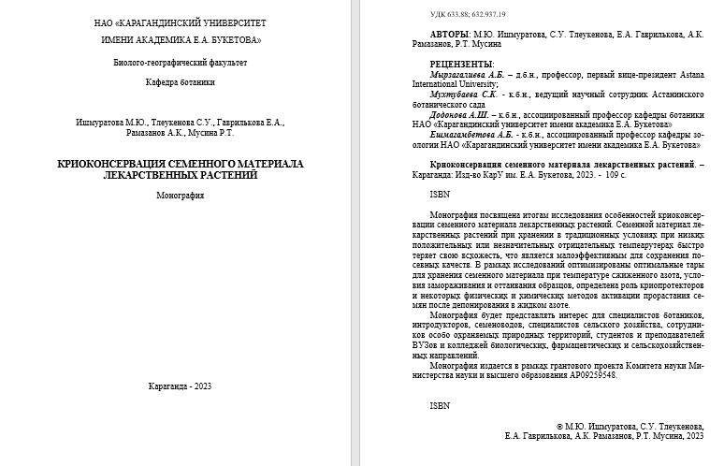

ПРИЛОЖЕНИЕ Б

Методические рекомендации

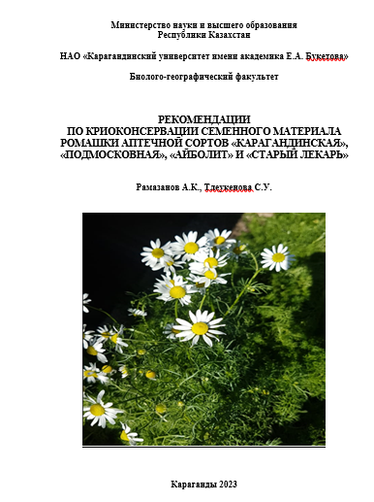 | 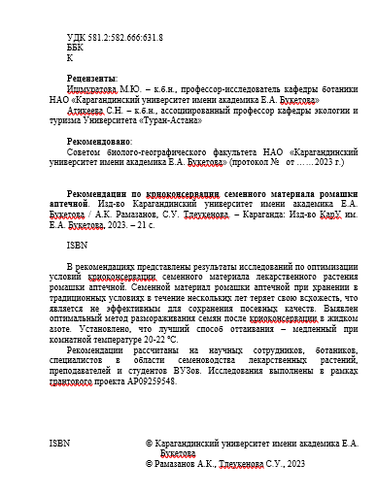

ПРИЛОЖЕНИЕ В

Справка и сертификат о повышении квалификации по криоконсервации семян лекарственных растений
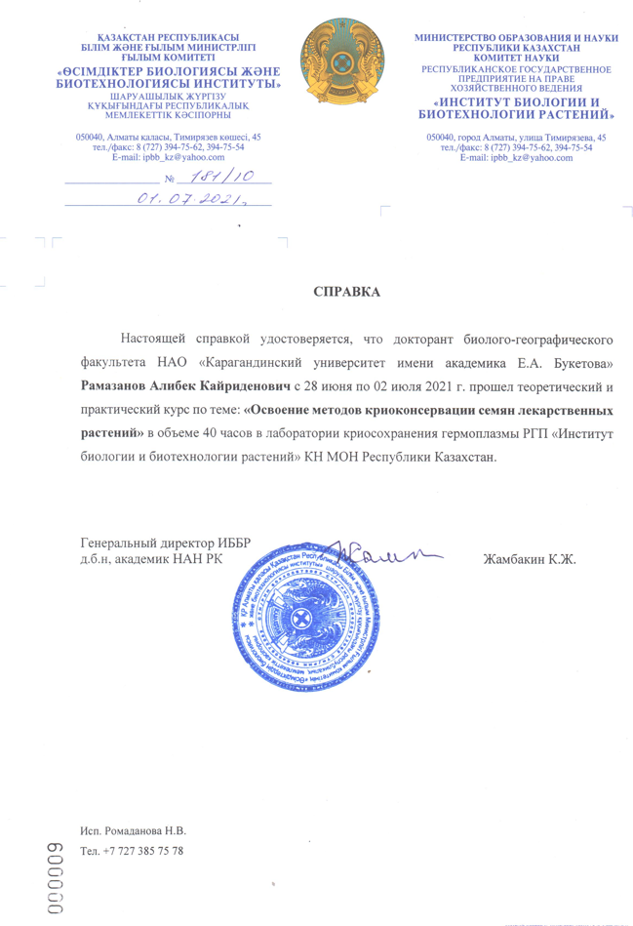

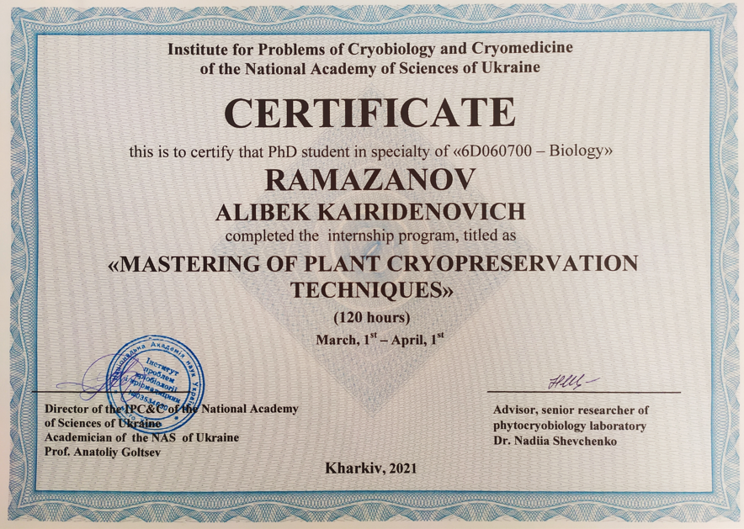

ПРИЛОЖЕНИЕ Г

Акты внедрения итогов диссертационной работы

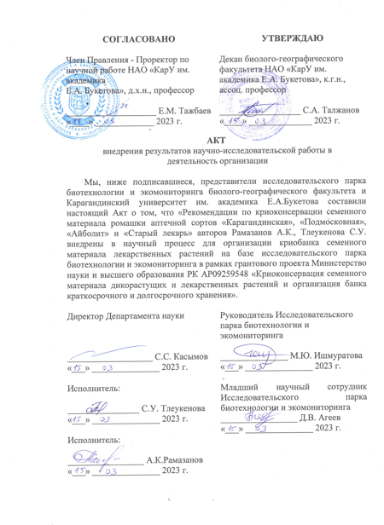

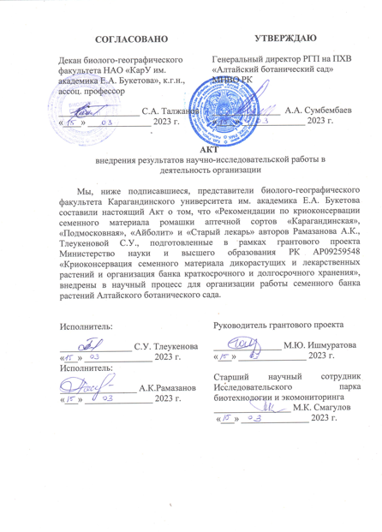

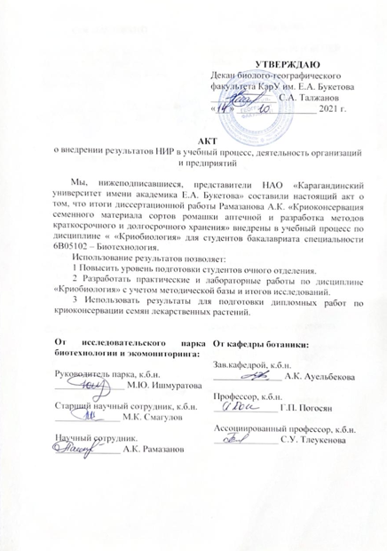

ПРИЛОЖЕНИЕ Д

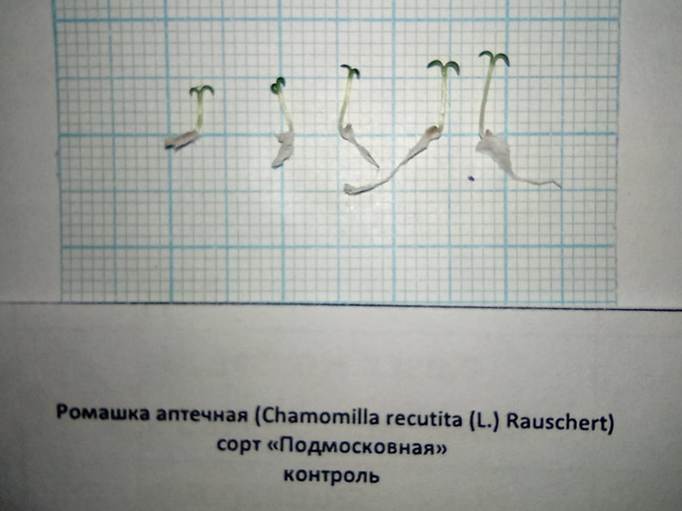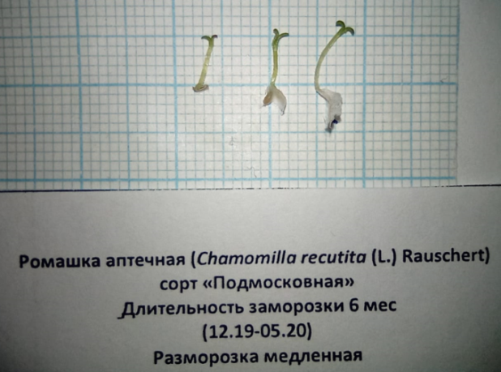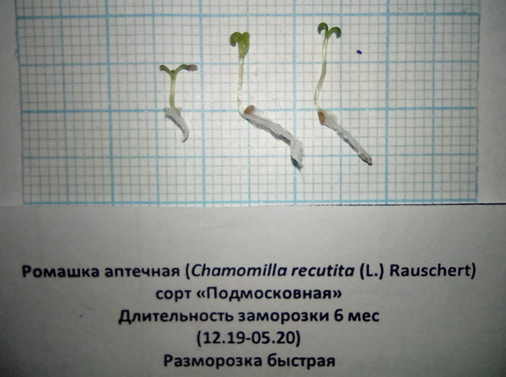
а б в
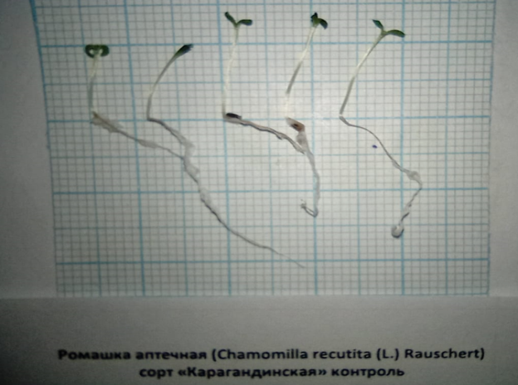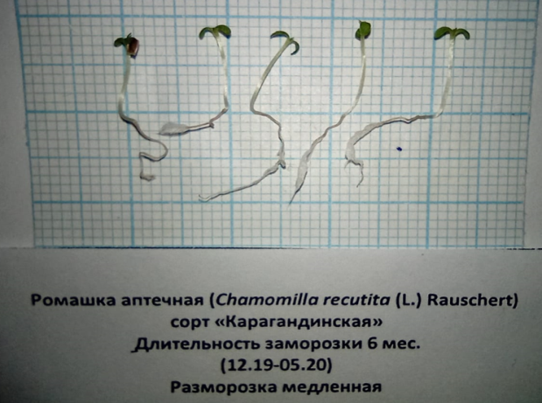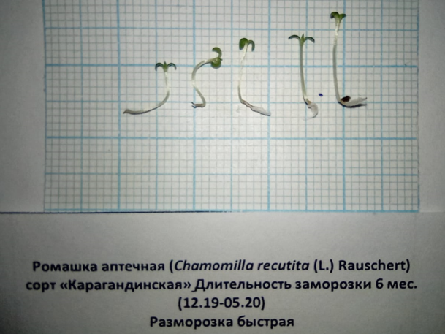
г д е
а ‒ сорт Подмосковная - контроль; б ‒ сорт Подмосковная - медленное размораживание; в ‒ сорт Подмосковная - быстрое размораживание; г ‒ сорт Карагандинская - контроль; д ‒ сорт Карагандинская - медленное размораживание; е ‒ сорт Карагандинская - быстрое размораживание

Рисунок Д.1 – Внешний вид проростков сортов Chamomilla recutita при оптимизации условий размораживания после криоконсервации, лист 1
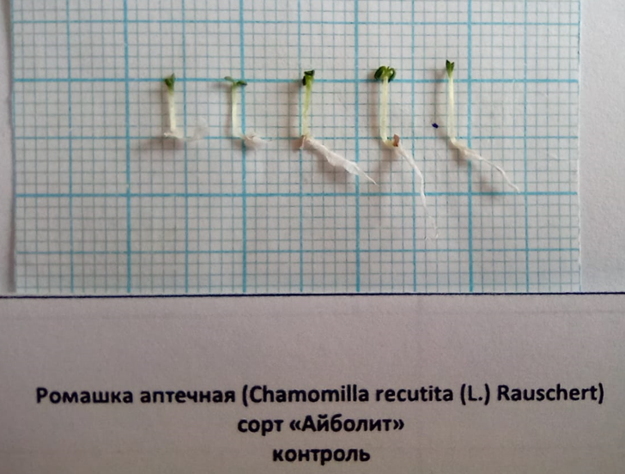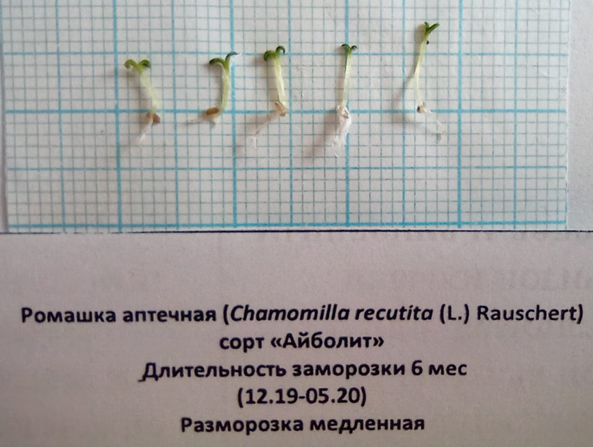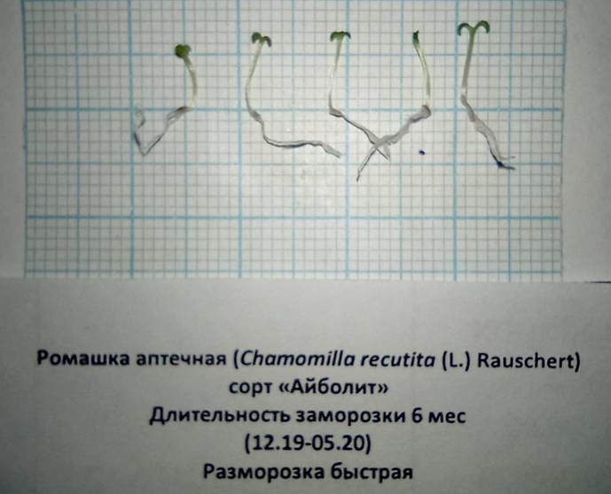
ж и к
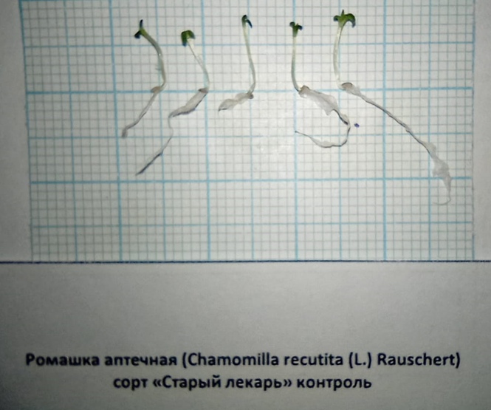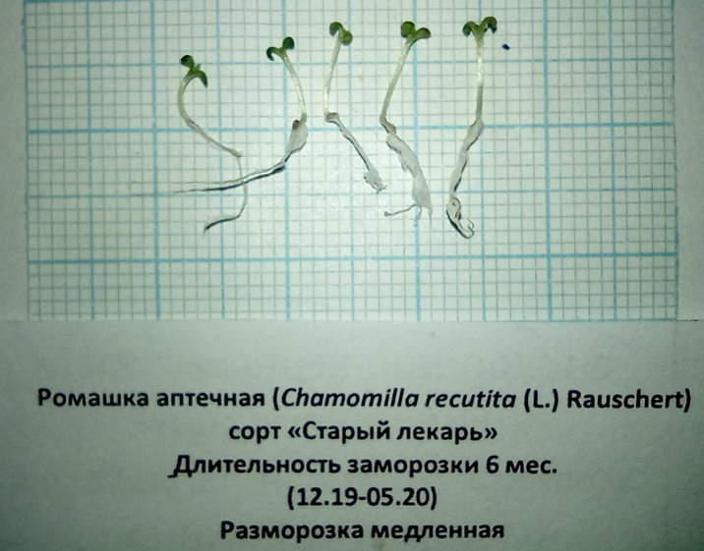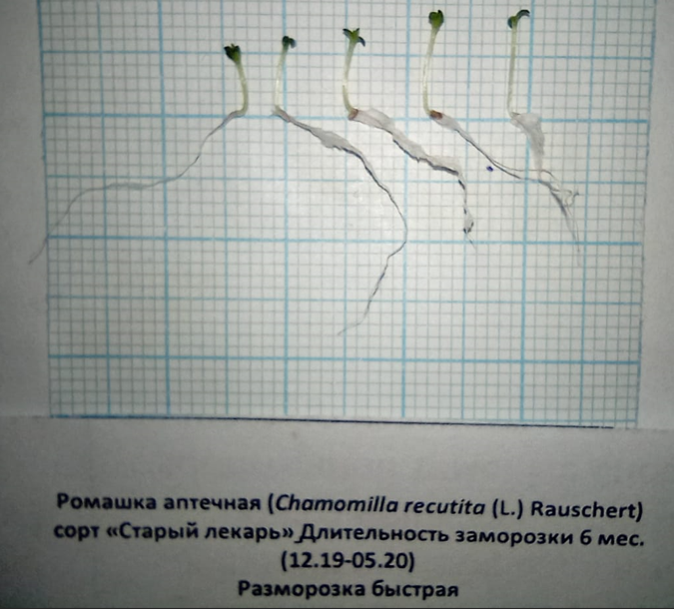
л м н

ж ‒ Сорт Айболит - контроль; и ‒ Сорт Айболит - медленное размораживание; к ‒ Сорт Айболит - быстрое размораживание; л ‒ Сорт Старый лекарь - контроль; м ‒ Сорт Старый лекарь - медленное размораживание; н ‒ Сорт Старый лекарь - быстрое размораживание

Рисунок Д.1, лист 2
ПРИЛОЖЕНИЕ Е

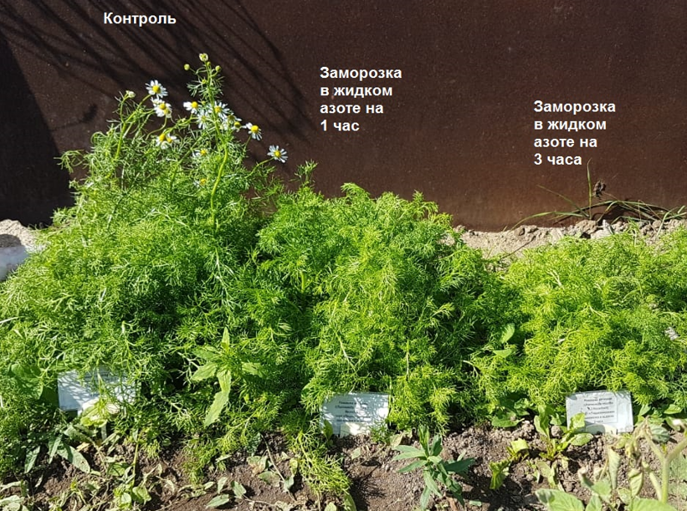
а

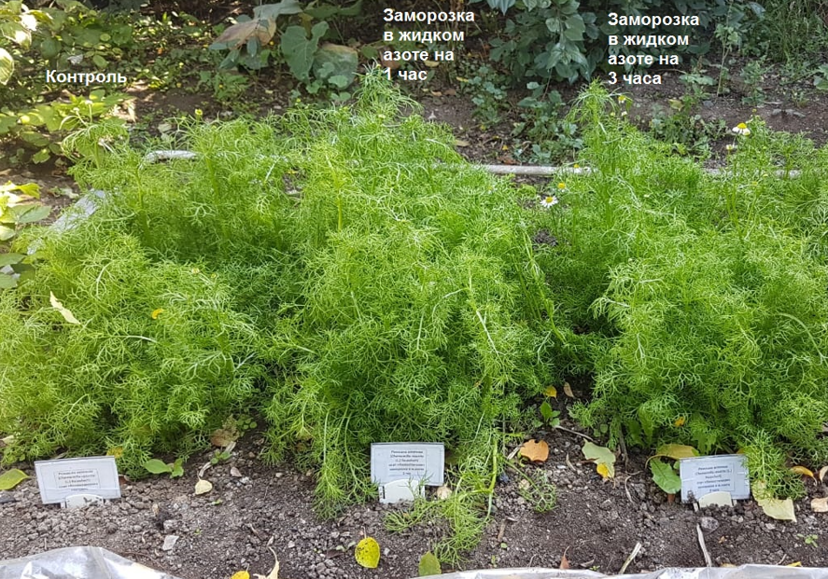
б

а ‒ Chamomilla recutita, сорт Подмосковная; б – Chamomilla recutita, сорт Карагандинская

Рисунок Е.1 – Определение количественного и качественного состава эфирных масел из надземной части сортов Chamomilla recutita, выращенных из предварительно криоконсервированных семян, лист 1
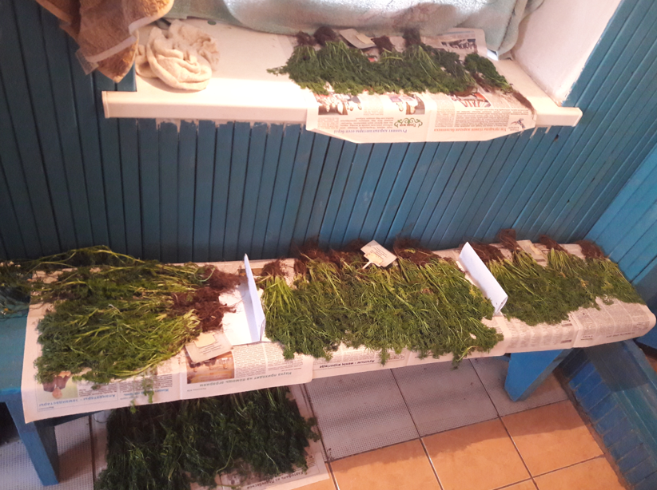
в

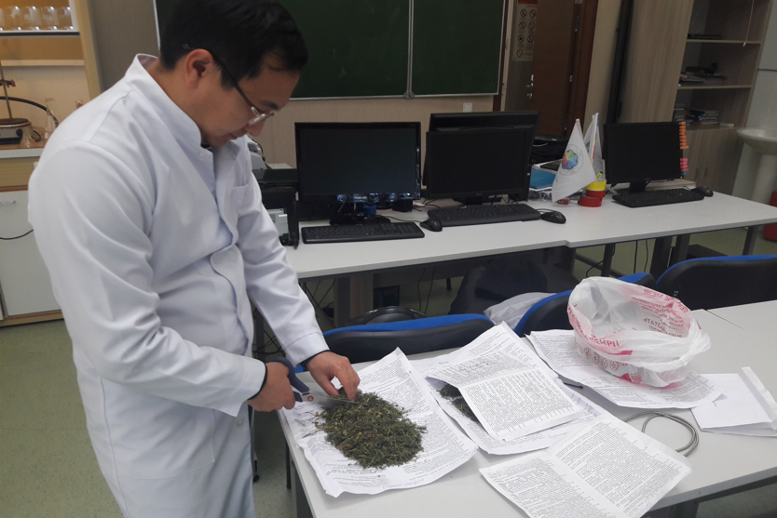
г

в ‒ сбор и сушка надземной части сортов Chamomilla recutita, выращенных из семян хранившихся в жидком азоте; г ‒ подготовка надземной части сортов Chamomilla recutita к выделению эфирного масла

Рисунок Е.2, лист 2
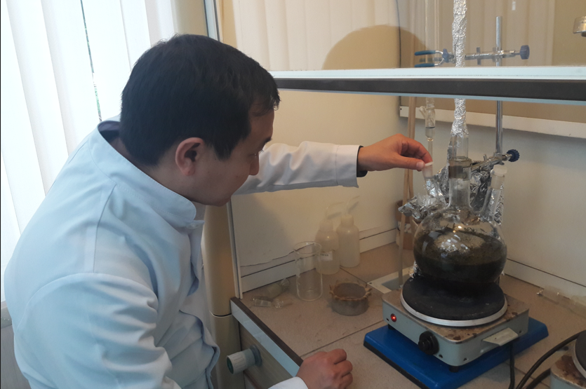
д

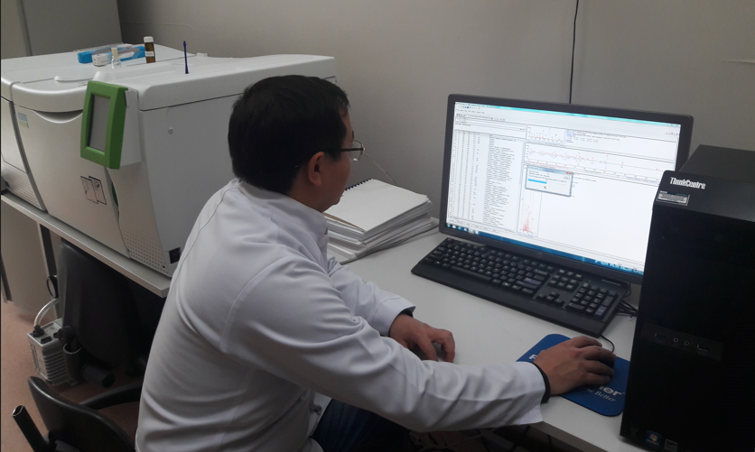
е

д ‒ выделение эфирных масел из сортов Chamomilla recutita на аппарате Клевенджера; е ‒ определение компонентного состава эфирных масел сортов Chamomilla recutita на газовом хроматографе Clarus-SQ 8 с масс-спектрометрическим детектором

Рисунок Е.3, лист 3

ПРИЛОЖЕНИЕ Ж

Состав эфирного масла сортов Сh. recutita

Таблица Ж.1 – Состав эфирного масла Сh. recutita, сорта Карагандинская, вариант - контроль (без криообработки)

RT | Rlit | Rcalc | Component | Match | Area %
1 | 2 | 3 | 4 | 5 | 6
18.443 | 1037±7 | 1040 | β-cis-Ocimene | 940 | 0.4
28.723 | 1166±7 | 1162 | Borneol | 905 | 0.3
29.515 | 1177±2 | 1171 | Terpinen-4-ol | 878 | 0.2
39.12 | 1297 | 1284 | trans-Sabinyl acetate | 903 | 0.5
42.238 | 1344±N/A | 1322 | Elemene isomer | 922 | 0.3
46.497 | 1386±6 | 1372 | Isocomene | 909 | 0.2
49.124 | 1403±1 | 1403 | a-Ylangene | 842 | 0.3
52.796 | 1444±3 | 1445 | (E)-a-Farnesene | 928 | 3.6
53.651 | 1449±2 | 1454 | α-Himachalene | 793 | 0.3
54.286 | 1481±3 | 1462 | Germacrene D | 926 | 8.3
54.693 | 1491±2 | 1466 | trans-a-Ionone | 904 | 0.4
55.434 | 1495±4 | 1475 | Bicyclogermacren | 916 | 5.8
55.823 | 1491±3 | 1479 | cis,trans-α-Farnesene | 938 | 3.0
57.14 | 1508±2 | 1494 | α-Farnesene | 947 | 26.5
57.437 | 1524±2 | 1497 | δ-Cadinene | 824 | 0.4
58.817 | 1536±N/A | 1517 | Laciniatafuranone F | 749 | 0.3
60.302 | 1581±2 | 1538 | Caryophylene oxide | 732 | 0.3
60.864 | 1588±13 | 1547 | Davanone | 737 | 0.3
61.271 | 1544±16 | 1552 | Nerolidol | 807 | 0.2
61.851 | 1576±2 | 1561 | Spathulenol | 922 | 6.9
62.247 | 1586±5 | 1567 | β-Copaen-4α-ol | 790 | 0.3
62.914 | 1581±2 | 1577 | Caryophyllene oxide | 779 | 0.4
63.223 | 1581±N/A | 1581 | 1-Isobutyl 4-isopropyl 3-isopropyl-2,2-dimethylsuccinate | 758 | 0.4
63.685 | 1565±4 | 1588 | Ledol | 839 | 0.2
64.03 | 1589±10 | 1593 | Isoaromadendrene epoxide | 853 | 0.3
64.774 | 1599 iu | 1604 | Tricyclo[5.2.2.0(1,6)]undecan-3-ol, 2-methylene-6,8,8-trimethyl- | 807 | 0.2
65.67 | 1763±3 | 1617 | cis, a-Santalol | 825 | 0.2
66.022 | 1638±5 | 1622 | Isospathulenol | 863 | 0.8
67.097 | 1678±N/A | 1638 | Aromadendrene oxide-(2) | 825 | 0.3
67.673 | 1655±3 | 1646 | α-Bisabolol oxide B | 848 | 1.5
68.564 | 1631±N/A | 1659 | Ledene oxide-(II) | 819 | 0.4
69.492 | 1679±N/A | 1673 | Bisabolone oxide A | 798 | 5.6
69.716 | 1695±N/A | 1676 | ent-Germacra-4(15),5,10(14)-trien-1β-ol | 873 | 0.2
70.138 | 1684±3 | 1682 | a-Bisabolol | 878 | 1.9
72.435 | 1725±8 | 1716 | Chamazulene | 947 | 3.6
74.199 | 1744±9 | 1742 | Bisabolol oxide I | 929 | 3.2
79.922 |  | 1826 | Unknown 1 |  | 0.3
83.118 | 1849±42 | 1872 | cis-ene-yne-Dicycloether | 916 | 4.5
Продолжение таблицы Ж.1

1 | 2 | 3 | 4 | 5 | 6
84.735 |  | 1896 | Unknown 2 |  | 0.3
87.487 | 1961±N/A | 1936 | (E)-Tibetinspiroether | 955 | 0.9
88.202 | 1965±6 | 1947 | Dibutyl phthalate | 771 | 0.2
98.027 | 2114±5 | 2104 | Phytol | 920 | 1.2
110.188 | 2500 | 2504 | Pentacosane | 864 | 0.3
111.92 | 2700 | 2686 | Heptacosane | 860 | 0.2
Total |  |  |  |  | 85.9

Таблица Ж.2 – Состав эфирного масла Сh. recutita, сорта Карагандинская, вариант - криоконсервация длительностью 1 час

RT | Rlit | Rcalc | Component | Match | Area %
14.089 | 986±2 | 981 | 6-Methyl-5-heptene-2-one | 860 | 0.6
17.599 | 1049±2 | 1029 | β-trans-Ocimene | 934 | 0.3
18.062 | 1045±4 | 1035 | Benzeneacetaldehyde | 943 | 0.2
18.399 | 1037±7 | 1040 | Ocimene | 934 | 2.0
42.224 | 1344±N/A | 1322 | Elemene isomer | 918 | 0.3
42.752 |  | 1328 | Unknown 1 |  | 0.6
49.113 | 1419±3 | 1403 | β-Caryophyllen | 853 | 0.2
52.749 | 1457±2 | 1444 | β-trans-Farnesene | 930 | 4.3
54.205 | 1481±3 | 1461 | Germacrene D | 927 | 6.5
54.653 | 1491±2 | 1466 | trans-a-Ionone | 910 | 0.4
55.394 | 1495±4 | 1474 | Bicyclogermacren | 911 | 5.4
55.79 | 1491±3 | 1479 | (Z,E)-α-Farnesene | 940 | 2.5
57.034 | 1508±2 | 1493 | α-Farnesene | 949 | 22.9
57.39 | 1524±2 | 1497 | Cadina-1(10),4-diene | 814 | 0.2
58.788 | 1564±4 | 1516 | Nerolidol | 783 | 0.2
61.8 | 1576±2 | 1560 | Spathulenol | 927 | 8.0
62.218 | 1576±2 | 1566 | Espatulenol | 818 | 0.4
62.867 | 1562±N/A | 1576 | 6,10-Dodecadien-1-yn-3-ol, 3,7,11-trimethyl- | 775 | 0.3
63.234 | 1588±N/A | 1581 | 2,2,4-Trimethyl-1,3-pentanediol diisobutyrate | 823 | 0.4
63.678 | 1565±4 | 1588 | Ledol | 853 | 0.2
64.012 | 1581±2 | 1593 | Caryophylene oxide | 816 | 0.2
66.004 | 1638±5 | 1622 | Isospathulenol | 861 | 0.9
67.093 | 1695±N/A | 1638 | ent-Germacra-4(15),5,10(14)-trien-1β-ol | 821 | 0.2
67.644 | 1655±3 | 1646 | α-Bisabolol oxide B | 845 | 1.2
68.539 | 1631±N/A | 1659 | 7-Hydroxyfarnesen | 810 | 0.4
68.869 | 1631±N/A | 1664 | Ledene oxide-(II) | 812 | 0.2
69.452 | 1700±8 | 1672 | α-trans-Bergamotenol | 756 | 3.8
70.138 | 1684±3 | 1682 | Bisabolol | 906 | 3.9
72.365 | 1725±8 | 1715 | Chamazulene | 949 | 2.3
74.145 | 1744±9 | 1741 | Bisabolol oxide A | 926 | 2.7
79.923 | 1836 iu | 1826 | 1,4-Dimethoxy-6,7,8,9-tetrahydro-5-benzocycloheptenone | 685 | 0.9
83.1 | 1849±42 | 1872 | cis-ene-yne-Dicycloether | 917 | 6.3
84.013 | 1902±N/A | 1886 | (E)-en-yn-Dicycloether | 790 | 0.2
Продолжение таблицы Ж.2

1 | 2 | 3 | 4 | 5 | 6
84.725 |  | 1896 | Unknown 2 |  | 0.4
87.476 | 1961±N/A | 1936 | (E)-Tibetinspiroether | 952 | 1.0
98.031 | 2114±5 | 2104 | Phytol | 918 | 1.2
107.474 |  | 2338 | Unknown 3 |  | 0.2
109.096 | 2400 | 2397 | Tetracosane | 919 | 0.3
110.185 | 2281±8 | 2504 | Heptacosane | 843 | 0.7
110.446 | 2543±3 | 2531 | Diisooctyl phthalate | 935 | 0.4
111.048 | 2600 | 2593 | Hexacosane | 911 | 0.5
111.917 | 2700 | 2685 | Heptacosane | 922 | 0.7
112.886 | 2800 | 2789 | Octacosane | 914 | 0.4
115.314 | 3000 | 2987 | Tricontane | 897 | 0.3
116.91 | 3100 | 3079 | Hentriacontane | 791 | 0.2
Total |  |  |  |  | 85.4

Таблица Ж.3 – Состав эфирного масла Сh. recutita, сорта Карагандинская, вариант - криоконсервация длительностью 3 часа

RT | Rlit | Rcalc | Component | Match | Area %
1 | 2 | 3 | 4 | 5 | 6
4.855 | 800±2 | 797 | Hexanal | 906 | 0.4
13.931 | 986±2 | 978 | 6-Methyl-5-heptene-2-one | 899 | 1.6
14.136 | 993±2 | 981 | 2-n-Pentylfuran | 896 | 0.3
18.37 | 1038±2 | 1039 | β-cis-Ocimene | 929 | 0.4
19.357 | 1062±1 | 1052 | Artemisia ketone | 883 | 0.5
42.558 |  | 1325 | Unknown 1 |  | 0.3
46.487 | 1386±6 | 1372 | Isocomene | 903 | 0.6
52.856 | 1457±2 | 1445 | (E)-a-Farnesene | 928 | 11.6
54.177 | 1481±3 | 1460 | Germacrene D | 927 | 1.9
54.455 | 1491±2 | 1463 | β-Ionone | 905 | 0.5
55.34 | 1495±4 | 1473 | Bicyclogermacren | 904 | 1.8
55.747 | 1491±3 | 1478 | (Z,E)-α-Farnesene | 927 | 0.9
56.895 | 1508±2 | 1491 | a-Farnesene | 940 | 7.0
57.412 |  | 1497 | Unknown 2 |  | 0.3
58.693 | 1544±16 | 1515 | Nerolidol | 807 | 0.4
60.388 |  | 1540 | Unknown 3 |  | 0.4
60.766 | 1573±4 | 1545 | 1,5-Epoxysalvial-4(14)-ene | 844 | 0.2
61.147 | 1763±3 | 1551 | cis-Lanceol | 802 | 0.8
61.796 | 1576±2 | 1560 | Spathulenol | 937 | 12.4
62.152 | 1577±5 | 1565 | Ent-Spathulenol | 848 | 0.5
62.688 | 1595±4 | 1573 | Mintketone | 796 | 0.5
63.069 | 1581±N/A | 1579 | Pentanoic acid, 2,2,4-trimethyl-3-carboxyisopropyl, isobutyl ester | 721 | 0.4
63.561 | 1589±10 | 1586 | Isoaromadendrene epoxide | 824 | 0.3
63.965 | 1581±2 | 1592 | Caryophylene oxide | 819 | 0.4
64.691 | 1599 iu | 1603 | Tricyclo[5.2.2.0(1,6)]undecan-3-ol, 2-methylene-6,8,8-trimethyl- | 831 | 0.3
Продолжение таблицы Ж.3

1 | 2 | 3 | 4 | 5 | 6
64.863 | 1581±2 | 1605 | Caryophyllene oxide | 811 | 0.3
65.113 | 1562±N/A | 1609 | Deca-4,8-dienol, 1-ethynyl-1,5,9-trimethyl- | 795 | 0.4
65.909 | 1638±5 | 1620 | Isospathulenol | 870 | 0.9
66.078 | 1700±8 | 1623 | α-trans-Bergamotenol | 759 | 0.3
67.061 | 1695±N/A | 1637 | ent-Germacra-4(15),5,10(14)-trien-1β-ol | 766 | 0.3
67.564 | 1655±3 | 1645 | α-Bisabolol oxide B | 910 | 2.5
67.699 | 1655±3 | 1647 | Bisabolol oxide II | 881 | 0.3
68.473 | 1672±N/A | 1658 | Aromadendrene oxide-(1) | 793 | 0.4
68.84 | 1631±N/A | 1663 | Ledene oxide-(II) | 793 | 0.3
69.394 | 1679±N/A | 1671 | α-Bisabolol oxide B | 812 | 5.0
70.058 | 1684±3 | 1681 | α-Bisabolol | 886 | 3.8
72.414 | 1725±8 | 1716 | Chamazulene | 936 | 4.1
74.12 | 1744±9 | 1741 | Bisabolol oxide A | 925 | 4.2
79.846 |  | 1825 | Unknown 4 |  | 0.6
83.156 | 1849±42 | 1873 | cis-ene-yne-Dicycloether | 920 | 10.3
83.944 | 1902±N/A | 1885 | (E)-en-yn-Dicycloether | 832 | 0.3
84.685 |  | 1895 | Unknown 5 |  | 0.4
85.493 | 1926±N/A | 1907 | (Z)-Tibetinspiroether | 859 | 0.3
87.448 | 1961±N/A | 1936 | (E)-Tibetinspiroether | 958 | 1.5
89.646 | 1968±7 | 1968 | n-Hexadecanoic acid | 907 | 1.0
97.992 | 2114±5 | 2104 | trans-Phytol | 919 | 1.4
110.121 | 2493±19 | 2497 | 1-Docosanol | 908 | 0.2
110.183 | 2500 | 2504 | n-Pentacosane | 914 | 0.4
111.915 | 2693±1 | 2682 | Heptacos-1-ene | 848 | 0.9
113.987 | 2900 | 2880 | n-Octacosane | 907 | 0.3
Total |  |  |  |  | 85.1

Таблица Ж.4 – Состав эфирного масла Сh. recutita, сорта Подмосковная, вариант - контроль (без криообработки)

RT | Rlit | Rcalc | Component | Match | Area %
1 | 2 | 3 | 4 | 5 | 6
14.063 | 986±2 | 980 | 6-Methyl-5-heptene-2-one | 855 | 1.1
17.284 | 1032±2 | 1025 | 1.8-Cineol | 930 | 0.2
18.385 | 1037±7 | 1040 | Ocimene | 940 | 1.3
19.478 | 1062±1 | 1054 | Artemesia ketone | 891 | 0.5
42.73 |  | 1328 | Unknown 1 |  | 0.5
46.486 | 1386±6 | 1372 | Isocomene | 914 | 0.4
52.701 | 1457±2 | 1444 | (E)-β-Farnesene | 925 | 2.1
54.176 | 1481±3 | 1460 | Germacrene D | 927 | 3.5
54.642 | 1491±2 | 1466 | β-Ionone | 893 | 0.5
55.346 | 1495±4 | 1474 | Bicyclogermacren | 913 | 3.0
55.775 | 1491±3 | 1478 | cis,trans-α-Farnesene | 936 | 1.6
56.949 | 1508±2 | 1492 | α-Farnesene | 946 | 13.8
57.346 | 1524±2 | 1496 | δ-Cadinene | 783 | 0.2
Продолжение таблицы Ж.4

1 | 2 | 3 | 4 | 5 | 6
57.566 |  | 1499 | Unknown 2 |  | 0.3
60.013 | 1553±4 | 1534 | Sesquirosefuran | 878 | 0.3
61.81 | 1576±2 | 1560 | Spathulenol | 931 | 8.3
62.229 | 1577±5 | 1567 | Ent-Spathulenol | 845 | 0.5
62.863 | 1562±N/A | 1576 | Deca-4,8-dienol, 1-ethynyl-1,5,9-trimethyl- | 788 | 0.4
63.208 | 1589±10 | 1581 | Isoaromadendrene epoxide | 687 | 0.2
63.674 | 1565±4 | 1588 | Globulol | 834 | 0.2
64.03 | 1581±2 | 1593 | Caryophyllene oxide | 839 | 0.2
65.725 | 1624±N/A | 1618 | E-Farnesene epoxide, | 807 | 0.2
66.011 | 1638±5 | 1622 | Isospathulenol | 907 | 0.8
67.849 | 1655±3 | 1649 | α-Bisabolol oxide B | 943 | 15.7
68.513 | 1631±N/A | 1659 | Ledene oxide-(II) | 845 | 0.2
68.895 | 1690±0 | 1664 | 6-Isopropenyl-4,8a-dimethyl-1,2,3,5,6,7,8,8a-octahydro-naphthalen-2-ol | 789 | 0.2
69.405 | 1700±8 | 1672 | (Z)-α-trans-Bergamotol | 764 | 1.9
69.68 | 1695±N/A | 1676 | ent-Germacra-4(15),5,10(14)-trien-1β-ol | 893 | 0.3
70.036 |  | 1681 | Unknown 3 |  | 0.4
72.405 | 1725±8 | 1716 | Chamazulene | 944 | 3.0
74.148 | 1744±9 | 1741 | α-Bisabolol oxide A | 931 | 2.6
79.923 |  | 1826 | Unknown 4 |  | 0.5
81.346 | 1844±4 | 1846 | Perhydrofarnesyl acetone | 907 | 0.2
83.177 | 1849±42 | 1873 | cis-ene-yne-Dicycloether | 919 | 9.0
84.743 |  | 1896 | Unknown 5 |  | 0.3
87.487 | 1961±N/A | 1936 | (E)-Tibetinspiroether | 957 | 1.1
98.035 | 2114±5 | 2104 | Phytol | 927 | 0.7
110.453 | 2543±3 | 2531 | Diisooctyl phthalate | 939 | 0.9
111.924 | 2700 | 2686 | Heptacosane | 901 | 0.3
Total |  |  |  |  | 78.3

Таблица Ж.5 – Состав эфирного масла Сh. recutita, сорта Подмосковная, вариант - криоконсервация длительностью 1 час

RT | Rlit | Rcalc | Component | Match | Area %
1 | 2 | 3 | 4 | 5 | 6
14.129 | 986±2 | 981 | 6-Methyl-5-heptene-2-one | 899 | 0.8
18.421 | 1037±7 | 1040 | β-Ocimene | 942 | 1.1
42.245 | 1344±N/A | 1322 | Elemene isomer | 925 | 0.3
42.748 | 1395 iu | 1328 | 1,2-Dioxaspiro[4.5]decan-3-one, 4-methylene- | 731 | 0.4
46.497 | 1386±6 | 1372 | α-Isocomene | 919 | 0.6
49.121 | 1419±3 | 1403 | Caryophyllene | 866 | 0.3
52.342 | 1440±1 | 1440 | Aromandendrene | 852 | 0.3
52.708 | 1457±2 | 1444 | β-trans-Farnesene | 924 | 1.5
Продолжение таблицы Ж.5

1 | 2 | 3 | 4 | 5 | 6
54.198 | 1481±3 | 1461 | Germacrene D | 927 | 5.9
54.649 | 1491±2 | 1466 | β-Ionone | 909 | 0.5
55.372 | 1495±4 | 1474 | Bicyclogermacren | 914 | 5.0
55.805 | 1491±3 | 1479 | cis,trans-α-Farnesene | 936 | 3.0
57.049 | 1508±2 | 1493 | α-Farnesene | 946 | 25.2
58.512 |  | 1512 | Unknown 1 |  | 0.2
58.791 | 1564±4 | 1516 | Nerolidol | 780 | 0.4
60.005 | 1553±4 | 1534 | Sesquirosefuran | 925 | 0.3
60.457 |  | 1541 | Unknown 2 |  | 0.2
61.854 | 1576±2 | 1561 | Spathulenol | 931 | 12.3
62.24 | 1577±5 | 1567 | ent-Spathulenol | 829 | 1.0
62.893 | 1573±4 | 1576 | 1,5-Epoxysalvial-4(14)-ene | 794 | 0.5
63.215 | 1581±N/A | 1581 | Pentanoic acid, 2,2,4-trimethyl-3-carboxyisopropyl, isobutyl ester | 651 | 0.3
63.681 | 1565±4 | 1588 | Ledol | 844 | 0.3
64.045 | 1581±2 | 1593 | Caryophyllene oxide | 859 | 0.4
64.767 | 1631±N/A | 1604 | Ledene oxide-(II) | 786 | 0.2
64.958 |  | 1606 | Unknown 3 |  | 0.2
65.648 | 1624±N/A | 1617 | E-Farnesene epoxide | 802 | 0.3
66.004 | 1638±5 | 1622 | Isospathulenol | 867 | 1.2
66.792 | 1692±12 | 1633 | Aristol-1(10)-en-9-ol | 814 | 0.2
67.086 | 1678±N/A | 1638 | Aromadendrene oxide-(2) | 828 | 0.3
67.647 |  | 1646 | Unknown 4 |  | 1.1
68.341 |  | 1656 | Unknown 5 |  | 0.2
68.517 | 1688±2 | 1659 | Eudesma-4(15),7-dien-1β -ol | 787 | 0.6
68.869 | 1690±0 | 1664 | 6-Isopropenyl-4,8a-dimethyl-1,2,3,5,6,7,8,8a-octahydro-naphthalen-2-ol | 802 | 0.3
69.427 |  | 1672 | Unknown 6 |  | 2.8
69.665 | 1695±N/A | 1675 | ent-Germacra-4(15),5,10(14)-trien-1β-ol | 902 | 0.3
70.058 | 1684±3 | 1681 | α-Bisabolol | 824 | 1.4
72.332 | 1725±8 | 1714 | Chamazulene | 939 | 0.5
74.115 | 1744±9 | 1741 | Bisabolol oxide A | 911 | 0.7
79.926 | 1836 iu | 1826 | 1,4-Dimethoxy-6,7,8,9-tetrahydro-5-benzocycloheptenone | 691 | 0.8
81.335 | 1844±4 | 1846 | Hexahydrofarnesyl acetone | 914 | 0.4
83.118 | 1849±42 | 1872 | cis-ene-yne-Dicycloether | 912 | 7.3
84.729 |  | 1896 | Unknown 7 |  | 0.4
87.495 | 1961±N/A | 1937 | (E)-Tibetinspiroether | 954 | 1.5
88.192 | 1965±6 | 1947 | Dibutyl phthalate | 914 | 0.2
98.038 | 2114±5 | 2104 | Phytol | 922 | 1.5
110.45 | 2543±3 | 2531 | Diisooctyl phthalate | 943 | 0.5
Total |  |  |  |  | 83.7

Таблица Ж.6 – Состав эфирного масла Сh. recutita, сорта Подмосковная, вариант - криоконсервация длительностью 3 часа

RT | Rlit | Rcalc | Component | Match | Area %
4.844 | 800±2 | 797 | Hexanal | 945 | 0.7
13.061 | 979±2 | 965 | β-Pinene | 946 | 0.6
13.909 | 986±2 | 978 | 6-Methyl-5-heptene-2-one | 892 | 1.8
14.136 | 993±2 | 981 | 2-Pentylfuran | 842 | 0.4
15.141 | 1005±2 | 997 | α-Fellandrene | 935 | 5.1
16.477 | 1022±2 | 1015 | o-Isopropyltoluene | 928 | 1.0
16.851 | 1027±3 | 1020 | m-Mentha-6,8-diene | 856 | 1.3
17.09 | 1032±2 | 1023 | 1.8-Cineole | 927 | 0.8
18.37 | 1049±2 | 1039 | trans-a-Ocimene | 924 | 0.5
27.461 | 1160±3 | 1148 | trans-Pinocamphone | 929 | 0.6
27.644 | 1164±N/A | 1150 | α-Pinocarvone | 903 | 2.6
28.738 | 1173±2 | 1162 | Isocamphopinone | 892 | 0.4
46.501 | 1386±6 | 1372 | Isopinocamphon | 901 | 1.0
49.025 | 1449±2 | 1402 | α-Himachalene | 838 | 0.5
52.69 | 1444±3 | 1444 | β-cis-Farnesene | 924 | 1.9
54.143 | 1481±3 | 1460 | Germacrene D | 928 | 2.2
54.437 | 1491±2 | 1463 | β-Ionone | 923 | 0.4
55.317 | 1495±4 | 1473 | Bicyclogermacren | 902 | 1.7
55.75 | 1491±3 | 1478 | (Z,E)-α-Farnesene | 922 | 1.0
56.884 | 1491±3 | 1491 | a-Farnesene | 938 | 8.1
58.696 | 1564±4 | 1515 | Nerolidol | 790 | 0.4
61.767 | 1576±2 | 1560 | Spathulenol | 934 | 15.3
62.145 | 1577±2 | 1565 | ent-Spathulenol | 851 | 0.8
62.684 | 1595±4 | 1573 | Mintketone | 782 | 0.4
63.073 | 1581±N/A | 1579 | 1-Isobutyl 4-isopropyl 3-isopropyl-2,2-dimethylsuccinate | 740 | 0.5
63.561 | 1589±10 | 1586 | Isoaromadendrene epoxide | 810 | 0.4
63.953 | 1581±2 | 1592 | Caryophylene oxide | 790 | 0.4
65.087 |  | 1608 | Unknown 1 |  | 1.1
65.538 | 1624±N/A | 1615 | α-trans-Bergamotenol | 790 | 0.4
65.905 | 1638±5 | 1620 | Isospathulenol | 865 | 1.1
67.505 | 1642±2 | 1644 | Muurolol T | 913 | 0.5
67.659 |  | 1646 | Unknown 2 |  | 0.4
68.433 |  | 1657 | Unknown 3 |  | 0.5
68.811 | 1690±0 | 1663 | 6-Isopropenyl-4,8a-dimethyl-1,2,3,5,6,7,8,8a-octahydro-2-naphthalenol | 801 | 0.4
69.332 | 1688±2 | 1671 | Eudesma-4(15),7-dien-1β-ol | 786 | 2.0
69.577 | 1695±N/A | 1674 | ent-Germacra-4(15),5,10(14)-trien-1β-ol | 908 | 0.5
69.981 |  | 1680 | Unknown 4 |  | 0.5
79.846 |  | 1825 | Unknown 5 |  | 0.8
81.262 | 1844±4 | 1845 | Hexahydrofarnesyl acetone | 906 | 0.8
82.062 | 1870±4 | 1857 | Phthalic acid, diisobutyl ester | 879 | 0.4
83.038 | 1849±42 | 1871 | cis-ene-yne-Dicycloether | 912 | 7.1
84.67 |  | 1895 | Unknown 6 |  | 0.5
87.411 | 1961±N/A | 1935 | (E)-Tibetinspiroether | 945 | 1.5
88.082 | 1965±6 | 1945 | n-Butyl phthalate | 918 | 0.4
89.663 | 1968±7 | 1968 | Hexadecanoic acid | 906 | 1.5
97.999 | 2114±5 | 2104 | Phytol | 915 | 2.0
111.932 |  | 2687 | Unknown 7 |  | 0.7
Total |  |  |  |  | 73.9

